SESIÓN ORDINARIA N°0125-2026
Celebrada por el Concejo Municipal de Siquirres el día martes veintidós de septiembre del dos mil veintiséis en la Sala de Sesiones del Concejo Municipal de Siquirres “Plaza Sikiares”, a las diecisiete horas con quince minutos, contando con la siguiente asistencia y comprobación de quórum e inicio de sesión:
DIRECTORIO MUNICIPAL
Fracción
Sr. Freddy Badilla Barrantes Presidente PLN
Sra. Miriam Elena Hurtado Rodríguez Vicepresidenta PAREVA

REGIDORES(AS) PROPIETARIOS
Fracción
Sra. Yoxana Débora Stevenson Simpson PLN
Sra. Alexza Gricella Guzmán Carranza PNG
Sr. Álvaro Alejandro Portillo Luna PNR
Sra. Brenedeth Mc Lean Fuller INDEPENDIENTE
Sr. Freddy Antonio Villalta Guadamuz INDEPENDIENTE
REGIDORES(AS) SUPLENTE
Fracción
Sr. Álvaro Javier Alvarado Santana PLN
Sra. Lidieth Vega García PLN
Sra. Zeidy Sandi Méndez PNG
Sr. Roberto Fajardo Jiménez PNR
Sra. María Yorleny Camareno Álvarez PSD
Sra. Karren Damaris Pierre Morris PAREVA

SÍNDICOS(AS) PROPIETARIOS
Fracción Distrito
Sra. Dinia Patricia Hernández Abarca PLN Siquirres I
Sra. Marjorie Miranda Jiménez PLN Pacuarito II
Sra. Bernarda María González Chavarría PSD Florida III
Sra. Jaimee Johnson Black PLN Germania IV
Sra. Lavonne Yesenia Whittingham Channer PLN Cairo V
Sr. David Aarón Brenes Redondo PLN Alegría VI
Sr. Alin Carballo Delgado PAREVA Reventazón VII

SÍNDICOS (AS) SUPLENTES
Fracción Distrito
Sr. José Antonio Enríquez García PLN Germania IV
Sr. Marlon Araya Williams PLN Cairo V

ALCALDE
Lic. Randal Black Reid Alcalde
MSc. Maureén Cash Araya Vicealcaldesa

SECRETARIA
MSc. Dinorah Cubillo Ortiz

AUSENTES
Sra. Jahaira Granados Ortiz PUSC
Sr. Jeremías Matamoros Zarate PLN Siquirres I
Sr. Jazz Reynaldo Solís Thompson PLN Pacuarito II
Sra. Yesenia Salazar Herrera PAREVA Reventazón VII
Lic. Luis Fernando Delgado Duran Vicealcalde II

ASISTENTES POR INVITACIÓN

VISITANTES

ARTÍCULO I.
Lectura y aprobación del orden del día.
Se deja constancia que estando todos los señores (as) regidores(as) de acuerdo con el orden del día, el cual quedaría de la siguiente manera: ---------------------------------------------------------------
- Lectura y aprobación del orden del día.
- Oración inicial.
- Juramentaciones.
- Lectura y Aprobación de actas.
- Asuntos de Presidencia.
- Correspondencia.
- Informes y Dictámenes de Comisiones.
- Mociones.
Se deja constancia que el Sr. Presidente solicito guardar un minuto de silencio por el fallecimiento de la Sra. Ericka Vanessa Weeks Tuker, hermana de la compañera municipal la Sra. Jessica Weeks Tuker. ------------------------------------------------------------------------------------------------------------
ARTÍCULO II.
Oración Inicial.
Se deja constancia que se realiza la oración inicial, para dar inicio a los demás puntos en la agenda del Concejo Municipal. ----------------------------------------------------------------------------------------
ARTÍCULO III.
Juramentación.
Presidente Badilla Barrantes: Procedió a llamar a los miembros de la Junta Educación Escuela Líder sector Norte, para su respectiva juramentación. ----------------------------------------------------
Junta de Educación Escuela Líder Sector Norte
- Nathan Alberto Chaves Vargas Céd: 6 507 795
- Jeykel Eduardo Benavides Ruiz Céd: 7 314 139
Se deja constancia que el Presidente Badilla Barrantes juramento a las anteriores personas como miembros de la Junta de Educación Escuela Líder Sector Norte. ---------------------------------------
ARTÍCULO IV.
Lectura y aprobación de actas.
Presidente Badilla Barrantes: Pone en discusión la aprobación del Acta de la Sesión Extraordinaria N°064-2026. --------------------------------------------------------------------------------
CON LAS SIGUIENTES ENMIENDAS SE APRUEBA EL ACTA DE LA SESIÓN EXTRAORDINARIA N°064-2026. ------------------------------------------------------------------------
Presidente Badilla Barrantes: Pone en discusión la aprobación del Acta de la Sesión Ordinaria
N°0124-2026. ---------------------------------------------------------------------------------------------------
CON LAS SIGUIENTES ENMIENDAS SE APRUEBA EL ACTA DE LA SESIÓN ORDINARIA N°0124-2026. ---------------------------------------------------------------------------------
ARTÍCULO V.
Asuntos de Presidencia.
1.-Presidente Badilla Barrantes: Informó sobre dos asuntos relacionados con la próxima sesión ordinaria. En primer lugar, se indicó que la sesión fue propuesta para adelantarse al lunes 28 de septiembre, cuya convocatoria fue enviada para publicación en el Diario Oficial La Gaceta; sin embargo, a la fecha no se había publicado. Se comunicó que, según información recibida por la Administración, la publicación podría realizarse al día siguiente, por lo que se solicitó estar atentos, ya que, de no publicarse antes o durante el lunes, la sesión deberá celebrarse el martes 29 de septiembre a las 5:15 p. m.------------------------------------------------------------------------------------- 2.-Presidente Badilla Barrantes: En segundo lugar, se planteó trasladar al mes de octubre el pago de las dietas correspondientes a la sesión ordinaria de la próxima semana, debido al período de asueto de la Administración Municipal, que comprende del 29 de septiembre al 5 de octubre. De esta manera, en septiembre se cancelarían las cinco sesiones ordinarias y dos extraordinarias previstas, mientras que la sesión pendiente se incluiría en el pago correspondiente a octubre. Para efectuar dicho traslado, se aprobó solicitar a la Administración el pago mediante acuerdo en firme, con siete votos a favor y cero en contra. Finalmente, se concedió el uso de la palabra por dos minutos a la regidora Alexza Guzmán Carranza y, posteriormente, al regidor Álvaro Alvarado Santana, quien realizaría un anuncio. ------------------------------------------------------------------------ACUERDO N°3565-22-09-2026
Sometido a votación por unanimidad el Concejo Municipal de Siquirres acuerda: Autorizar a la administración(alcaldía) el pago de las dietas correspondientes al corte del día de la sesión N°125 en curso de fecha 22 de setiembre 2026, en virtud del receso administrativo por motivo de Asueto. Establecer que la dieta correspondiente a la sesión del 28 o 29 de setiembre de 2026 según publicación en la gaceta, se cancelará conjuntamente con las dietas del mes de octubre de 2026. ACUERDO DEFINITIVAMENTE APROBADO Y EN FIRME. ----------------------------------
VOTAN A FAVOR: Villalta Guadamuz, Mc Lean Fuller, Guzmán Carranza, Stevenson Simpson, Hurtado Rodríguez, Portillo Luna, Badilla Barrantes. ----------------------------------------------------
3.-Regidora Guzmán Carranza: Informó que, tras la gestión realizada ante la problemática de abastecimiento de agua potable que enfrentaba la Escuela Monteverde, debido a la suspensión del servicio que brindaba la empresa Recyplast, se coordinó con la Administración Municipal y miembros de la Junta de Educación para buscar una solución. Como resultado del trabajo conjunto entre la gestión realizada, el alcalde Randal Black Reid, la vicealcaldesa Maureén Cash Araya, integrantes de la Junta de Educación y la colaboración de la señora Dayán, quien facilitó la mano de obra de un topógrafo, se logró que la escuela fuera conectada al servicio de agua potable del AyA, beneficiando directamente a los estudiantes del centro educativo. -------------------------------Presidente Badilla Barrantes: Destacó como una excelente noticia la llegada del servicio de agua potable a la Escuela Monteverde, señalando que se trata de un logro esperado durante muchos años. Seguidamente, se concedió el uso de la palabra al regidor Álvaro Alvarado Santana, por un período de dos minutos. ---------------------------------------------------------------------------------------
4.-Regidor Alvarado Santana: Informó como un hito histórico para el barrio San Martín de Siquirres la publicación en el Diario Oficial La Gaceta del edicto mediante el cual se reconoce la conformación de su Asociación de Desarrollo Integral. Se destacó que este logro representa un avance importante para una comunidad que durante años ha enfrentado abandono y que carece de un salón comunal para desarrollar actividades. Asimismo, se reconoció el esfuerzo de los integrantes de la directiva y se indicó que ahora se está a la espera de la personería jurídica por parte de DINADECO, para posteriormente gestionar la cédula jurídica. Finalmente, se expresó satisfacción y agradecimiento por el apoyo recibido para concretar este proyecto en beneficio del barrio San Martín. ----------------------------------------------------------------------------------------------
Presidente Badilla Barrantes: Extendió las felicitaciones a la organización del barrio San Martín, destacando su reconocimiento e importancia dentro del cantón de Siquirres. Asimismo, se señaló que la organización comunitaria constituye un elemento fundamental para impulsar el crecimiento y alcanzar los objetivos que se planteen a futuro. Finalmente, se concedió el uso de la palabra a la señora vicealcaldesa, quien realizaría un anuncio y con cuya participación se cerrarían las intervenciones. --------------------------------------------------------------------------------------------------
5.-Vicealcaldesa Cash Araya: Extendió una cordial invitación a las actividades conmemorativas del 115.º aniversario del cantonato de Siquirres, programadas para el martes 29 de septiembre. Se informó que a partir de la 1:00 p. m., frente al Banco Nacional, se realizará el acto protocolario, seguido aproximadamente a las 2:00 p. m. del desfile por las principales calles del cantón, con la participación de cerca de 30 agrupaciones y bandas. Asimismo, se anunció que a las 5:00 a. m. se llevará a cabo la tradicional Diana, iniciando con bombetas y posteriormente un recorrido por distintos barrios del cantón y distrito central. Se indicó que la Alcaldía remitirá formalmente la invitación a los miembros del Concejo Municipal y se hizo un llamado a acompañar estas actividades. ------------------------------------------------------------------------------------------------------Presidente Badilla Barrantes: Informó que, con ese punto, se daban por finalizados los asuntos de la Presidencia y se procedería con el conocimiento de la correspondencia. Se indicó que para la sesión se contaba, hasta ese momento, con 29 oficios para su revisión. --------------------------------
ARTÍCULO VI.
Correspondencia.
1.-Se conoce formulario F-PJ-04, suscrito por la MSc. Gabriela Molina Porras/Directora del Centro Educativo Escuela El Peje, con el visto bueno de la MSc. Sandra Campbell Rojas/Supervisora del Circuito 06, dirección Regional de Limón, dirigida al Concejo Municipal de Siquirres, en la que solicita el nombramiento y juramentación por vencimiento de las siguientes personas como miembros de la Junta Educativa Escuela El Peje, por lo que proponen a las siguientes personas: --------------------------------------------------------------------------------------------
- Sandra Lucía Ocampo Parra Céd: 2 633 335
- María Isabel Jiménez López Céd: 7 227 906
- Yendri Vanessa Alvarado Méndez Céd: 2 644 101
- Alexandra Durán Morera Céd: 7 257 936
- Xenia Lisette Espinoza Paz Céd: 7 217 751
Presidente Badilla Barrantes: Sometió a votación la integración de la Junta de Educación de la Escuela El Peje, debido al próximo vencimiento de su nombramiento, siendo aprobada con siete votos a favor y cero en contra. Durante la discusión se señaló la existencia de un inconveniente relacionado con la paridad de género, al estar la propuesta integrada únicamente por mujeres, y se explicó que existe una diferencia entre el reglamento vigente del MEP, que regula el procedimiento de conformación de las juntas, y el Código Municipal, que establece el principio de paridad de género para los nombramientos realizados por el Concejo Municipal. No obstante, considerando la nota de la supervisora, mediante la cual asume el compromiso y la responsabilidad correspondiente, se acordó proceder con el nombramiento. Asimismo, se planteó la conveniencia de que el MEP gestione eventuales reformas legales para armonizar estas disposiciones y atender las dificultades que enfrentan las comunidades rurales para conformar las ternas. Finalmente, se acordó convocar a los integrantes para su juramentación en la próxima sesión, prevista para el 28 o 29 de septiembre. ---------------------------------------------------------------------------------------------
ACUERDO N°3566-22-09-2026
Sometido a votación por unanimidad el Concejo Municipal de Siquirres acuerda: Aprobar el nombramiento y Juramentación de las anteriores personas como miembros de Junta Educación Escuela El Peje. Asimismo, se le convoca para el día lunes 28 de septiembre del presente año, en el edificio Plaza Sikiares a las 05:15pm, para que puedan ser juramentados. ACUERDO DEFINITIVAMENTE APROBADO Y EN FIRME. --------------------------------------------------
VOTAN A FAVOR: Villalta Guadamuz, Mc Lean Fuller, Guzmán Carranza, Stevenson Simpson, Hurtado Rodríguez, Portillo Luna, Badilla Barrantes. ----------------------------------------------------
2.-Se conoce formulario F-PJ-04, suscrito por la MSc. Lilliam Mc Lean Gamboa/Directora del Centro Educativo Ciudadela Flores, con el visto bueno de la MSc. Jeimy Catlon Solano/Supervisora del Circuito 05, dirección Regional de Limón, dirigida al Concejo Municipal de Siquirres, en la que solicita el nombramiento y juramentación de las siguientes personas como miembros de la Junta de Educación de la Escuela Ciudadela Flores, por lo que proponen a las siguientes personas:---------------------------------------------------------------------------------------------
- Sayra Elizabeth Galeano Sevilla Céd: 8 166 765
- Jenaro Canales Corea Céd: 5 187 848
- María Elizabeth Sequeira Obregón Céd: 5 330 373
- Irene Sánchez Salas Céd: 3 299 995
- Keila Eunice Cano Camacho Céd: 3 414 412
Presidente Badilla Barrantes: Indica que la regidora Brenedeth Mc Lean Fuller se excusó de
participar en la votación debido a una relación de parentesco con la señora directora que realizó la propuesta, seguidamente se le indica que, si puede dar el voto, ya que la señora directora no es miembro de la junta. Se sometió a votación, en firme, la integración de la Junta de Educación de la Escuela Ciudadela de las Flores, debido al próximo vencimiento de su nombramiento. La propuesta fue aprobada con siete votos a favor y cero en contra, acordándose realizar la juramentación en la próxima semana. -----------------------------------------------------------------------
ACUERDO N°3567-22-09-2026
Sometido a votación por unanimidad el Concejo Municipal de Siquirres acuerda: Aprobar el nombramiento y Juramentación de las anteriores personas como miembros de Junta Educación Escuela Ciudadela Flores. Asimismo, se le convoca para el día lunes 28 de septiembre del presente año, en el edificio Plaza Sikiares a las 05:15pm, para que puedan ser juramentados. ACUERDO DEFINITIVAMENTE APROBADO Y EN FIRME. --------------------------------------------------
VOTAN A FAVOR: Villalta Guadamuz, Mc Lean Fuller, Guzmán Carranza, Stevenson Simpson, Hurtado Rodríguez, Portillo Luna, Badilla Barrantes. ----------------------------------------------------
3.-Oficio sin número que suscribe el Lic. Walter Céspedes Salazar Alcalde Municipal de Matina, dirigido a los miembros del Concejo Municipal de Siquirres, en la cual extiende una cordial invitación a dicha entidad para participar en el "PARADE BATAAN 2026" en conmemoración del Día de la Persona Negra y la Cultura Afrocostarricense, el cual se llevará a cabo el domingo 27 de septiembre de 2026 a las 3:00 p.m. en la ciudad de Bataan, a un costado sur de la Plaza de Deportes; asimismo, el Alcalde solicita la confirmación de asistencia de una persona por cantón a más tardar el miércoles 23 de septiembre de 2026, mediante el correo andrey.acevedo@munimatina.go.cr o vía WhatsApp al número 8740-5292 con Andrey Isaac Acevedo Vega, para asegurar una mejor coordinación del evento.--------------------------------------
Presidente Badilla Barrantes: Propuso al regidor Fredy Villalta Guadamuz como representante del Concejo Municipal para participar en la actividad programada para el próximo domingo. Se indicó que deberá confirmar su asistencia mediante el correo electrónico o número de WhatsApp consignado en la invitación. El nombramiento fue aprobado en firme con siete votos a favor y cero en contra y se acordó coordinar el transporte para el regidor Fredy Villalta Guadamuz, quien participará en la actividad programada para las 3:00 p. m, se indicó que la salida podría realizarse a las 2:00 p. m. desde el Concejo Municipal, o bien, coordinar directamente con la señora vicealcaldesa lo correspondiente al traslado, considerando que la actividad se realizará un domingo. ---------------------------------------------------------------------------------------------------------
ACUERDO N°3568-22-09-2026
Sometido a votación por unanimidad el Concejo Municipal de Siquirres acuerda: Designar al señor regidor Freddy Villalta Guadamuz como representante del Concejo Municipal de Siquirres en el “Parade Bataan 2026”, actividad conmemorativa del Día de la Persona Negra y la Cultura Afrocostarricense, que se realizará el domingo 27 de septiembre de 2026, a las 3:00 p. m., en Bataan, Matina. Se acuerda, además, coordinar el transporte municipal para el traslado del señor regidor a la actividad, en coordinación con la señora Vicealcaldesa Municipal, saliendo a las 2:00pm. ACUERDO DEFINITIVAMENTE APROBADO Y EN FIRME. -----------------------
VOTAN A FAVOR: Villalta Guadamuz, Mc Lean Fuller, Guzmán Carranza, Stevenson Simpson, Hurtado Rodríguez, Portillo Luna, Badilla Barrantes. ----------------------------------------------------
4.-Oficio sin número que suscribe el Sr. Edwin Andrey Segura Ramírez, dirigido a la Municipalidad de Siquirres y a los miembros del Concejo Municipal de Siquirres, en la que hace uso de su derecho de petición amparado en la Ley N° 9097 para solicitar formalmente que las autoridades municipales conozcan, analicen y valoren la viabilidad jurídica y administrativa de autorizar el izado de la bandera LGBT en la Plazoleta Municipal durante el mes del orgullo del próximo año. Asimismo, requiere que se efectúe el trámite correspondiente bajo principios de inclusión e igualdad, que se le notifique formalmente de la decisión o remitido interno, y que se le brinde una respuesta fundamentada. -------------------------------------------------------------------------
Presidente Badilla Barrantes: Acordó trasladar la solicitud a la Comisión de Asuntos Jurídicos para su análisis y atención correspondiente. Asimismo, se recordó que la Ley N.° 9097, Ley de Regulación del Derecho de Petición, garantiza el derecho de toda persona a formular peticiones. El acuerdo fue aprobado con siete votos a favor y cero en contra. --------------------------------------
ACUERDO N°3569-22-09-2026
Sometido a votación por unanimidad el Concejo Municipal de Siquirres acuerda: Trasladar a la Comisión de Asuntos Jurídicos la solicitud presentada por el señor Edwin Andrey Segura Ramírez, al amparo de la Ley N.° 9097, Ley de Regulación del Derecho de Petición, mediante la cual solicita analizar y valorar la viabilidad jurídica y administrativa de autorizar el izado de la bandera LGBT en la Plazoleta Municipal durante el mes del orgullo del próximo año, a fin de que dicha Comisión
emita el criterio correspondiente y se brinde al gestionante una respuesta fundamentada. ----------
VOTAN A FAVOR: Villalta Guadamuz, Mc Lean Fuller, Guzmán Carranza, Stevenson Simpson, Hurtado Rodríguez, Portillo Luna, Badilla Barrantes. ----------------------------------------------------
5.-Oficio sin número que suscribe los vecinos de la comunidad de Louisiana, dirigido a la Municipalidad de Siquirres y a los miembros del Concejo Municipal de Siquirres, en la cual solicitan formalmente el inicio del proceso técnico y administrativo para gestionar formalmente la Declaratoria de Calle Pública y la asignación de un código vial para el camino comunal ubicado entre la Plaza de Deportes y la Iglesia Católica de dicha localidad. Los peticionarios señalan que el mal estado de la vía y la acumulación extrema de lodo impiden el libre tránsito, el acceso de vehículos de emergencia y la movilidad de niños, adultos mayores y personas con discapacidad, por lo que solicitan una inspección de campo urgente, la realización del estudio técnico correspondientes por parte de la Unidad Técnica de Gestión Vial Municipal o el departamento de Topografía/Catastro, la formalización de la calle para su inclusión en los planes municipales de mantenimiento, y la incorporación de las pruebas fotográficas adjuntas al expediente administrativo.--------------------------------------------------------------------------------------------------
Presidente Badilla Barrantes: Acordó trasladar la solicitud a la Junta Vial Cantonal, junto con la documentación adjunta, para su conocimiento y atención correspondiente. El acuerdo fue aprobado con siete votos a favor y cero en contra. --------------------------------------------------------
ACUERDO N°3570-22-09-2026
Sometido a votación por unanimidad el Concejo Municipal de Siquirres acuerda: Trasladar a la Junta Vial Cantonal la solicitud presentada por vecinos de la comunidad de Louisiana, relacionada con el inicio del proceso técnico y administrativo para la declaratoria de calle pública y asignación de código vial al camino comunal ubicado entre la Plaza de Deportes y la Iglesia Católica de dicha localidad, junto con la documentación y evidencia fotográfica aportada, para su conocimiento y trámite correspondiente.----------------------------------------------------------------------------------------
VOTAN A FAVOR: Villalta Guadamuz, Mc Lean Fuller, Guzmán Carranza, Stevenson Simpson, Hurtado Rodríguez, Portillo Luna, Badilla Barrantes. ----------------------------------------------------
6.-Oficio número ASSDM-0968-2026 que suscribe la Dra. Tania Ching Chang, Directora Médica del Área de Salud Siquirres de la Caja Costarricense de Seguro Social, a los miembros del Concejo Municipal de Siquirres, en atención al Acuerdo N.° 3399-11-08-2026, sobre el funcionamiento y la capacidad de atención del EBAIS Barra de Parismina. En el documento se comunica que el horario de atención los viernes se mantiene hasta la 1:00 p.m. para permitir traslados administrativos, que existe un 9,5% de disponibilidad de citas no utilizadas por lo que no se justifica la asignación de recurso médico fuera del horario ordinario (solo un 2,26% de las atenciones de emergencias provienen de esa zona), y se detallan las visitas periódicas a comunidades como Barra de Pacuare y Las Vegas de Imperio, concluyendo que la capacidad instalada actual absorbe satisfactoriamente la demanda y se mantendrá bajo monitoreo continuo.
Presidente Badilla Barrantes: Dio por conocida la nota remitida por la doctora Ching. Seguidamente, se concedió el uso de la palabra al regidor Fredy Villalta Guadamuz, por un período de dos minutos, para referirse al tema. ----------------------------------------------------------------------
Regidor Villalta Guadamuz: Propuso que, además de dar por conocida la nota, se remita a la Asociación de Desarrollo de Barrio Parismina, en su calidad de entidad que realizó la gestión, con el fin de comunicarle la respuesta correspondiente, hizo referencia a la solicitud relacionada con la Asociación de Barra de Parismina. -------------------------------------------------------------------
Presidente Badilla Barrantes: Acordó dar por conocida la nota y trasladar la respuesta a los solicitantes de Barra Parismina, así como al regidor Fredy Villalta Guadamuz. El acuerdo fue aprobado con siete votos a favor y cero en contra. --------------------------------------------------------
ACUERDO N°3571-22-09-2026
Sometido a votación por unanimidad el Concejo Municipal de Siquirres acuerda: Dar por conocida la respuesta contenida en el Oficio N.° ASSDM-0968-2026, suscrito por la Dirección Médica del Área de Salud de Siquirres de la Caja Costarricense de Seguro Social, relacionada con el funcionamiento y capacidad de atención del EBAIS de Barra de Parismina. Asimismo, remitir copia de dicha respuesta a la Asociación de Desarrollo de Barra de Parismina, en su condición de solicitante, y al señor regidor Freddy Villalta Guadamuz, para su conocimiento. --------------------
VOTAN A FAVOR: Villalta Guadamuz, Mc Lean Fuller, Guzmán Carranza, Stevenson Simpson, Hurtado Rodríguez, Portillo Luna, Badilla Barrantes. ----------------------------------------------------
7.-Oficio número Carta Conapdis–DT-Secdis-639-2026 que suscribe el señor José Murillo Carranza, Jefatura del Servicio de Certificación de la Discapacidad del Consejo Nacional de Personas con Discapacidad (CONAPDIS), remite a la señora Paola Lucrecia Loria Herrera/ Dirección de Desarrollo Regional de la misma institución, con copia al señor Presidente Freddy Badilla y a los señores miembros del Concejo Municipal en asunto del traslado de los formularios actualizados correspondientes a dicho servicio para su conocimiento y aplicación en los trámites de las sedes regionales. En el documento, la Jefatura solicita su colaboración para socializar las nuevas versiones con el personal de las sedes regionales y requiere expresamente sustituir los formatos anteriores, tanto físicos como digitales, garantizando que a partir de su comunicación se utilicen únicamente las versiones actualizadas para orientar la recepción y trámite de las solicitudes de certificación.-------------------------------------------------------------------------------------------------
Presidente Badilla Barrantes: Informó que CONAPDIS modificó los formularios para el trámite de certificaciones y otros servicios que se realizan en las sedes regionales, por lo que los formularios anteriores dejan de tener vigencia y deberán utilizarse los nuevos. Asimismo, se comunicó que la Red de Personas con Discapacidad y Adultos Mayores acordó solicitar a la Dirección Ejecutiva de CONAPDIS información sobre los plazos actuales para la emisión del carné de discapacidad, ante la preocupación por posibles períodos de espera de hasta un año. Finalmente, se acordó remitir los nuevos formularios a los correos de los regidores, suplentes y síndicos del Concejo Municipal, para su divulgación en el cantón. El acuerdo fue aprobado con siete votos a favor y cero en contra. -------------------------------------------------------------------------ACUERDO N°3572-22-09-2026
Sometido a votación por unanimidad el Concejo Municipal de Siquirres acuerda: Dar por conocido el Oficio N.° Carta CONAPDIS-DT-SECDIS-639-2026, mediante el cual se comunican los formularios actualizados para los trámites del Servicio de Certificación de la Discapacidad del CONAPDIS. Asimismo, remitir dichos formularios a los correos electrónicos de los integrantes del Concejo Municipal, incluyendo regidores propietarios y suplentes, así como síndicos y síndicas, para su conocimiento y divulgación en el cantón, considerando que las versiones anteriores han sido sustituidas por las nuevas. -------------------------------------------------------------
VOTAN A FAVOR: Villalta Guadamuz, Mc Lean Fuller, Guzmán Carranza, Stevenson Simpson, Hurtado Rodríguez, Portillo Luna, Badilla Barrantes. ----------------------------------------------------
8.-Oficio número CARTA-SETENA-SG-1085-2026, que suscribe el señor Ulises Álvarez Acosta, Secretario General de la Secretaría Técnica Nacional Ambiental (SETENA), dirigido al Señor Alcalde Randal Black Reid y a los miembros del Concejo Municipal de Siquirres, en la cual informa al Concejo Municipal y al Alcalde de Siquirres, señor Randall Black Reid, que tras revisar la documentación enviada mediante el oficio N° DA-490-2026 sobre los estudios técnicos para incorporar la variable ambiental en el Plan Regulador de la Zona Marítimo Terrestre (expediente EAE-003-2025), se identificaron inconsistencias y omisiones. Por consiguiente, SETENA solicita subsanar los elementos administrativos, técnicos y legales señalados en rojo en el formulario FR-DT-EAE-0031-2026 en un plazo de hasta 6 meses (con posibilidad de solicitar prórroga o suspensión), recordando la disponibilidad de coordinar una reunión aclaratoria previa solicitud por el portal institucional y enfatizando que los trámites deben realizarse únicamente por los canales oficiales de la entidad.------------------------------------------------------------------------------------------
Presidente Badilla Barrantes: Dio por conocida la nota remitida por SETENA, relacionada con el Plan Regulador de la Zona Marítimo Terrestre, y se acordó proceder con su archivo. El acuerdo fue aprobado con siete votos a favor y cero en contra. ----------------------------------------------------ACUERDO N°3573-22-09-2026
Sometido a votación por unanimidad el Concejo Municipal de Siquirres acuerda: Dar por conocido el Oficio N.° CARTA-SETENA-SG-1085-2026, relacionado con la incorporación de la variable ambiental en el Plan Regulador de la Zona Marítimo Terrestre, expediente EAE-003-2025, y disponer su archivo, para los efectos correspondientes. ---------------------------------------------------
VOTAN A FAVOR: Villalta Guadamuz, Mc Lean Fuller, Guzmán Carranza, Stevenson Simpson, Hurtado Rodríguez, Portillo Luna, Badilla Barrantes. ----------------------------------------------------
9.-Se conoce correo electrónico que remite los miembros del Comité de Desarrollo de Bajo el Tigre, dirigido a los miembros del Concejo Municipal de Siquirres, en el cual solicitan la intervención respetuosa y urgente del Concejo Municipal para gestionar la entrega inmediata de material de construcción (bondex y cerámica) donado por la Municipalidad el pasado 9 de febrero para la reconstrucción del salón comunal. En el documento, el Comité informa que dicho material permanece retenido en las instalaciones de la Asociación de Desarrollo de la localidad, cuyos directivos se han negado a entregarlo a pesar de las múltiples gestiones realizadas y del respaldo verbal del Alcalde, por lo que requieren la mediación municipal para concretar el traslado de los insumos y continuar con la obra en beneficio de la comunidad. -----------------------------------------
Presidente Badilla Barrantes: Recordó el acuerdo previamente adoptado para solicitar a la Administración Municipal la recepción y custodia de materiales, actualmente resguardados por la Asociación de Desarrollo de Santa Marta, pese a que pertenecen a la organización de Bajo El Tigre, la cual no cuenta con salón comunal para almacenarlos. Asimismo, se reiteró que los materiales susceptibles de deterioro, como el Bondex, podrían redistribuirse entre otras organizaciones, mientras que la cerámica sería custodiada por su mayor durabilidad. Finalmente, se acordó trasladar la nota a la Administración para que proceda con la recepción del material en calidad de devolución. El acuerdo fue aprobado con siete votos a favor y cero en contra. ----------
ACUERDO N°3574-22-09-2026
Sometido a votación por unanimidad el Concejo Municipal de Siquirres acuerda: Trasladar a la Administración Municipal la solicitud presentada por el Comité de Desarrollo de Bajo el Tigre, para que proceda a recibir y custodiar el material de construcción donado por la Municipalidad para la reconstrucción del salón comunal, actualmente bajo resguardo de la Asociación de Desarrollo de Santa Marta. Asimismo, se retoma el acuerdo previamente adoptado, disponiendo que el material susceptible de deterioro, como el bondex, pueda ser redistribuido a otras organizaciones, mientras que la cerámica deberá mantenerse bajo custodia municipal, para los fines correspondientes. ----------------------------------------------------------------------------------------
VOTAN A FAVOR: Villalta Guadamuz, Mc Lean Fuller, Guzmán Carranza, Stevenson Simpson, Hurtado Rodríguez, Portillo Luna, Badilla Barrantes. ----------------------------------------------------
10.-Se conoce correo electrónico que remite la Síndica Lavonne Whittingham Channer/Distrito de Cairo, dirigido a los miembros del Concejo Municipal de Siquirres, en la cual hace referencia al documento dirigida a la Junta Vial de Siquirres, solicitan la asignación del código de calle pública para dos vías de la comunidad. Específicamente, gestionan el código para la calle ubicada al costado de la Plaza Louisiana (calle Los Camerinos al norte, contigua a la Iglesia Católica) por encontrarse en extremo deterioro, así como para la calle del barrio La Unión (ubicada 200 metros al norte del Minisúper Melisa en el centro de Louisiana), exponiendo que dichos códigos son un requisito indispensable para que la Municipalidad pueda intervenir, aplicar el debido proceso de lastreado y dar seguimiento al mantenimiento de estos caminos de tierra que son transitados por vecinos y niños en edad escolar.------------------------------------------------------------------------------
Presidente Badilla Barrantes: Hizo un llamado a las comunidades y a los síndicos para que, al presentar solicitudes de declaratoria de calles públicas, verifiquen previamente que la vía tenga 14 metros de ancho en toda su extensión. Se aclaró que el procedimiento inicia con la solicitud de declaratoria de calle pública ante el Concejo Municipal, previo estudio de la Junta Vial, y que posteriormente corresponde al MOPT la asignación del código de la vía. Asimismo, se solicitó a regidores propietarios y suplentes orientar a las comunidades sobre este requisito, con el fin de evitar trámites e inspecciones innecesarias cuando las calles no cumplen con el ancho reglamentario, como ocurre en casos donde la vía se reduce de 14 metros a dimensiones menores, dio por conocida y se acordó archivar la carta, la cual ya había sido remitida a la Junta Vial Cantonal para el trámite correspondiente. El acuerdo fue aprobado con siete votos a favor y cero en contra. --------------------------------------------------------------------------------------------------------ACUERDO N°3575-22-09-2026
Sometido a votación por unanimidad el Concejo Municipal de Siquirres acuerda: Dar por conocida la gestión presentada por la Síndica Lavonne Whittingham Channer, del distrito de Cairo, relacionada con la solicitud de asignación de códigos de calle pública para dos vías de la comunidad de Louisiana, y disponer su archivo, por cuanto la gestión ya fue trasladada a la Junta Vial Cantonal para el trámite correspondiente. -------------------------------------------------------------
VOTAN A FAVOR: Villalta Guadamuz, Mc Lean Fuller, Guzmán Carranza, Stevenson Simpson, Hurtado Rodríguez, Portillo Luna, Badilla Barrantes. ----------------------------------------------------
11.-Se conoce formulario F-PJ-04, suscrito por el Lic. Marlon Anthony Ledgister Tharpe/Director del Colegio Experimental Bilingüe de Siquirres, con el visto bueno de la MSc. María Patricia Hernández Molina/Supervisora del Circuito 04, dirección Regional de Limón, dirigida al Concejo Municipal de Siquirres, en la que solicita el nombramiento y juramentación por vencimiento de las siguientes personas como miembros de la Junta Administrativa del Colegio Experimental Bilingüe de Siquirres, por lo que proponen a las siguientes personas: ----------------------------------
- Alfonso Lewis Brown Céd: 7 068 599
- Jonathan Campos Arara Céd: 7 169 033
- Adriana Isabel Masis Sánchez Céd: 1 1195 414
- Osvaldo Hidalgo Salas Céd: 3 281 085
- Diane Carol Smith Barr Céd: 7 007 715
Presidente Badilla Barrantes: Agradeció a la señora secretaria la incorporación de los nombres de los integrantes de las ternas, con el propósito de facilitar su revisión y visualización por parte del Concejo Municipal. Seguidamente, se dio lectura a la Terna N.° 1, conformada por Alfonso Lewis Brown, Gerardo Arnoldo Trejos Corrales y Leonardo Esteban Trejos Corrales. Se propuso el nombramiento de Alfonso Lewis Brown. La propuesta fue aprobada con siete votos a favor y cero en contra. Dio lectura a la Terna N.° 2, integrada por Mildred Fabiana Chaves Mora, Jonathan Campos Arana y María Lina Fonseca Palma, y se propuso el nombramiento de Jonathan Campos Arana. La regidora Alexza Guzmán Carranza se excusó de participar en la votación por existir una relación de parentesco, al ser el propuesto su hermano. La propuesta fue aprobada con siete votos a favor y cero en contra. Dio lectura a la Terna N.° 3, integrada por Adriana Isabel Masís Sánchez, Mileidi Coto Masís y Alexander Antonio Valerio Miranda, y se propuso el nombramiento de Adriana Isabel Masís Sánchez. La propuesta fue aprobada con siete votos a favor y cero en contra. Dio lectura a la Terna N.° 4, integrada por Eraldo Suárez Zúñiga, Jorge Álvarez Rosales y Osvaldo Hidalgo Salas, y se propuso el nombramiento de Osvaldo Hidalgo Salas. La propuesta fue aprobada con siete votos a favor y cero en contra. Por último, dio lectura a la Terna N.° 5, integrada por Diane Carol Smith Barr, Maricel Miranda Castro y Adelio Jiménez Cubillo. Se señaló la necesidad de considerar la paridad de género, debido a que las ternas anteriores habían resultado en el nombramiento de tres hombres, por lo que se propuso a Diane Carol Smith Barr, quien quedó electa, acordó declarar en firme los nombramientos, con la juramentación programada para la próxima semana. El acuerdo fue aprobado con siete votos a favor y cero en contra. -----------------
ACUERDO N°3576-22-09-2026
Sometido a votación por unanimidad el Concejo Municipal de Siquirres acuerda: Aprobar el nombramiento y Juramentación de las anteriores personas como miembros de Junta Administrativa del Colegio Experimental Bilingüe de Siquirres. Asimismo, se le convoca para el día lunes 28 de septiembre del presente año, en el edificio Plaza Sikiares a las 05:15pm, para que puedan ser juramentados. ACUERDO DEFINITIVAMENTE APROBADO Y EN FIRME. ---
VOTAN A FAVOR: Villalta Guadamuz, Mc Lean Fuller, Guzmán Carranza, Stevenson Simpson, Hurtado Rodríguez, Portillo Luna, Badilla Barrantes. ----------------------------------------------------
12.-Oficio sin número que suscribe la MSc. Yazmín Pérez Sánchez/ Directora de la Escuela Indiana Tres, dirigido a los miembros del Concejo Municipal de Siquirres, en la cual justifica la ausencia del señor Juan Obando Rodríguez, miembro elegido para la junta de educación de dicho centro educativo, a la sesión de juramentación programada para el 16 de septiembre a las 5:15 p.m. La Directora informa que la inasistencia se debió a motivos laborales, ya que el señor se desempeña como guarda de seguridad nocturno los días martes y miércoles ingresando a las 4:30 p.m., por lo que solicita al Concejo valorar la posibilidad de juramentarlo los martes o miércoles antes de las 5:15 p.m., o bien incluirlo en alguna sesión extraordinaria programada para los días lunes, jueves o viernes a las 5:15 p.m., días en los que sí cuenta con disponibilidad de horario. -------------------
Presidente Badilla Barrantes: Acuerda programar tentativamente para el lunes 28 de septiembre de 2026 la próxima sesión ordinaria, en la cual se prevé realizar la juramentación correspondiente, debido a que esta no puede efectuarse antes del inicio de una sesión ordinaria; asimismo, se solicita que el acuerdo quede en firme, siendo aprobado con siete votos a favor y cero en contra. ----------
ACUERDO N°3577-22-09-2026
Sometido a votación por unanimidad el Concejo Municipal de Siquirres acuerda: Tener por justificada la ausencia del señor Juan Obando Rodríguez, miembro designado para integrar la Junta de Educación de la Escuela Indiana Tres, a la sesión de juramentación programada para el 16 de septiembre de 2026, por motivos laborales. Asimismo, programar su juramentación para el lunes 28 de septiembre de 2026 a las 5:15pm, fecha propuesta para la próxima sesión, siempre que esta se lleve a cabo. ACUERDO DEFINITIVAMENTE APROBADO Y EN FIRME. ---------------
VOTAN A FAVOR: Villalta Guadamuz, Mc Lean Fuller, Guzmán Carranza, Stevenson Simpson, Hurtado Rodríguez, Portillo Luna, Badilla Barrantes. ----------------------------------------------------
13.-Oficio número IN-0330-DGAU-2026, que suscribe el señor Juan Carlos Chinchilla Serrano, de la Dirección General de Atención al Usuario de la Autoridad Reguladora de los Servicios Públicos (ARESEP), dirigido al señor Freddy Villalta Guadamuz/ Presidente de la Comisión de Recurso Hídrico del Concejo Municipal de Siquirres, con copia a los miembros del Concejo Municipal de Siquirres, en la cual rinde informe con respecto al análisis técnico de abastecimiento de agua en los sectores de Las Brisas de Pacuarito y Barrio La Piedra. En el documento, la ARESEP informa que en Las Brisas la concesión existente (0,3 l/s) es insuficiente para los 60 abonados, recomendando actualizar aforos, evaluar un tanque de almacenamiento en cotas más altas (670 m.s.n.m.) y gestionar el traslado de la concesión a un operador formal; mientras que para Barrio La Piedra advierte que el sistema opera de manera informal y capta agua de una quebrada expuesta a contaminación agropecuaria, por lo que recomienda buscar nacientes más seguras aguas arriba, realizar estudios de factibilidad y coordinar con el AyA, la Dirección de Aguas y ACLAC antes de ejecutar cualquier inversión.---------------------------------------------------Presidente Badilla Barrantes: Informa que el documento remitido a los miembros del Concejo Municipal, elaborado en un lenguaje claro y sencillo, permite conocer la situación real del servicio de agua potable en las comunidades de La Piedra, Palmiras y Las Brisas de Pacuarito, temas que se encontraban en seguimiento por parte del Concejo Municipal, le da la palabra por 2 minutos al regidor Villalta Guadamuz. -----------------------------------------------------------------------------------
Regidor Villalta Guadamuz: Informa que el documento fue remitido a los miembros del Concejo Municipal, con excepción de los síndicos, a quienes la Secretaría se encargará de compartirlo, y que también fue trasladado al INDER como insumo para la elaboración de proyectos. Asimismo, se señala que el documento recoge trabajos y giras realizadas en conjunto con ARESEP, institución que ha brindado apoyo en la identificación de problemáticas relacionadas con infraestructura y servicio de agua en diferentes comunidades. Se indica que para octubre se prevé realizar nuevos levantamientos en al menos dos sitios y continuar gestionando, ante las instituciones correspondientes, los recursos necesarios para que las operadoras puedan mejorar su infraestructura. --------------------------------------------------------------------------------------------------
Presidente Badilla Barrantes: Da por conocida la nota y se dispone su archivo, señalándose que se continuará trabajando en la búsqueda de soluciones, especialmente para atender la situación de La Piedra, debido a la complejidad del caso. El acuerdo es aprobado con siete votos a favor y cero en contra. --------------------------------------------------------------------------------------------------------
ACUERDO N°3578-22-09-2026
Sometido a votación por unanimidad el Concejo Municipal de Siquirres acuerda: Dar por conocido el Oficio N.° IN-0330-DGAU-2026, emitido por la Autoridad Reguladora de los Servicios Públicos (ARESEP), relacionado con el análisis técnico del abastecimiento de agua en los sectores de Las Brisas de Pacuarito y Barrio La Piedra, y disponer su archivo.----------------------------------VOTAN A FAVOR: Villalta Guadamuz, Mc Lean Fuller, Sandi Méndez, Stevenson Simpson, Hurtado Rodríguez, Portillo Luna, Badilla Barrantes. ----------------------------------------------------
Se deja constancia que vota la regidora suplente Sandi Méndez, en lugar de la regidora suplente Guzmán Carranza, ya que se encontraba con permiso de la presidencia para ausentarse por unos minutos. ----------------------------------------------------------------------------------------------------------
14.-Oficio número DREL-SEC05-EAPS-023-2026, que suscribe la Sra. Xinia Sojo Romero, en su calidad de Presidenta de la Junta de Educación de la Escuela de Atención Prioritaria Siquirrito, dirigido a los miembros del Concejo Municipal de Siquirres, en la cual expone las severas necesidades de infraestructura y seguridad que afectan a la institución al no contar aún con el título de propiedad del terreno (otorgado originariamente por el INVU), lo que les impide tramitar mejoras ante la DIIE. Por tal motivo, solicita la intervención municipal para gestionar ante el INDER la donación y construcción de dos aulas de Preescolar, solucionar el avanzado deterioro del techo del Pabellón Norte, reparar y colocar alambre de púa en la malla perimetral, y realizar la limpieza de un botadero clandestino de basura ubicado en el sector noroeste del centro educativo.
Presidente Badilla Barrantes: Informa sobre la visita realizada a la Escuela de Siquirrito por parte de los regidores Brenedeth Mc Lean Fuller y Freddy Villalta Guadamuz, quienes sostuvieron una reunión con la directora y constataron que, pese a las buenas condiciones generales y de pintura del centro educativo, el techo presenta graves problemas y existen limitaciones para la atención de los estudiantes de preescolar, al no contar con aulas específicas. Se plantea gestionar ante el INDER la construcción de dos aulas y la obtención de materiales, por lo que se traslada la solicitud a la Administración Municipal para las gestiones correspondientes. Asimismo, se solicita atender de manera prioritaria la recolección de basura depositada en los alrededores del centro educativo y realizar un recorrido para su limpieza. Se señala que el MEP no puede intervenir directamente debido a la situación registral del terreno, propiedad de la Municipalidad, mientras se continúa trabajando en la búsqueda de una solución. El acuerdo es aprobado con siete votos a favor y cero en contra. --------------------------------------------------------------------------------------------------------
ACUERDO N°3579-22-09-2026
Sometido a votación por unanimidad el Concejo Municipal de Siquirres acuerda: Trasladar a la Administración Municipal el Oficio N.° DREL-SEC05-EAPS-023-2026, suscrito por la Junta de Educación de la Escuela de Atención Prioritaria Siquirrito, para su conocimiento, valoración y atención, en relación con las necesidades de infraestructura, seguridad, regularización de la propiedad, construcción de aulas de Preescolar, reparación del techo, mantenimiento de la malla perimetral y limpieza del botadero clandestino de basura ubicado en el sector noroeste del centro educativo.--------------------------------------------------------------------------------------------------------
VOTAN A FAVOR: Villalta Guadamuz, Mc Lean Fuller, Guzmán Carranza, Stevenson Simpson, Hurtado Rodríguez, Portillo Luna, Badilla Barrantes. ----------------------------------------------------
15.-Oficio número SC-4610-2026, que suscribe la Sra. Soledad Rojas Calderón, Secretaria del Concejo de la Municipalidad de Jiménez, dirigido a los miembros del Concejo Municipal de Siquirres, en la cual remite al Concejo Municipal de Siquirres la transcripción del acuerdo MJ-A-CM-371-2026, adoptado en la Sesión Ordinaria N° 124. Mediante dicho acuerdo, la Municipalidad de Jiménez otorga su voto unánime de apoyo al acuerdo N.° 3504-08-09-2026 de Siquirres, condenando enfáticamente todo acto de discriminación y racismo en el país especialmente los ocurridos en centros educativos e instando a los gobiernos locales a promover una cultura de respeto, inclusión e igualdad. ---------------------------------------------------------------------------------
Presidente Badilla Barrantes: Agradece a las municipalidades por su pronunciamiento en apoyo al Acuerdo N.° 0392, de la Sesión N.° 47 del 15 de septiembre, mediante el cual se busca promover e impulsar, desde los gobiernos locales, una cultura basada en el respeto, la inclusión y la igualdad, a raíz de los hechos ocurridos en una institución educativa de Pérez Zeledón, La Asunción. Asimismo, se agradece a los Concejos Municipales que se han sumado y a aquellos que apoyen estos objetivos. Se dan por conocidas las notas y se dispone su archivo, con siete votos a favor y cero en contra. --------------------------------------------------------------------------------------------------
ACUERDO N°3580-22-09-2026
Sometido a votación por unanimidad el Concejo Municipal de Siquirres acuerda: Dar por conocido el Oficio N.° SC-4610-2026, mediante el cual la Municipalidad de Jiménez comunica su apoyo unánime al Acuerdo N.° 3504-08-09-2026 del Concejo Municipal de Siquirres, relacionado con la condena de actos de discriminación y racismo y la promoción de una cultura de respeto, inclusión e igualdad. Asimismo, agradecer a la Municipalidad de Jiménez, sumarse a este pronunciamiento, por su respaldo a dichos principios, por tanto, se archiva. -----------------------------------------------
VOTAN A FAVOR: Villalta Guadamuz, Mc Lean Fuller, Guzmán Carranza, Stevenson Simpson, Hurtado Rodríguez, Portillo Luna, Badilla Barrantes. ----------------------------------------------------
16.-Oficio número SCMT-877-2026, que suscribe la Sra. Daniela Fallas Porras, Secretaria del Concejo Municipal de Tarrazú, dirigido a los Concejos Municipales, Municipalidades del país, el Acuerdo #17 adoptado en la Sesión Ordinaria N.º 125-2026. En dicho acuerdo, el Concejo Municipal de Tarrazú informa que respalda en todos sus extremos el acuerdo N.º 3504-2026 emitido por el Concejo Municipal de Siquirres (vía oficio SC-0742-2026), mediante el cual se condena enérgicamente todo acto de discriminación y racismo en el país especialmente los ocurridos en centros educativos por vulnerar la dignidad humana, la igualdad y la convivencia social.-------------------------------------------------------------------------------------------------------------
ACUERDO N°3581-22-09-2026
Sometido a votación por unanimidad el Concejo Municipal de Siquirres acuerda: Dar por conocido el Oficio N.° SCMT-877-2026, mediante el cual la Municipalidad de Tarrazú comunica su apoyo unánime al Acuerdo N.° 3504-08-09-2026 del Concejo Municipal de Siquirres, relacionado con la condena de actos de discriminación y racismo y la promoción de una cultura de respeto, inclusión e igualdad. Asimismo, agradecer a la Municipalidad de Tarrazú, sumarse a este pronunciamiento, por su respaldo a dichos principios, por tanto, se archiva. ----------------------------------------------- VOTAN A FAVOR: Villalta Guadamuz, Mc Lean Fuller, Guzmán Carranza, Stevenson Simpson, Hurtado Rodríguez, Portillo Luna, Badilla Barrantes. ----------------------------------------------------
17.-Oficio número MN-CONCEJO-SCT-ACUERDO-976-2026, que suscribe la Sra. Yajaira Quesada Rodríguez, Secretaria a.i. del Concejo Municipal de la Municipalidad de Naranjo, dirigido a las Municipalidades del país, transcribe y notifica el ACUERDO SO-182-20-2026, adoptado en la Sesión Ordinaria N° 182 del 14 de septiembre de 2026. Mediante este documento, el Concejo Municipal de Naranjo solicita respetuosamente a los 84 gobiernos locales del país un informe detallado en el que especifiquen si actualmente aplican el cobro vencido o la modalidad de cobro adelantado en el impuesto de patentes comerciales, con la finalidad de consolidar una base de datos sobre dicha práctica tributaria a nivel nacional. -------------------------------------------
Presidente Badilla Barrantes: Acuerda trasladar a la Administración Municipal el oficio remitido por la Municipalidad de Naranjo, mediante el cual se solicita información sobre la modalidad de cobro aplicada en la Municipalidad de Siquirres respecto al impuesto de patentes comerciales, específicamente si se realiza el cobro vencido o por adelantado, con el propósito de elaborar una base de datos sobre las prácticas tributarias de las municipalidades del país. El acuerdo es aprobado con siete votos a favor y cero en contra. -------------------------------------------
ACUERDO N°3582-22-09-2026
Sometido a votación por unanimidad el Concejo Municipal de Siquirres acuerda: Trasladar a la Administración Municipal el Oficio N.° MN-CONCEJO-SCT-ACUERDO-976-2026, remitido por la Municipalidad de Naranjo, para que informe a dicha Municipalidad si en el cantón de Siquirres se aplica el cobro vencido o la modalidad de cobro adelantado del impuesto de patentes comerciales, y se brinde la respuesta correspondiente. ----------------------------------------------------
VOTAN A FAVOR: Villalta Guadamuz, Mc Lean Fuller, Guzmán Carranza, Stevenson Simpson,
Hurtado Rodríguez, Portillo Luna, Badilla Barrantes. ----------------------------------------------------
18.-Oficio número CMA-0392-2026, que suscribe la Sra. Ana Cecilia Barrantes Bonilla, Secretaria del Concejo Municipal de Abangares, dirigido a los miembros del Concejo Municipal de Siquirres, en el cual transcribe y remite el acuerdo N.° 0392-2026, adoptado por unanimidad en la Sesión Ordinaria N° 47-2026 del 15 de septiembre de 2026. Mediante esta comunicación, el Gobierno Local de Abangares informa que aprobó dar un firme voto de apoyo al acuerdo del Concejo Municipal de Siquirres en el que se condena todo acto de discriminación y racismo principalmente en los centros educativos, uniéndose a la iniciativa de promover e impulsar desde los gobiernos locales una cultura basada en el respeto, la inclusión y la igualdad. --------------------
ACUERDO N°3583-22-09-2026
Sometido a votación por unanimidad el Concejo Municipal de Siquirres acuerda: Dar por conocido el Oficio N.° CMA-0392-2026, mediante el cual la Municipalidad de Abangares comunica su apoyo unánime al Acuerdo N.° 3504-08-09-2026 del Concejo Municipal de Siquirres, relacionado con la condena de actos de discriminación y racismo y la promoción de una cultura de respeto, inclusión e igualdad. Asimismo, agradecer a la Municipalidad de Abangares, sumarse a este pronunciamiento, por su respaldo a dichos principios, por tanto, se archiva. --------------------------
VOTAN A FAVOR: Villalta Guadamuz, Mc Lean Fuller, Guzmán Carranza, Stevenson Simpson, Hurtado Rodríguez, Portillo Luna, Badilla Barrantes. ----------------------------------------------------
19.-Oficio número MSCCM-SC-1783-2026, que suscribe la Sra. Ana Patricia Solís Rojas, Secretaria del Concejo Municipal de la Municipalidad de San Carlos, dirigido a la Municipalidad de Siquirres y a los miembros del Concejo Municipal de Siquirres, en la cual comunica el Acuerdo N.° 25 tomado en la Sesión Ordinaria Acta N.º 57 del 14 de septiembre de 2026. Mediante dicha notificación, el Concejo Municipal de San Carlos informa que acoge el oficio N.° SC-0742-2026 y otorga su respaldo unánime al llamado realizado por el Concejo Municipal de Siquirres, rechazando enfáticamente cualquier manifestación de racismo y discriminación, a la vez que reafirma su compromiso institucional con la promoción del respeto, la inclusión, la igualdad y la convivencia social.----------------------------------------------------------------------------------------------
ACUERDO N°3584-22-09-2026
Sometido a votación por unanimidad el Concejo Municipal de Siquirres acuerda: Dar por conocido el Oficio N.° MSCCM-SC-1783-2026, mediante el cual la Municipalidad de San Carlos comunica su apoyo unánime al Acuerdo N.° 3504-08-09-2026 del Concejo Municipal de Siquirres, relacionado con la condena de actos de discriminación y racismo y la promoción de una cultura de respeto, inclusión e igualdad. Asimismo, agradecer a la Municipalidad de San Carlos, sumarse a este pronunciamiento, por su respaldo a dichos principios, por tanto, se archiva. --------------------
VOTAN A FAVOR: Villalta Guadamuz, Mc Lean Fuller, Guzmán Carranza, Stevenson Simpson, Hurtado Rodríguez, Portillo Luna, Badilla Barrantes. ----------------------------------------------------
20.-Se conoce correo electrónico que remite la MSc. Diana Gabriela Brenes Valerín/Asistente de Dirección del Liceo San Carlos de Pacuarito, dirigido a la Municipalidad de Siquirres y a los miembros del Concejo Municipal de Siquirres, en la cual requiere respetuosamente a las autoridades correspondientes la asignación de un espacio de atención y audiencia para la Sra. MSc. Merlyn González Reid, Directora del Liceo San Carlos de Pacuarito. En dicha sesión se tiene como propósito coordinar la solicitud de préstamo de equipo topográfico para llevar a cabo el levantamiento del plano de segregación del terreno del centro educativo, así como gestionar una donación de materiales indispensables para la institución, quedando formalmente a la espera de la fijación de la fecha y hora respectivas. ----------------------------------------------------------------------
Presidente Badilla Barrantes: Acuerda otorgar audiencia para atención al público el martes 6 de octubre de 2026 a la señora Máster Merlyn González Reid, directora del Liceo San Carlos de Pacuarito, con el propósito de que exponga ante el Concejo Municipal los temas previamente señalados. El acuerdo se declara en firme, con siete votos a favor y cero en contra. -----------------
ACUERDO N°3585-22-09-2026
Sometido a votación por unanimidad el Concejo Municipal de Siquirres acuerda: Conceder audiencia a la señora MSc. Merlyn González Reid, Directora del Liceo San Carlos de Pacuarito, en la sesión de atención al público del martes 6 de octubre de 2026, al ser las 5:15pm en la Sala de sesiones del Concejo Municipal Edificio Sikiares, segunda planta, con el propósito de conocer y coordinar la solicitud de préstamo de equipo topográfico para el levantamiento del plano de segregación del terreno del centro educativo, así como la gestión de donación de materiales necesarios para la institución. ACUERDO DEFINITIVAMENTE APROBADO Y EN FIRME.
VOTAN A FAVOR: Villalta Guadamuz, Mc Lean Fuller, Guzmán Carranza, Stevenson Simpson, Hurtado Rodríguez, Portillo Luna, Badilla Barrantes. ----------------------------------------------------21.-Oficio número CDLA-04-2026, que suscribe el Sr. David Aarón Brenes Redondo (Síndico Propietario del Distrito La Alegría) y la Sra. Marianela Castro Valverde (Secretaria del Concejo de Distrito de La Alegría), dirigida a los miembros del Concejo Municipal de Siquirres, en la cual se informan al Concejo Municipal de Siquirres que en la sesión ordinaria N° 19, celebrada el 11 de agosto de 2026, se aprobó mediante el Acuerdo #1.1 la realización del Festival Navideño "Aromas Navideños" de la Comunidad de Portón Iberia para el sábado 21 de noviembre de 2026, sujeto a que se cumplan los requisitos correspondientes para este tipo de actividades.---------------
Presidente Badilla Barrantes: Acuerda aprobar la fecha del sábado 21 de noviembre de 2026 para la realización del Festival Navideño “Aromas Navideños” de la comunidad de Portón Iberia, conforme al acuerdo previamente adoptado por el Concejo Municipal de Distrito, quedando su realización sujeta al cumplimiento de todos los requisitos legales establecidos para este tipo de actividades. El acuerdo es aprobado con siete votos a favor y cero en contra. -------------------------ACUERDO N°3586-22-09-2026
Sometido a votación por unanimidad el Concejo Municipal de Siquirres acuerda: Aprobar la realización del Festival Navideño “Aromas Navideños”, de la comunidad de Portón Iberia, para el sábado 21 de noviembre de 2026, sujeto al cumplimiento de todos los requisitos legales, administrativos y de seguridad establecidos para este tipo de actividades. -----------------------------
VOTAN A FAVOR: Villalta Guadamuz, Mc Lean Fuller, Guzmán Carranza, Stevenson Simpson, Hurtado Rodríguez, Portillo Luna, Badilla Barrantes. ----------------------------------------------------
22.-Oficio número CDLA-05-2026, que suscribe el Sr. David Aarón Brenes Redondo (Síndico Propietario del Distrito La Alegría) y la Sra. Marianela Castro Valverde (Secretaria del Concejo de Distrito de La Alegría), dirigida a los miembros del Concejo Municipal de Siquirres, en la cual se informan al Concejo Municipal de Siquirres que en la sesión ordinaria N° 20, celebrada el 21 de septiembre de 2026, se aprobó mediante el Acuerdo 2.1 la realización del Festival Navideño de la Comunidad de la Alegría para el viernes 4 de diciembre de 2026, sujeto a que se cumplan los requisitos correspondientes para este tipo de actividades.------------------------------------------------
Presidente Badilla Barrantes: Acuerda aprobar la realización del Festival Navideño de la comunidad de La Alegría, programado para el 4 de diciembre de 2026, sujeto al cumplimiento de los requisitos correspondientes establecidos por la normativa vigente. El acuerdo es aprobado con siete votos a favor y cero en contra. Asimismo, agradece al señor Alcalde la información brindada y se aclara que la calle 415, ubicada en el centro de La Alegría, es de carácter nacional, por lo que la Municipalidad no tiene competencia para otorgar permisos relacionados con su uso o cierre. En caso de requerirse su utilización para el evento, los organizadores deberán gestionar la autorización correspondiente ante CONAVI; de lo contrario, podrán utilizar las calles laterales, las cuales son de competencia municipal. ------------------------------------------------------------------------------------
ACUERDO N°3587-22-09-2026
Sometido a votación por unanimidad el Concejo Municipal de Siquirres acuerda: Aprobar la realización del Festival Navideño de la Comunidad de La Alegría, para el día viernes 4 de diciembre de 2026, sujeto al cumplimiento de todos los requisitos y permisos correspondientes para este tipo de actividades. Asimismo, se aclara que, en caso de requerirse el uso o cierre de la Ruta Nacional N.° 415, por tratarse de una vía nacional, las gestiones y autorizaciones correspondientes deberán realizarse ante la autoridad competente. En caso de utilizarse las calles laterales de competencia municipal, deberán tramitarse los permisos respectivos ante la Municipalidad. --------------------------------------------------------------------------------------------------
VOTAN A FAVOR: Villalta Guadamuz, Mc Lean Fuller, Guzmán Carranza, Stevenson Simpson, Hurtado Rodríguez, Portillo Luna, Badilla Barrantes. ----------------------------------------------------
23.-Oficio sin número que suscribe el Comité de Desarrollo de la Comunidad de 52 Millas, representado por Gerardo Romero Araya y Beatriz Ramírez Castro, dirigido a los miembros del Concejo Municipal de Siquirres, Alcaldía y Junta Vial de Siquirres, en la cual exponen la situación de alto riesgo e incomunicación provocada por la insuficiencia de la alcantarilla ubicada a 150 metros del centro educativo local, la cual se desborda con las lluvias e impide el tránsito seguro de estudiantes y adultos mayores. Ante esta problemática, solicitan formalmente de carácter urgente una inspección técnica de campo, la determinación de la viabilidad para reemplazar o ampliar la infraestructura hidráulica, y la emisión de un informe con el plan de acción o programación de la intervención a la brevedad posible. --------------------------------------------------------------------------
Presidente Badilla Barrantes: Acuerda trasladar a la Junta Vial la nota remitida por la comunidad de 52 Millas, para su conocimiento y atención correspondiente. El acuerdo es aprobado con siete votos a favor y cero en contra, le concede la palabra a la regidora Guzmán Carranza por un espacio de dos minutos, para que se refiera al asunto correspondiente. ------------------------------------------
Regidora Guzmán Carranza: Informa que una vecina de 52 Millas comunicó que la maquinaria se encuentra en la zona, y se recuerda a los síndicos que, al inicio de la gestión, se les entregó información sobre los códigos de caminos de cada distrito. Se señala la importancia de que los síndicos comuniquen dichos códigos a los comités de caminos y asociaciones, debido a que algunos caminos cuentan con uno o más códigos y estos pueden abarcar únicamente determinados sectores, lo que explica que la maquinaria no siempre llegue hasta el final de una vía. Asimismo, se indica que se verificará el código correspondiente al camino de 52 Millas para determinar hasta dónde comprende y brindar la información respectiva a la comunidad. --------------------------------
ACUERDO N°3588-22-09-2026
Sometido a votación por unanimidad el Concejo Municipal de Siquirres acuerda: Trasladar a la Junta Vial Cantonal de Siquirres el oficio sin número suscrito por el Comité de Desarrollo de la Comunidad de 52 Millas, mediante el cual se expone la situación de riesgo e incomunicación ocasionada por la insuficiencia de la alcantarilla ubicada aproximadamente a 150 metros del centro educativo local, y se solicita una inspección técnica de campo, así como determinar la viabilidad de reemplazar o ampliar dicha infraestructura.--------------------------------------------------------------
VOTAN A FAVOR: Villalta Guadamuz, Mc Lean Fuller, Guzmán Carranza, Stevenson Simpson, Hurtado Rodríguez, Portillo Luna, Badilla Barrantes. ----------------------------------------------------
24.-Oficio número DA-574-2026 que suscribe el Lic. Randal Black Reid, Alcalde Municipal de la Municipalidad de Siquirres, dirigido al Honorable Concejo Municipal, donde remite el oficio MS-USAM-0553-2026, suscrito por la Ing. Karla Cruz Jiménez, Coordinadora de Servicios Ambientales y Municipales, mediante el cual solicita información respecto de si el Concejo Municipal ha recibido alguna consulta u observación ciudadana posterior a la publicación del “Reglamento para el Manejo Integral de Residuos del Cantón de Siquirres”.--------------------------
Presidente Badilla Barrantes: Señala que, tanto por parte de la Administración Municipal como del Concejo Municipal, corresponde informar si se recibió alguna observación, considerando que el plazo establecido para su presentación ya venció hace bastante tiempo, por lo que cualquier observación presentada fuera de dicho plazo ya no resulta procedente, tiene la palabra el señor alcalde. -----------------------------------------------------------------------------------------------------------
Alcalde Black Reid: Consulta si el Concejo Municipal recibió alguna observación o consulta relacionada con el documento, y, en caso de no haberse recibido ninguna, se plantea proceder de inmediato con el trámite correspondiente. ------------------------------------------------------------------Presidente Badilla Barrantes: Acuerda remitir un oficio a la Administración Municipal, para que sea trasladado a la señora Karla, informándole que no se recibieron observaciones dentro del plazo establecido. El acuerdo es aprobado con siete votos a favor y cero en contra. -------------------------ACUERDO N°3589-22-09-2026
Sometido a votación por unanimidad el Concejo Municipal de Siquirres acuerda: Informar a la Administración Municipal, en atención al oficio DA-574-2026, que el Concejo Municipal no ha recibido consultas, observaciones ni documentación relacionada con el “Reglamento para el Manejo Integral de Residuos del Cantón de Siquirres”, según la revisión realizada en el correo oficial de la Secretaría del Concejo Municipal. ------------------------------------------------------------
VOTAN A FAVOR: Villalta Guadamuz, Mc Lean Fuller, Guzmán Carranza, Stevenson Simpson, Hurtado Rodríguez, Portillo Luna, Badilla Barrantes. ----------------------------------------------------
25.-Oficio número DA-575-2026 que suscribe el Lic. Randal Black Reid, Alcalde Municipal de la Municipalidad de Siquirres, dirigido al Honorable Concejo Municipal, donde remite el oficio DPT-050-22-09-26, suscrito por la Licda. Katia Esquivel Otárola, Encargada de Presupuesto, mediante el cual presenta el consolidado de la Modificación Presupuestaria N.°07-2026, por un monto de ₡19.026.566,98(diecinueve millones veintiséis mil quinientos sesenta y seis colones con noventa y ocho céntimos), con el propósito de que sea conocida y aprobada por el Concejo Municipal; asimismo, se adjuntan el consolidado de la modificación, la certificación de la C.C.S.S., el bloque de legalidad del presupuesto, el PAO y el oficio número DPT-050-22-09-26.-------------------------
Presidente Badilla Barrantes: Acuerda trasladar la modificación a los regidores que integran el Concejo Municipal, así como a la Comisión de Hacienda y Presupuesto, para su conocimiento y la elaboración del dictamen correspondiente. El acuerdo se declara en firme, con siete votos a favor y cero en contra. ------------------------------------------------------------------------------------------------ACUERDO N°3590-22-09-2026
Sometido a votación por unanimidad el Concejo Municipal de Siquirres acuerda: Trasladar la Modificación Presupuestaria N.° 07-2026, por un monto de ₡19.026.566,98, a los regidores Propietarios que integran el Concejo Municipal y a la Comisión de Hacienda y Presupuesto, para su conocimiento, análisis y respectivo dictamen. ACUERDO DEFINITIVAMENTE APROBADO Y EN FIRME. --------------------------------------------------------------------------------
VOTAN A FAVOR: Villalta Guadamuz, Mc Lean Fuller, Guzmán Carranza, Stevenson Simpson, Hurtado Rodríguez, Portillo Luna, Badilla Barrantes. ----------------------------------------------------
26.-Se conoce correo electrónico suscrito por el Sr. Erick Adrián Granados Muñoz oficinista de Dirección Técnica del Consejo de Transporte Publico mediante el cual indica que, con instrucciones de la Ing. Aura Álvarez Orozco, se permite indicar que el Ing. Manuel Sánchez Chacón y mi persona atenderemos la invitación contenida en el acuerdo segundo del oficio SC-0754-2026.-------------------------------------------------------------------------------------------------------
Presidente Badilla Barrantes: Informa que el acuerdo se origina a partir de una moción impulsada por la Comisión de Asuntos Sociales, mediante la cual se propone invitar al ingeniero Manuel Sánchez Chacón y al señor Erick Adrián Granados Muñoz para atender la invitación correspondiente. Seguidamente, se concede la palabra al señor Freddy Villalta. ---------------------
Regidor Villalta Guadamuz: Informa que el jueves 24 de septiembre, a las 3:00 p. m., se realizará una mesa de trabajo sobre transporte público, cuya convocatoria fue confirmada por el Consejo de Transporte Público (CTP), con el propósito de analizar las necesidades de las comunidades que presentan problemas con el transporte remunerado de personas en modalidad autobús y buscar posibles soluciones desde el Concejo Municipal. Señala que la actividad será abierta a la participación comunitaria, solicitándose que cada comunidad designe una persona preparada para exponer de manera concreta sus necesidades o solicitudes. ----------------------------------------------
Presidente Badilla Barrantes: Informa que el próximo jueves, a las 3:00 p. m., se contará con la participación de funcionarios para abordar el tema del transporte público, considerado de especial importancia y sensibilidad para las comunidades. Se insta a aprovechar este espacio para plantear las necesidades y situaciones que afectan a la población. Se da por conocida la nota y se dispone su archivo, con siete votos a favor y cero en contra. ------------------------------------------------------
ACUERDO N°3591-22-09-2026
Sometido a votación por unanimidad el Concejo Municipal de Siquirres acuerda: Dar por conocida la comunicación suscrita por el Sr. Erick Adrián Granados Muñoz, del Consejo de Transporte Público, mediante la cual informa que atenderá, junto con el Ing. Manuel Sánchez Chacón, la invitación contenida en el acuerdo segundo del oficio SC-0754-2026. Asimismo, se dispone su archivo. ----------------------------------------------------------------------------------------------------------
VOTAN A FAVOR: Villalta Guadamuz, Mc Lean Fuller, Guzmán Carranza, Stevenson Simpson, Hurtado Rodríguez, Portillo Luna, Badilla Barrantes. ----------------------------------------------------27.-Oficio sin número con fecha del 21 de septiembre de 2026, el pastor Hugo Cruz Gómez, en representación de la Iglesia Pentecostal Unida de San Martín, se dirige al Concejo Municipal de Siquirres con el propósito de solicitar la autorización previa para el uso del planché recreativo ubicado contiguo a la plaza de deportes del barrio San Martín, frente a su centro de adoración. La solicitud responde al interés de llevar a cabo una actividad evangelística para compartir un mensaje de fe con la comunidad el día 27 de septiembre de 2026, en un horario de 10:00 a. m. a 2:00 p. m. Asimismo, el remitente expresa el compromiso de la organización religiosa de mantener el orden, cuidar las instalaciones y acatar las normativas que señale la Municipalidad, quedando a la espera de una resolución favorable.-----------------------------------------------------------------------------------
Presidente Badilla Barrantes: Concede la palabra al señor Alcalde Municipal para que se refiera al asunto correspondiente. -------------------------------------------------------------------------------------
Alcalde Black Reid: Informa que, respecto al sector del Planchel, corresponde trasladar el documento a la Administración Municipal para realizar el trámite pertinente. Asimismo, se comunica a los vecinos de San Martín que próximamente la Asociación de Desarrollo del sector estará debidamente al día, por lo que se plantea que, una vez acondicionados los espacios de la Plaza San Martín y sus inmuebles, estos sean entregados a la Asociación de Desarrollo para que, en coordinación con la Municipalidad, se encargue de su administración y atienda directamente las futuras solicitudes relacionadas con dichos espacios. -------------------------------------------------
Presidente Badilla Barrantes: Acuerda trasladar la nota a la Administración Municipal y a la Alcaldía Municipal para lo correspondiente, considerando que la actividad se realizará el próximo domingo. El acuerdo se declara en firme, con siete votos a favor y cero en contra. ------------------ACUERDO N°3592-22-09-2026
Sometido a votación por unanimidad el Concejo Municipal de Siquirres acuerda: Trasladar a la Administración Municipal, por medio de la Alcaldía Municipal, la solicitud presentada por el pastor Hugo Cruz Gómez, en representación de la Iglesia Pentecostal Unida de San Martín, para la autorización de uso del planché recreativo ubicado contiguo a la plaza de deportes del barrio San Martín, para realizar una actividad evangelística el 27 de septiembre de 2026, de 10:00 a.m. a 2:00p.m., a fin de que se realicen las gestiones correspondientes. ACUERDO DEFINITIVAMENTE APROBADO YE EN FIRME. ------------------------------------------------
VOTAN A FAVOR: Villalta Guadamuz, Mc Lean Fuller, Guzmán Carranza, Stevenson Simpson, Hurtado Rodríguez, Portillo Luna, Badilla Barrantes. ----------------------------------------------------
28.-Oficio número DA-576-2026 con fecha del martes 22 de setiembre de 2026, el Alcalde Municipal de la Municipalidad de Siquirres, Lic. Randal Black Reid, remite al Honorable Concejo Municipal el Presupuesto Extraordinario 3-2026 para su conocimiento y aprobación. El documento presupuestario registra un aumento de ingresos por la suma de ₡729.904.846,06 (setecientos veintinueve millones novecientos cuatro mil ochocientos cuarenta y seis colones con seis céntimos) y una disminución de ₡2.406.705.535,11 (dos mil cuatrocientos seis millones setecientos cinco mil quinientos treinta y cinco colones con once céntimos), lo que da un total neto del documento de -₡1.676.800.689,05 (menos mil seiscientos setenta y seis millones ochocientos mil seiscientos ochenta y nueve colones con cinco céntimos). Asimismo, el remitente hace constar la inclusión del detalle y justificación de ingresos y gastos, el cuadro de origen y aplicación de recursos, el Plan Anual Operativo, la certificación de la CCSS, la declaración jurada del Bloque de Legalidad, anexos y la visión Plurianual actualizada en formato digital, respaldados en dos folders físicos de 138 folios (copia y original). ------------------------------------------------------------
Presidente Badilla Barrantes: Informa que se sostuvo una reunión con el señor Kendral para analizar el Tercer Presupuesto Extraordinario, el cual contempla ingresos relacionados con la construcción del gimnasio ubicado junto al Tránsito, así como disminuciones en los montos destinados a proyectos de la Ruta 806 y el parque, debido a que estos recursos habían sido presupuestados en dos ocasiones. Se explica que el ajuste busca ordenar los recursos presupuestarios, considerando que dichos ingresos se reciben una sola vez, por lo que se presentan ajustes a la baja en algunas partidas. Una vez aclarado el panorama, se señala la necesidad de adoptar dos acuerdos relacionados con este presupuesto. Señala que, para proceder con la aprobación del presupuesto en la misma sesión, es necesario someter previamente a votación la dispensa del trámite de comisión, con el fin de cumplir con los plazos establecidos por la legislación para este tipo de gestión financiera. La dispensa del trámite de comisión es aprobada en firme, con siete votos a favor y cero en contra, someten a votación y se aprueban en firme el PAO, el Plan Estratégico y el Tercer Presupuesto Extraordinario 2026, cada uno con siete votos a favor y cero en contra. Asimismo, somete a votación y se aprueba en firme la Visión Plurianual, documento que acompaña los presupuestos municipales, con siete votos a favor y cero en contra y le da la palabra al señor alcalde. ---------------------------------------------------------------------------
ACUERDO N°3593-22-09-2026
Sometido a votación por unanimidad el Concejo Municipal de Siquirres acuerda: DAR POR CONOCIDA Y APROBAR EN FORMA DEFINITIVA Y EN FIRME, POR VOTACIÓN CALIFICADA (DOS TERCERAS PARTES DE SUS MIEMBROS), el Plan Anual Operativo del Presupuesto Extraordinario N°03-2026 de la Municipalidad de Siquirres. Se acuerda la dispensa del trámite de comisión y dictamen, de conformidad con lo establecido en el artículo 44 del Código Municipal. ACUERDO DEFINITIVAMENTE APROBADO Y EN FIRME. --------------------
VOTAN A FAVOR: Villalta Guadamuz, Mc Lean Fuller, Guzmán Carranza, Stevenson Simpson, Hurtado Rodríguez, Portillo Luna, Badilla Barrantes. ----------------------------------------------------
ACUERDO N°3594-22-09-2026
Sometido a votación por unanimidad el Concejo Municipal de Siquirres acuerda: DAR POR CONOCIDA Y APROBAR EN FORMA DEFINITIVA Y EN FIRME, el Plan Estratégico de la Municipalidad de Siquirres(PEM), de la Municipalidad de Siquirres. del Presupuesto Extraordinario N°03-2026 de la Municipalidad de Siquirres. Se acuerda la dispensa del trámite de comisión y dictamen, de conformidad con lo establecido en el artículo 44 del Código Municipal. ACUERDO DEFINITIVAMENTE APROBADO Y EN FIRME. ----------------------------------
VOTAN A FAVOR: Villalta Guadamuz, Mc Lean Fuller, Guzmán Carranza, Stevenson Simpson, Hurtado Rodríguez, Portillo Luna, Badilla Barrantes. ----------------------------------------------------
ACUERDO N°3595-22-09-2026
Sometido a votación por unanimidad el Concejo Municipal de Siquirres acuerda: DAR POR CONOCIDO Y APROBAR EN FORMA DEFINITIVA Y EN FIRME, , POR VOTACIÓN CALIFICADA (DOS TERCERAS PARTES DE SUS MIEMBROS) el Presupuesto Extraordinario 3-2026 de la Municipalidad de Siquirres, El documento presupuestario registra un aumento de ingresos por la suma de ₡729.904.846,06 (setecientos veintinueve millones novecientos cuatro mil ochocientos cuarenta y seis colones con seis céntimos) y una disminución de ₡2.406.705.535,11 (dos mil cuatrocientos seis millones setecientos cinco mil quinientos treinta y cinco colones con once céntimos), lo que da un total neto del documento de -₡1.676.800.689,05 (menos mil seiscientos setenta y seis millones ochocientos mil seiscientos ochenta y nueve colones con cinco céntimos) conforme a los documentos Detalle de ingresos y gastos, Justificación de Ingresos y gastos, Cuadro de origen y aplicación de recursos, Plan Anual Operativo, Certificación CCSS, Certificación de Tesorería, Declaración Jurada del Bloque de Legalidad y Anexos que se adjuntan. Se acuerda la dispensa del trámite de comisión y dictamen, de conformidad con lo establecido en el artículo 44 del Código Municipal. ACUERDO DEFINITIVAMENTE APROBADO Y EN FIRME. --------------------------------------------------------------------------------
VOTAN A FAVOR: Villalta Guadamuz, Mc Lean Fuller, Guzmán Carranza, Stevenson Simpson, Hurtado Rodríguez, Portillo Luna, Badilla Barrantes. ----------------------------------------------------
ACUERDO N°3596-22-09-2026
Sometido a votación por unanimidad el Concejo Municipal de Siquirres acuerda: DAR POR CONOCIDA Y APROBAR EN FORMA DEFINITIVA Y EN FIRME, POR VOTACIÓN CALIFICADA (DOS TERCERAS PARTES DE SUS MIEMBROS), la Visión Plurianual 2026-2029 ajustada del extraordinario 3-2026, de la Municipalidad de Siquirres. Se acuerda la dispensa del trámite de comisión y dictamen, de conformidad con lo establecido en el artículo 44 del Código Municipal. ACUERDO DEFINITIVAMENTE APROBADO Y EN FIRME. -------------------
VOTAN A FAVOR: Villalta Guadamuz, Mc Lean Fuller, Guzmán Carranza, Stevenson Simpson, Hurtado Rodríguez, Portillo Luna, Badilla Barrantes. ----------------------------------------------------
Alcalde Black Reid: Informa que el Tercer Presupuesto Extraordinario contempla aproximadamente ₡705 millones provenientes de un proyecto para la construcción de un gimnasio municipal, iniciativa impulsada durante el gobierno anterior. Se señala que el terreno destinado al proyecto, perteneciente anteriormente al CTP, ya se encuentra a nombre de la Municipalidad. Asimismo, se destaca la importancia de que el nuevo gimnasio cumpla con las condiciones técnicas y reglamentarias del ICODER para albergar competencias deportivas, debido a que el actual gimnasio municipal de El Mangal no reúne las condiciones requeridas para eventos de nivel nacional. Por ello, se plantea gestionar recursos adicionales, estimados entre ₡400 y ₡500 millones, con el propósito de desarrollar un gimnasio adecuado para competencias y que atienda las necesidades deportivas del CTP y del cantón de Siquirres, expresa agradecimiento por la visión de la persona que impulsó el proyecto de ley y por las gestiones del Gobierno para agilizar el giro de los recursos destinados a la construcción del proyecto, destacando la importancia de que estos fondos sean transferidos oportunamente. -------------------------------------------------------------------
Presidente Badilla Barrantes: Expresa agradecimiento por la gestión de la diputada María Marta Carballo, destacando su aporte a la iniciativa y su disposición para rendir informes ante el Concejo Municipal. Se señala que, como parte de esta gestión, se impulsó un proyecto de ley que permitió la donación del terreno a la Municipalidad para la construcción del gimnasio municipal. Asimismo, se reconoce que, para concretar un gimnasio con las condiciones proyectadas, será necesario gestionar recursos adicionales, pero se resalta la iniciativa como el punto de partida del proyecto.
Regidor Villalta Guadamuz: Explica que, debido a la cercanía de la fecha límite para presentar los presupuestos ante la Contraloría General de la República, y atendiendo la solicitud de la Administración Municipal de dar trámite con prontitud, en esta ocasión se procedió a dispensar el presupuesto del trámite de comisión. Se señala que previamente se realizó una reunión para analizar los aspectos del presupuesto y que, aunque habitualmente se respetan los dictámenes de comisión y el procedimiento establecido en el Código Municipal, la premura de los plazos justificó su aprobación directa, procurando actuar de manera consciente y responsable para evitar afectaciones en la gestión municipal y en los beneficios contemplados para los funcionarios. ----- Presidente Badilla Barrantes: Agradece la aclaración brindada por el regidor Villalta Guadamuz y se señala que, considerando que únicamente pueden presentarse tres presupuestos extraordinarios y que el plazo máximo para remitirlos a la Contraloría General de la República vence el 30 de septiembre, resultaba necesario aprobar el presupuesto dentro del plazo establecido. Se explica que, debido a la limitación de tiempo, se siguió un procedimiento excepcional, ya que normalmente los presupuestos y modificaciones se trasladan previamente a la Comisión de Hacienda y Presupuesto para su análisis, trámite que en esta ocasión no fue posible realizar oportunamente. -------------------------------------------------------------------------------------------------
Se inserta textualmente el Presupuesto Extraordinario 3-2026 y su respectivo PAO, aprobado anteriormente, y enviado mediante oficio N° DA-576-2026, por el Lic. Randal Black Reid/Alcalde Municipal de Siquirres, mismo que se detalla a continuación: -------------------------------------------




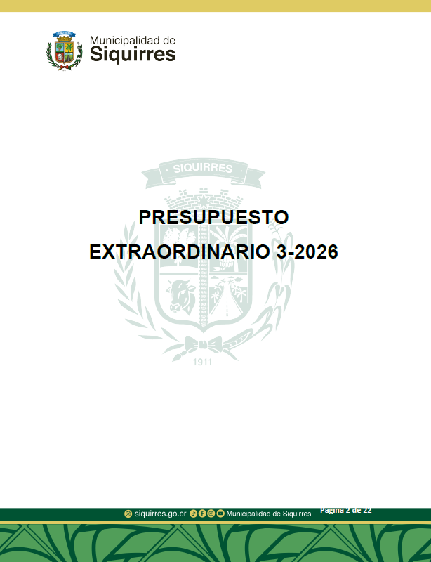

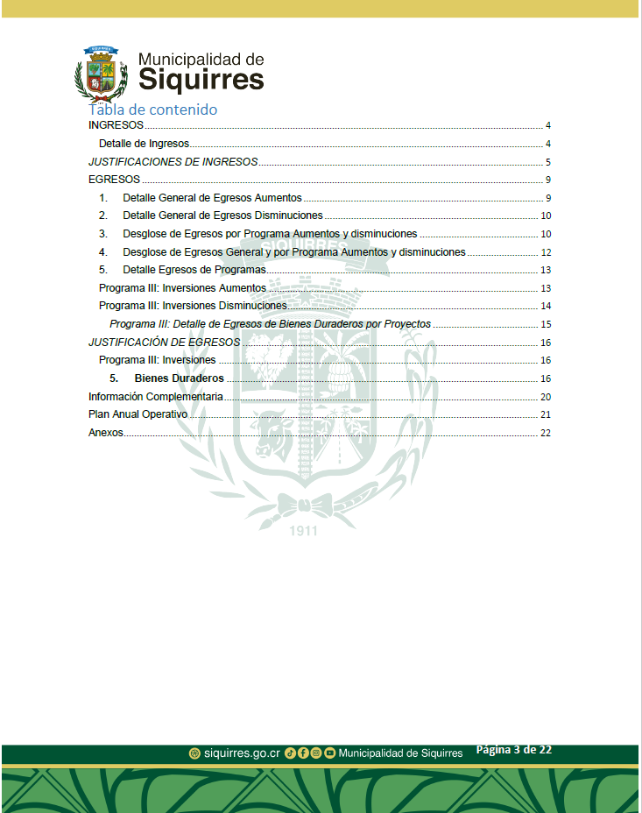

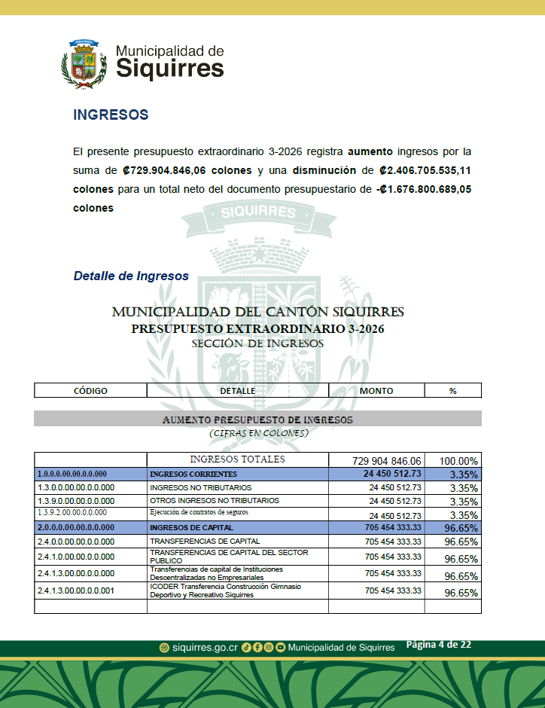

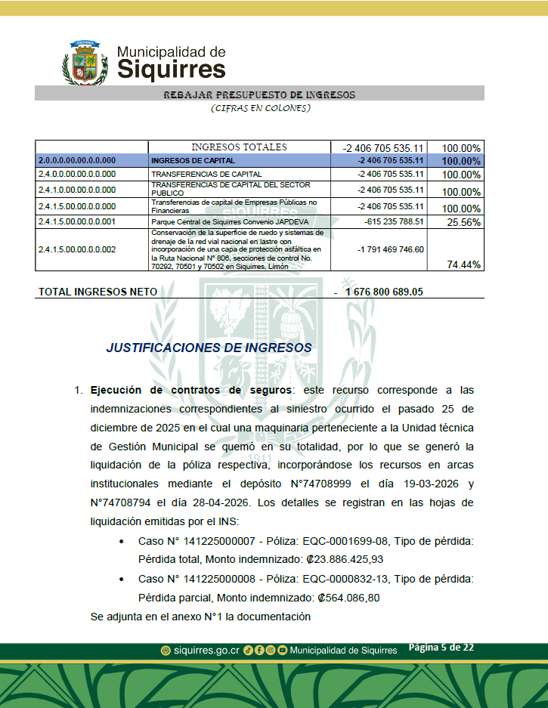

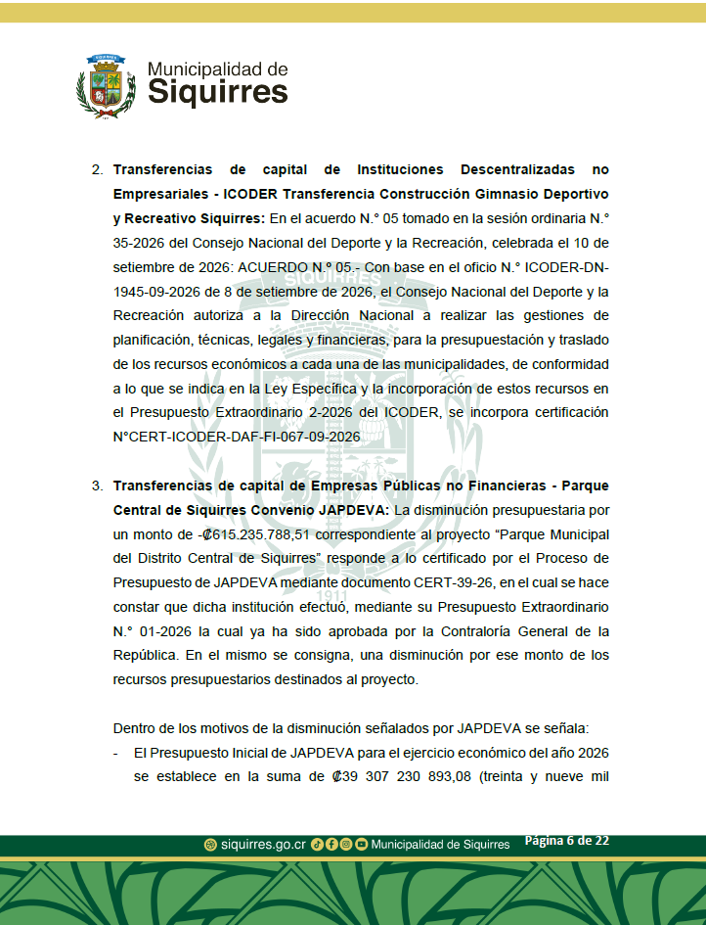

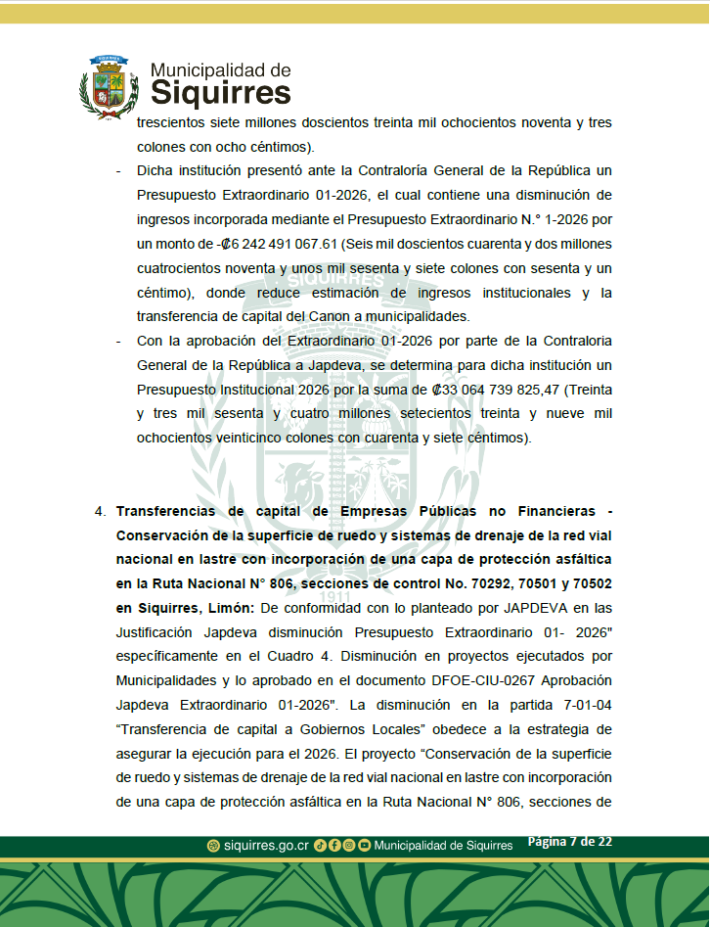

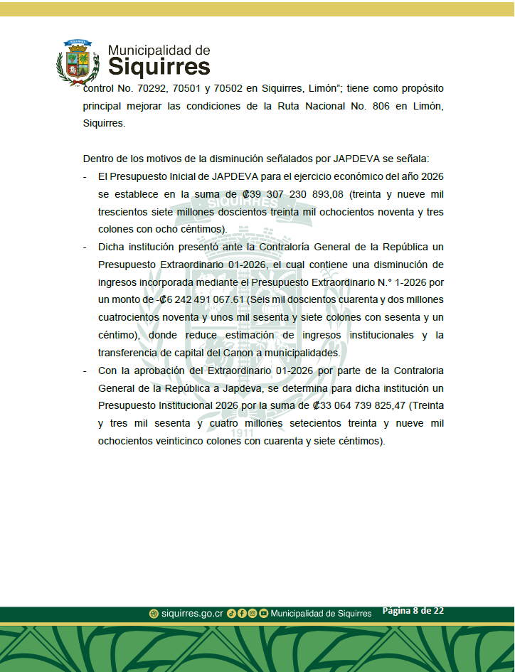

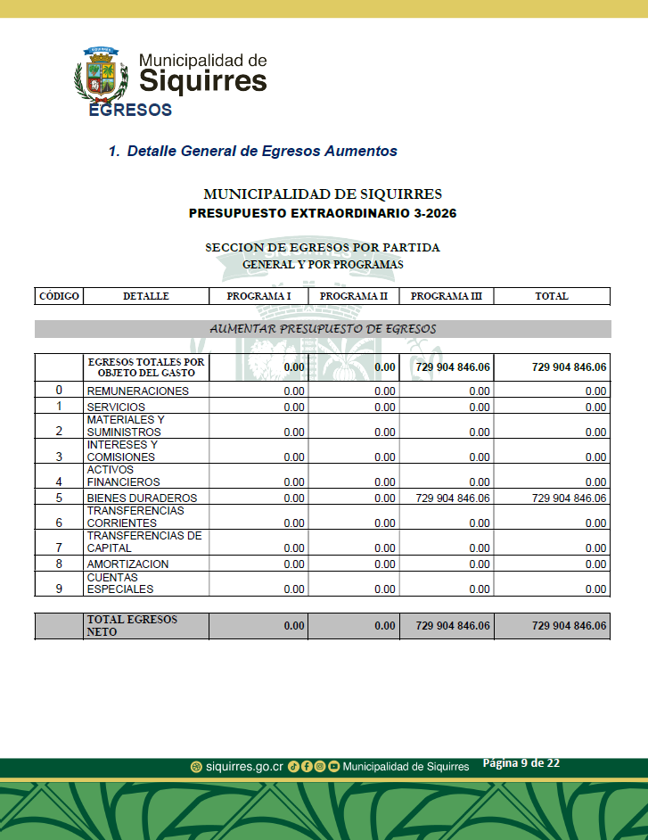

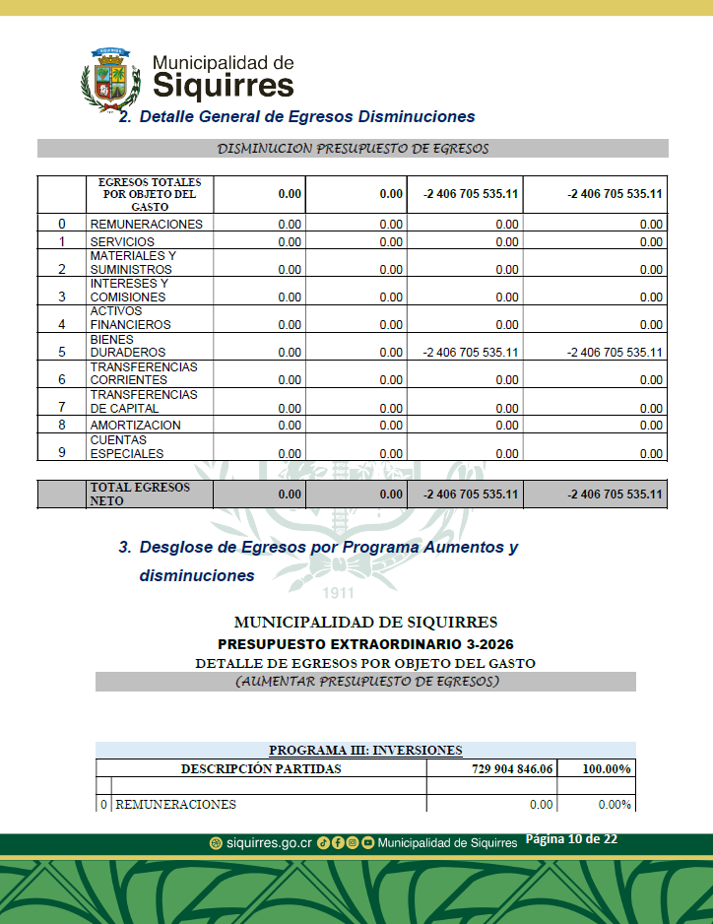

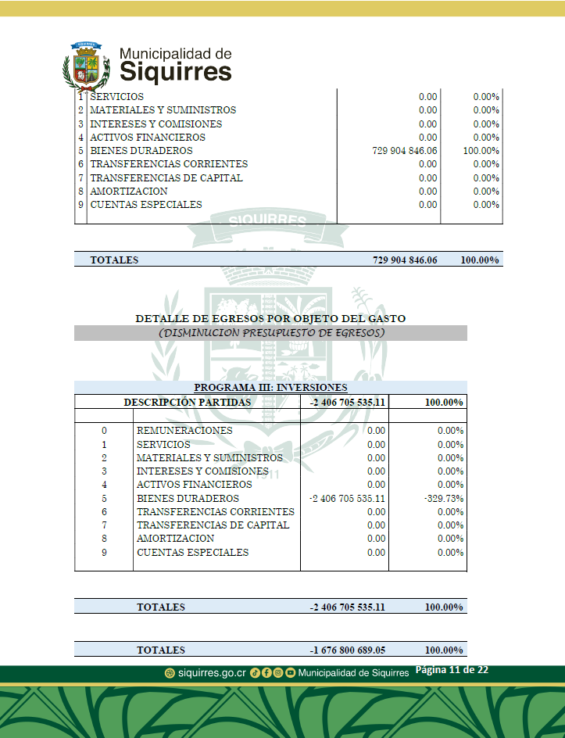

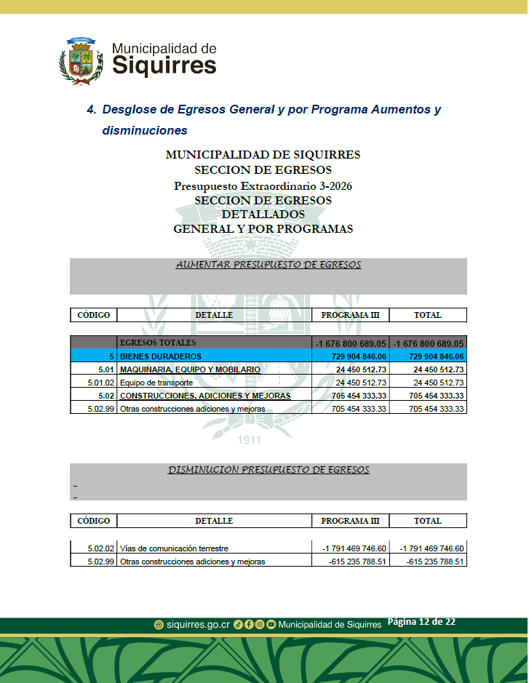

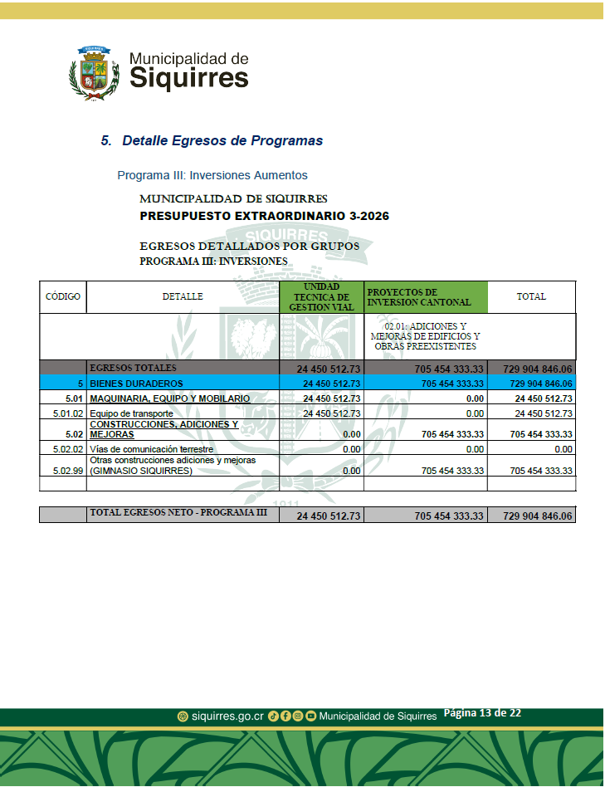

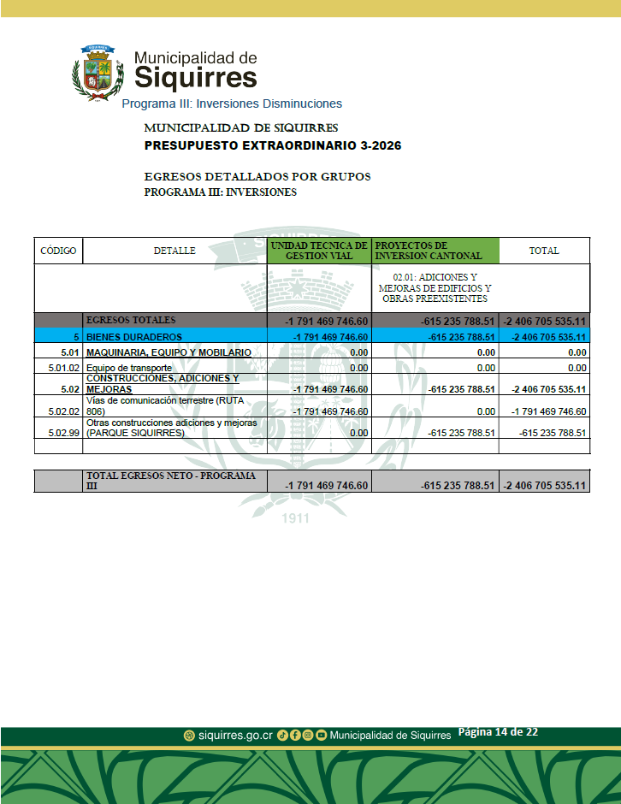

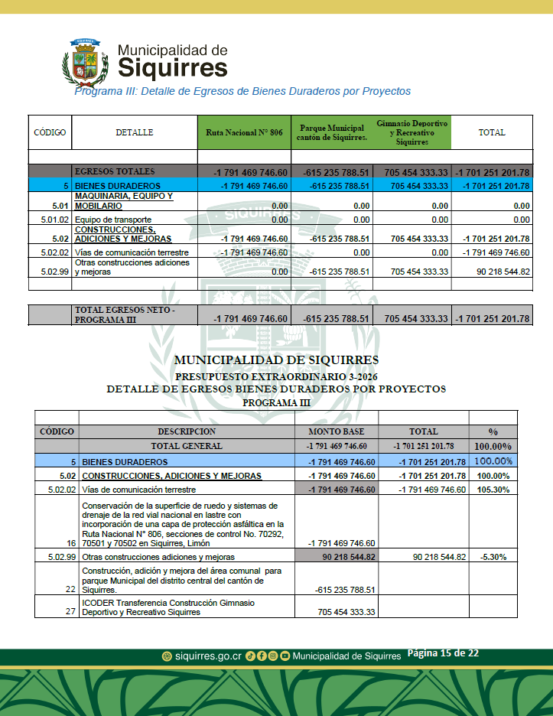

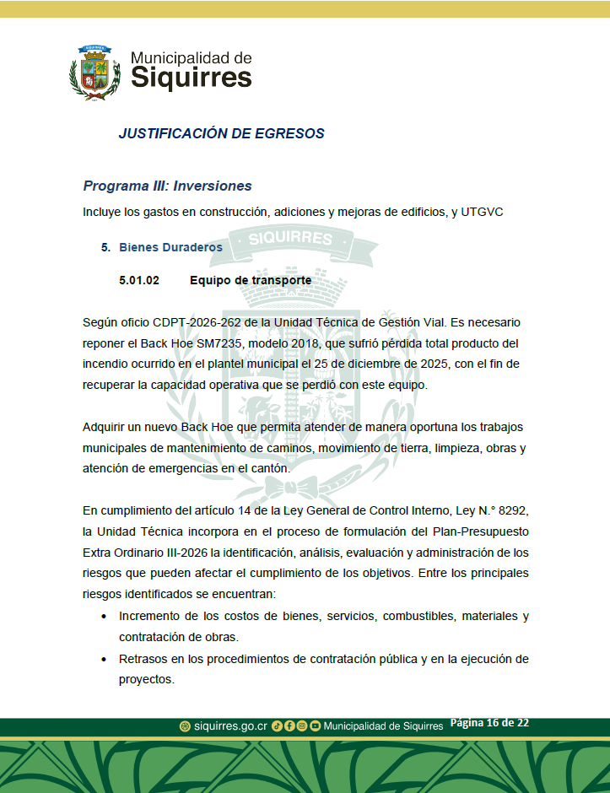

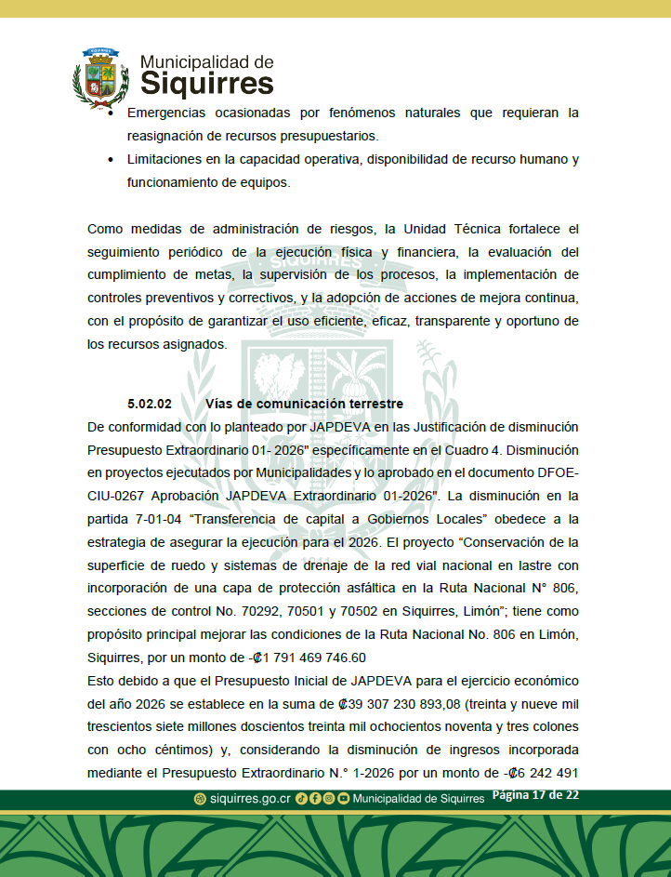

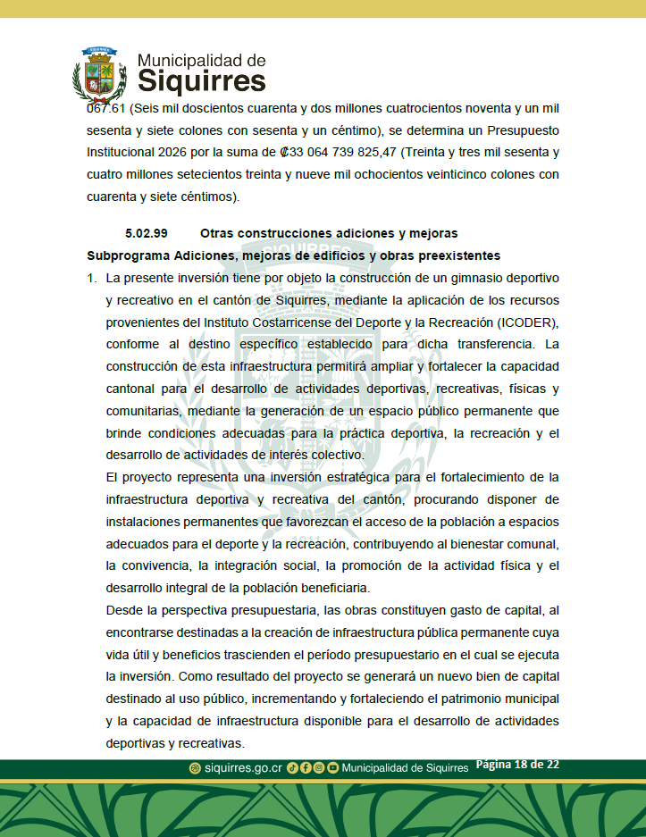

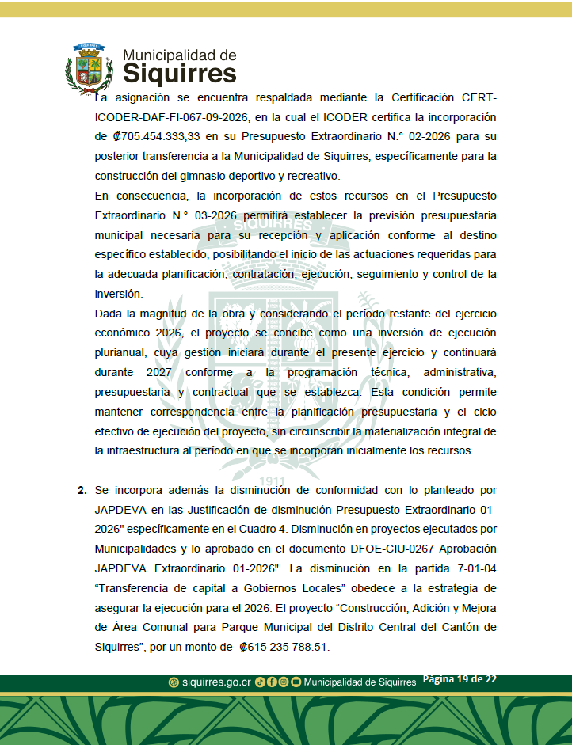

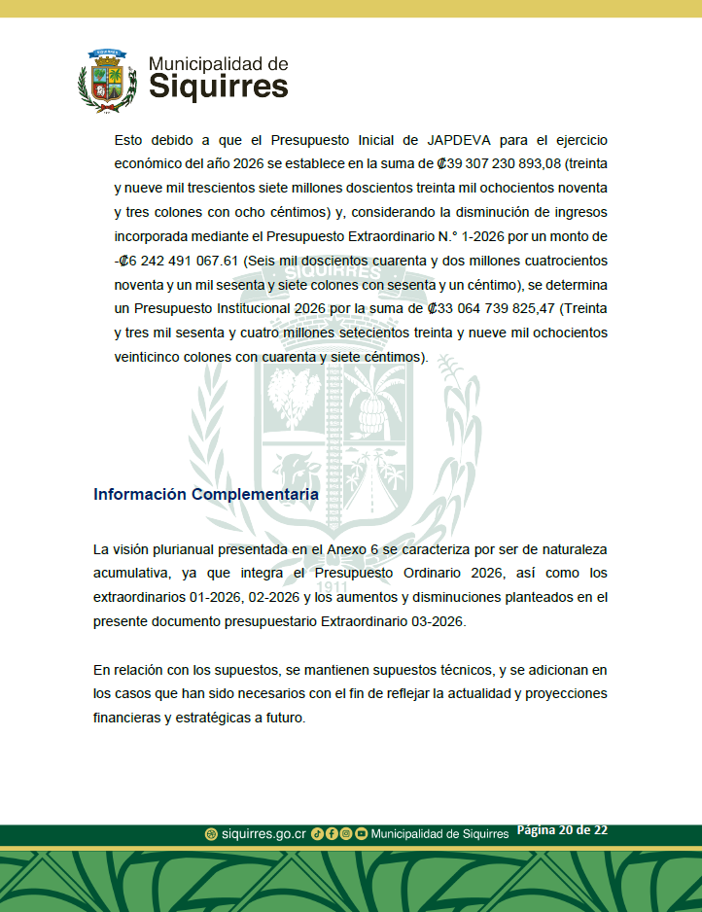

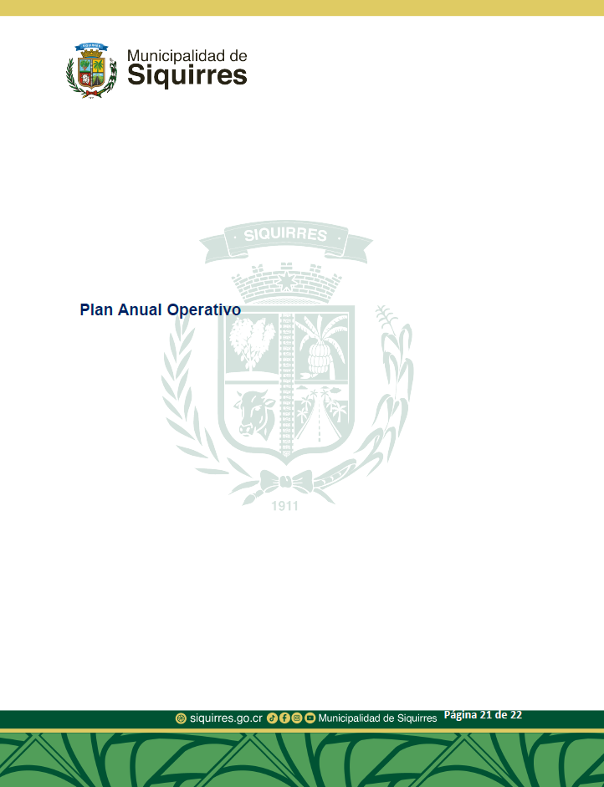

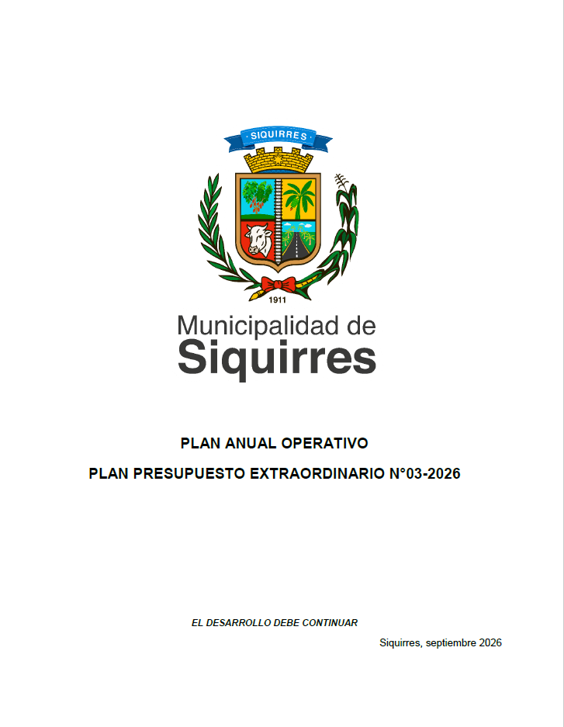

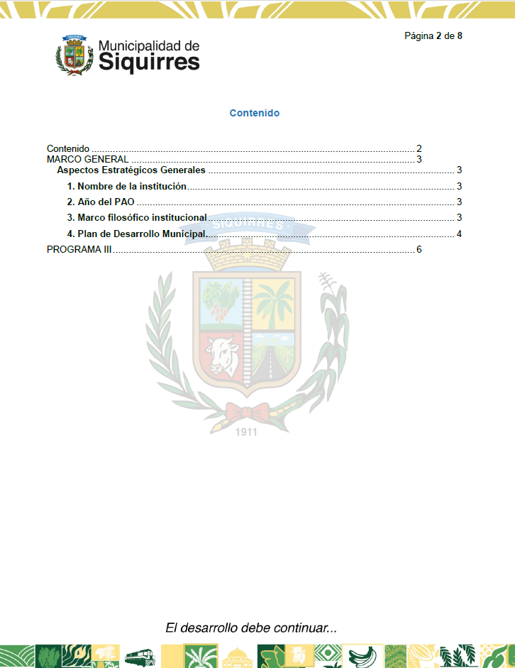

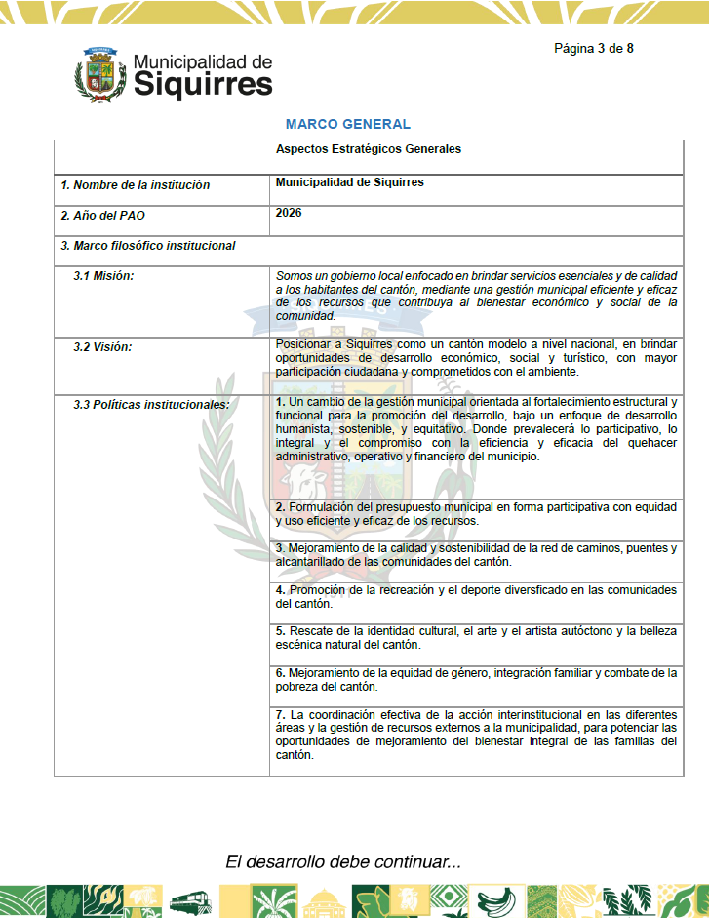

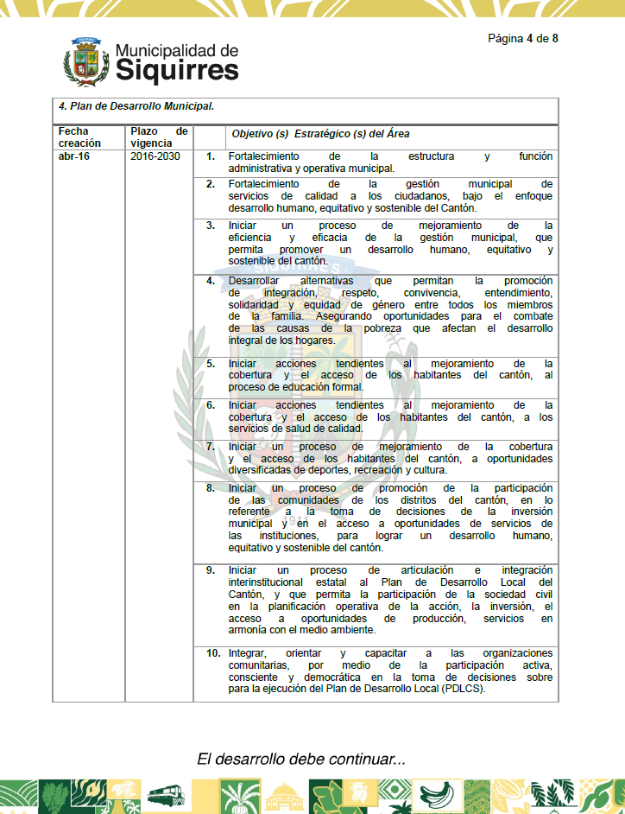

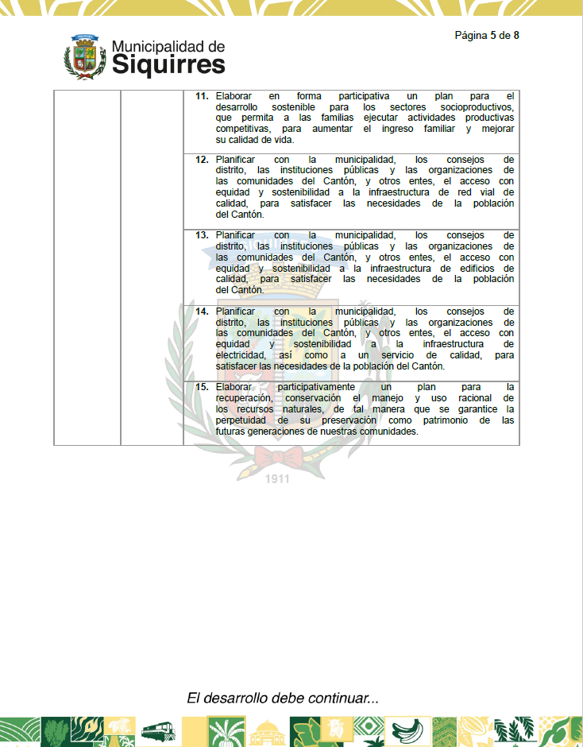

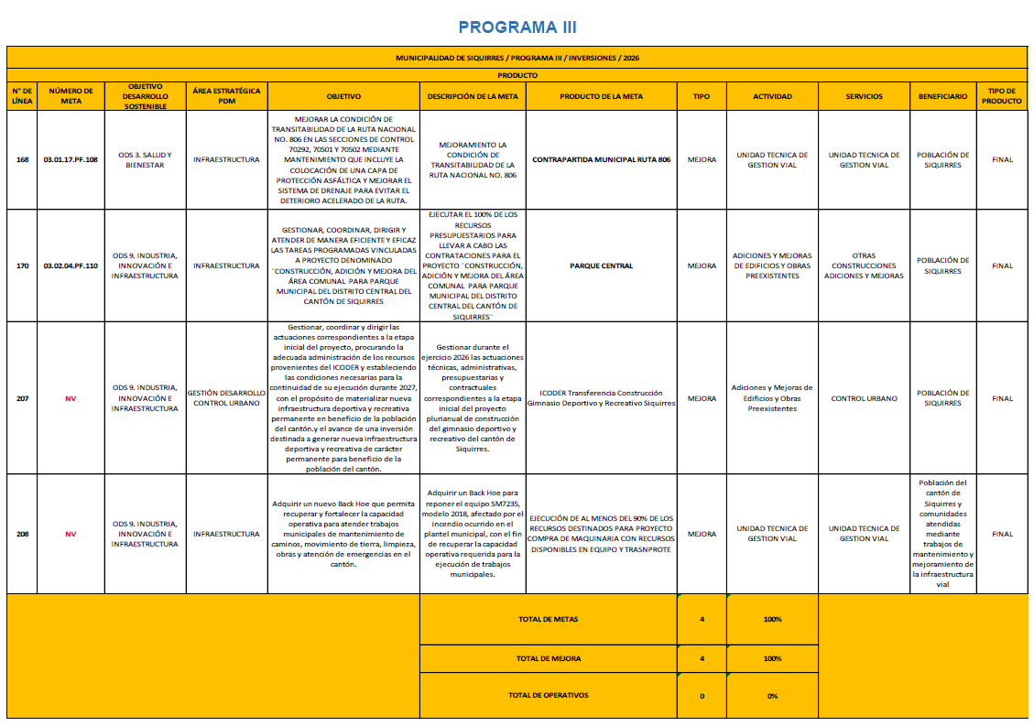

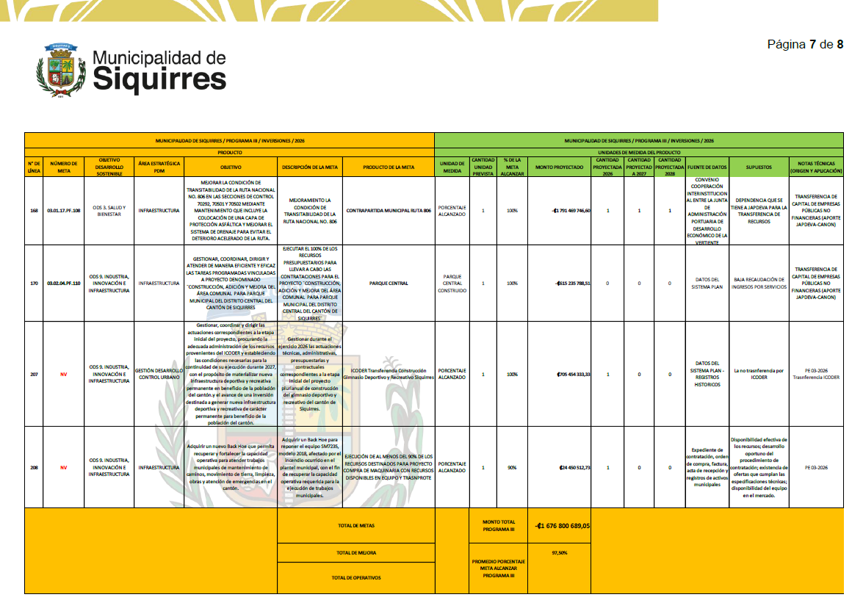

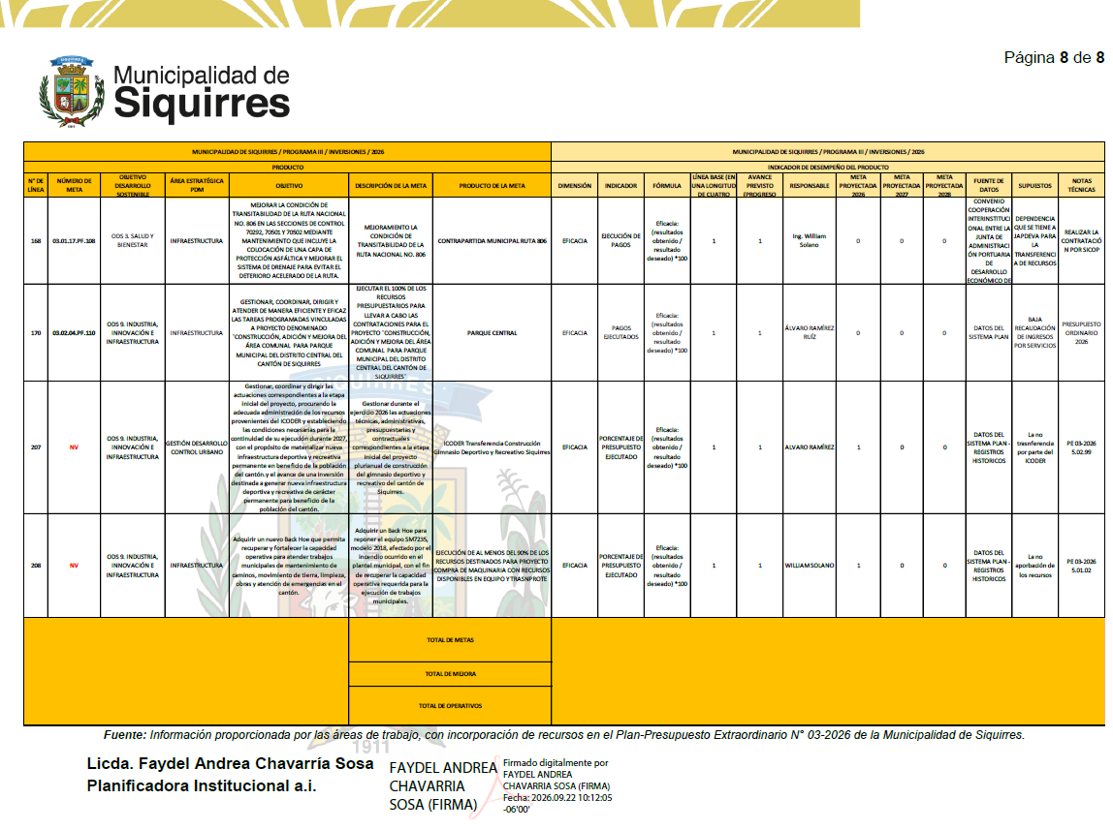

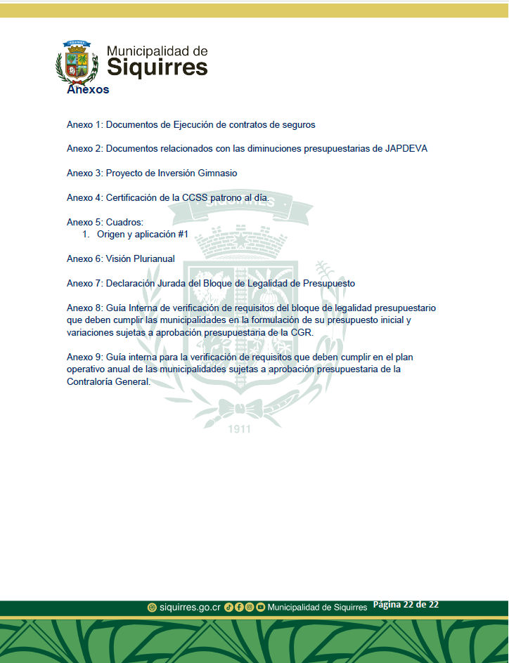

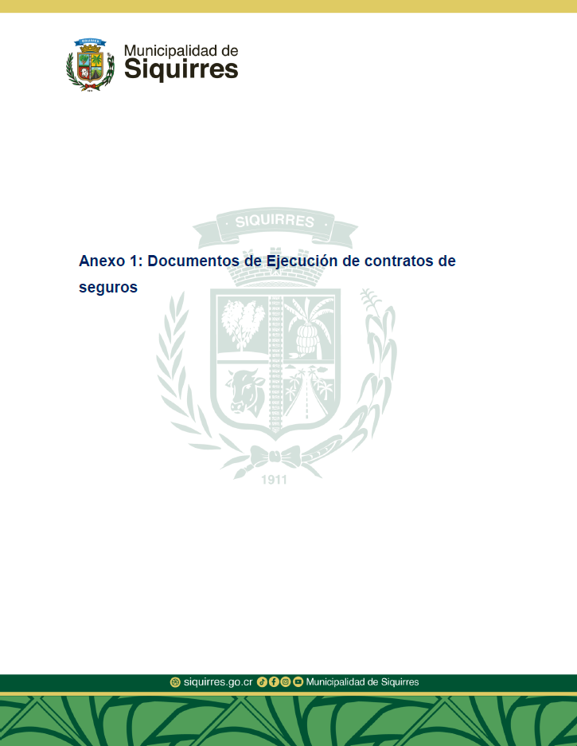

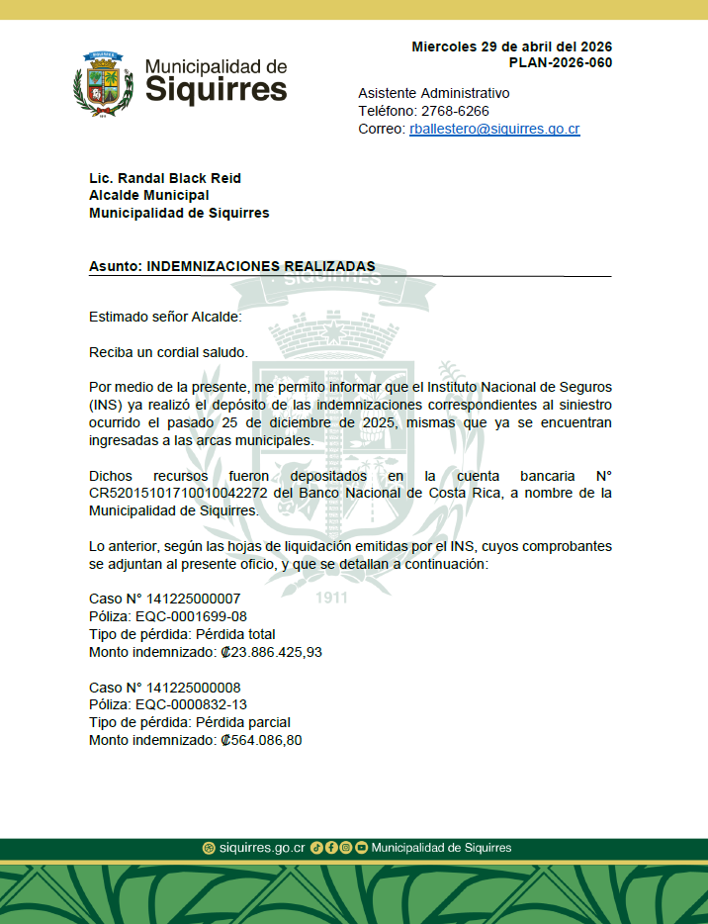

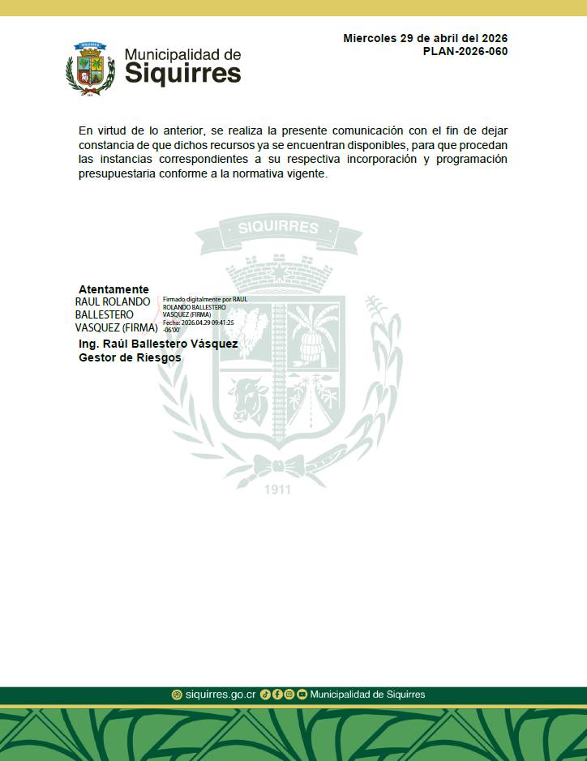

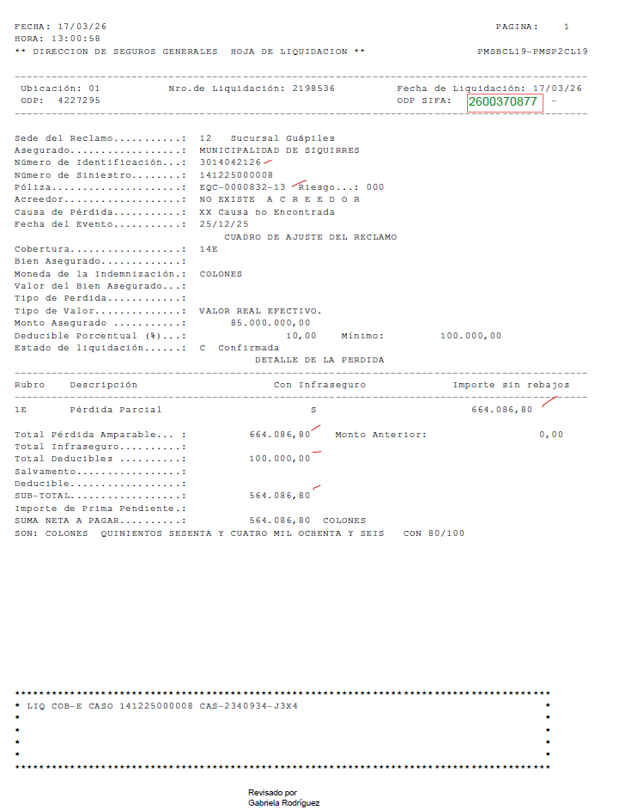

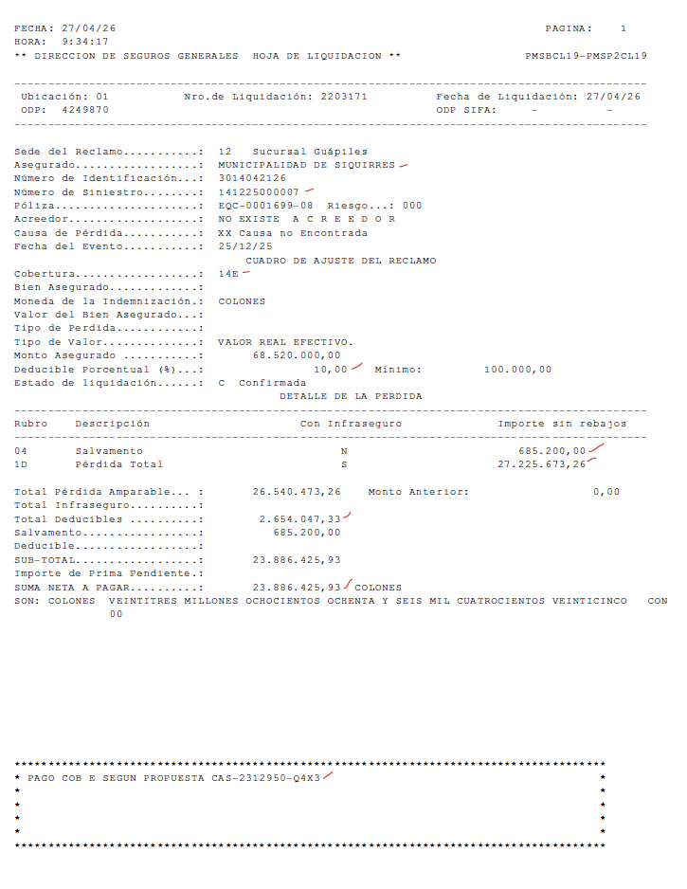



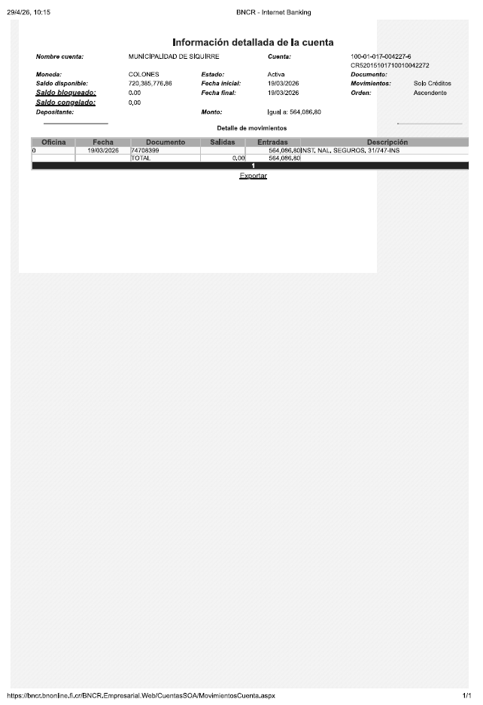

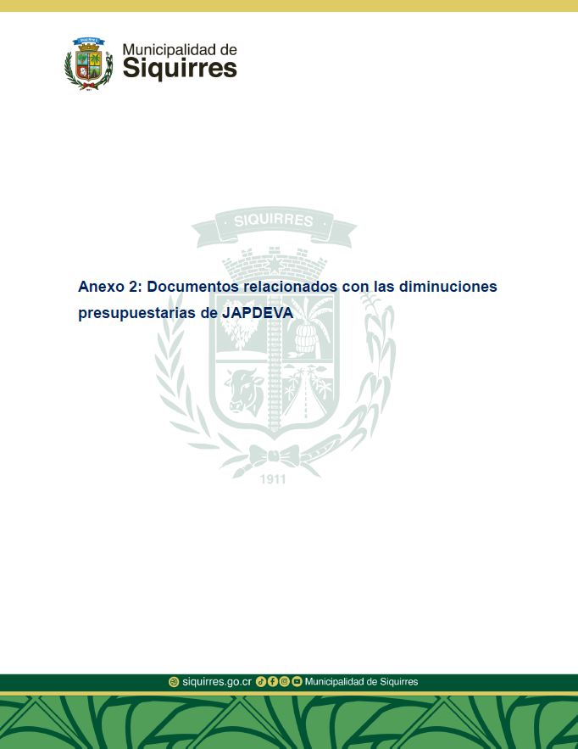

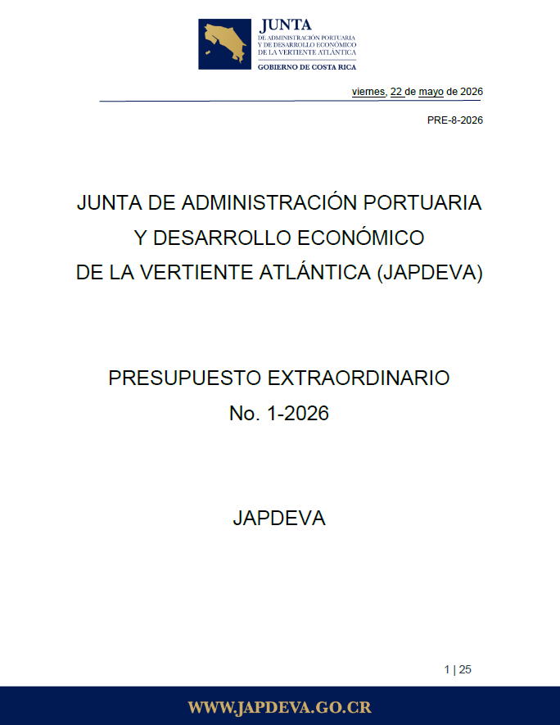

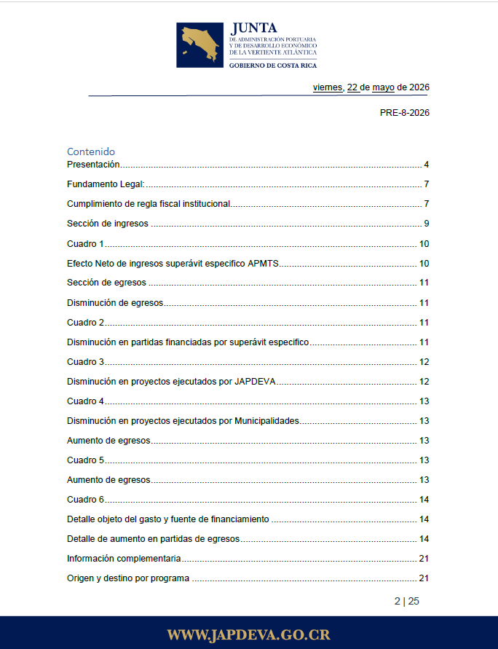

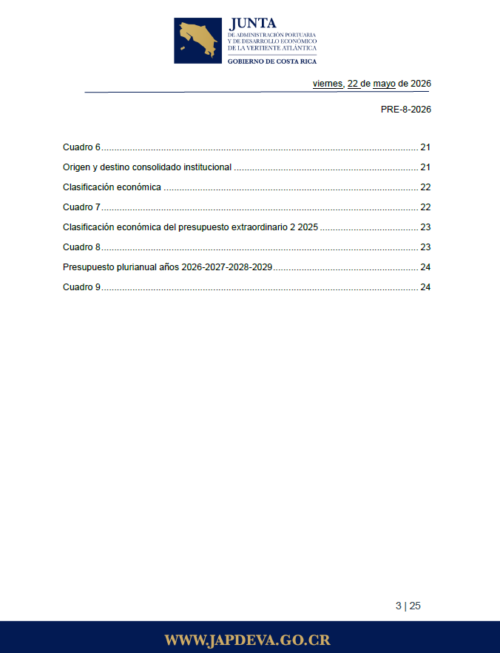

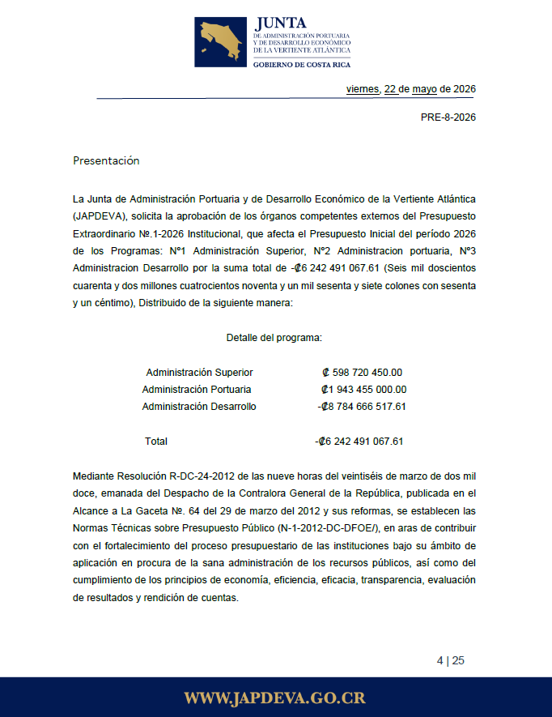

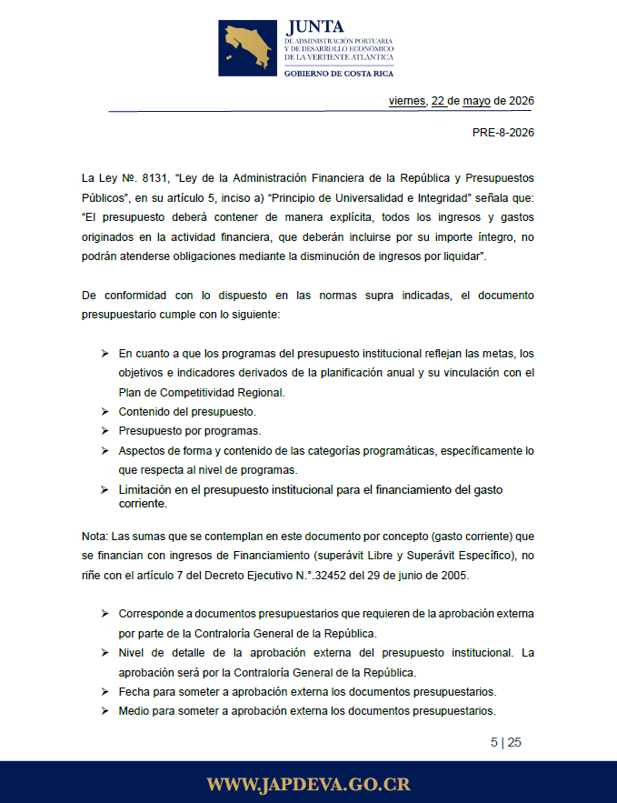

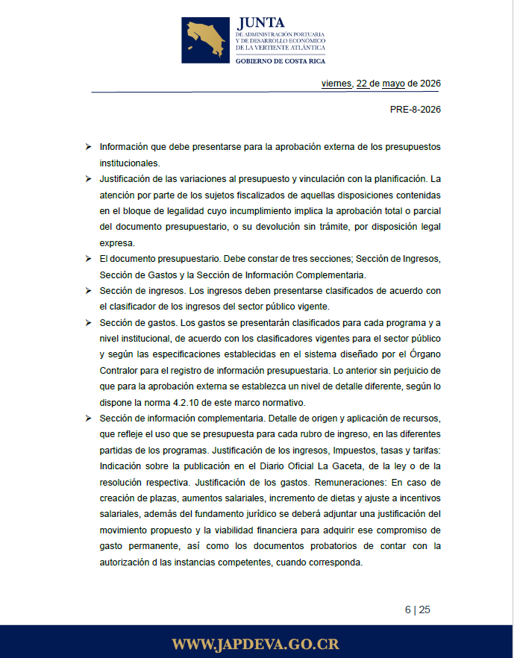

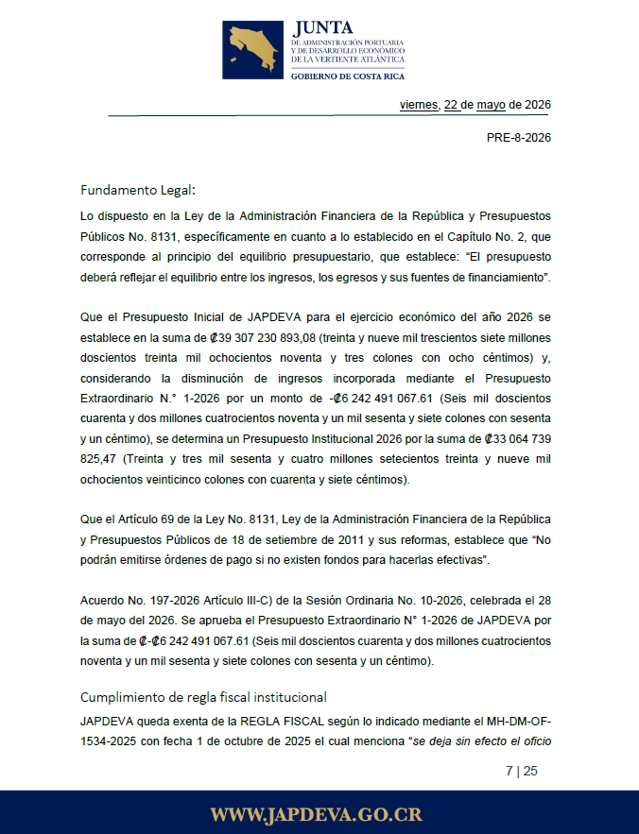

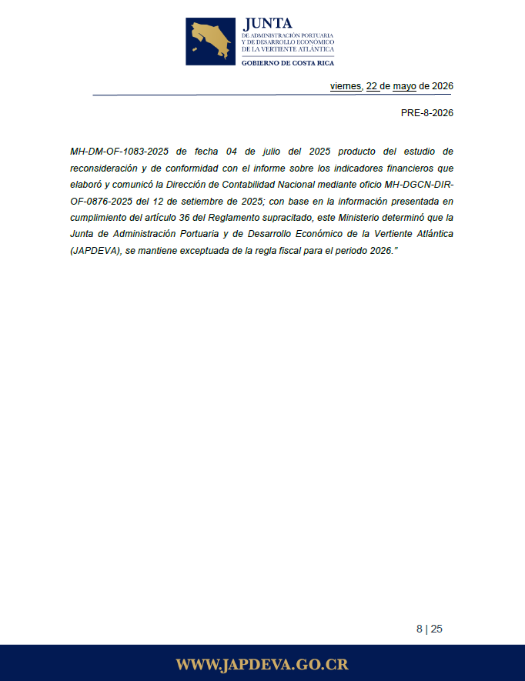

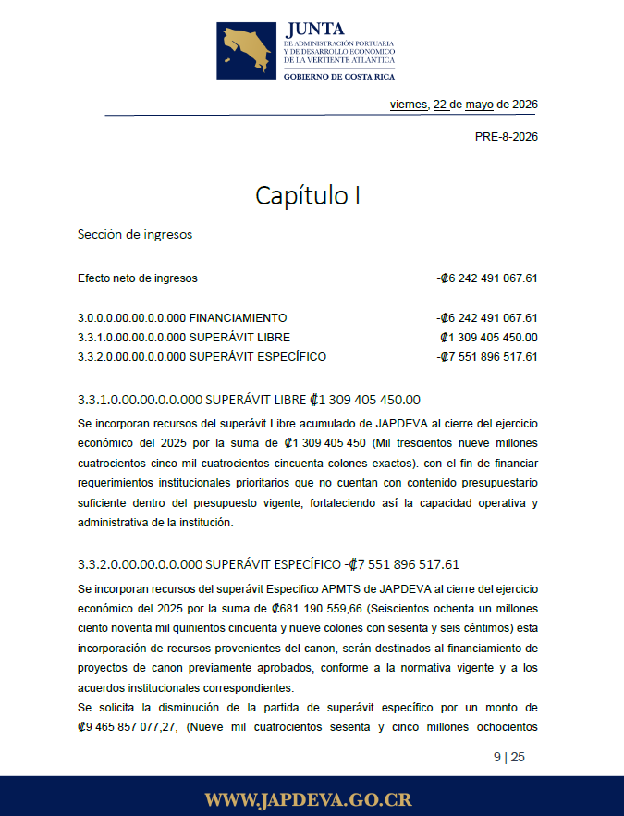

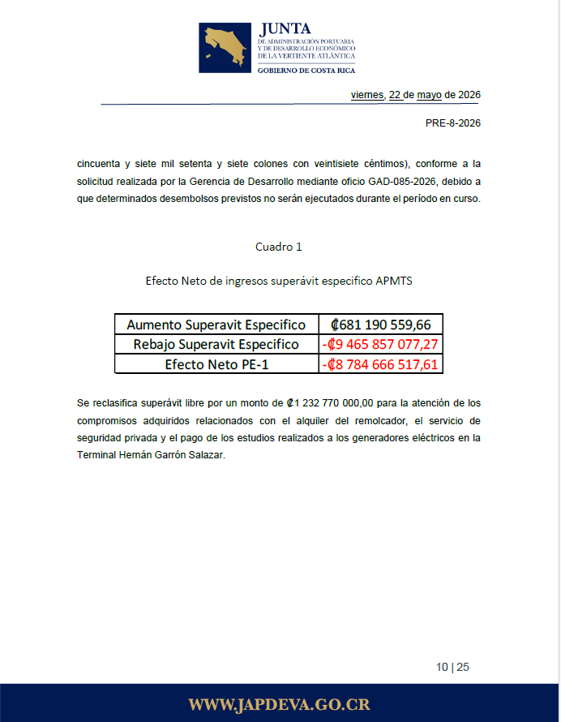

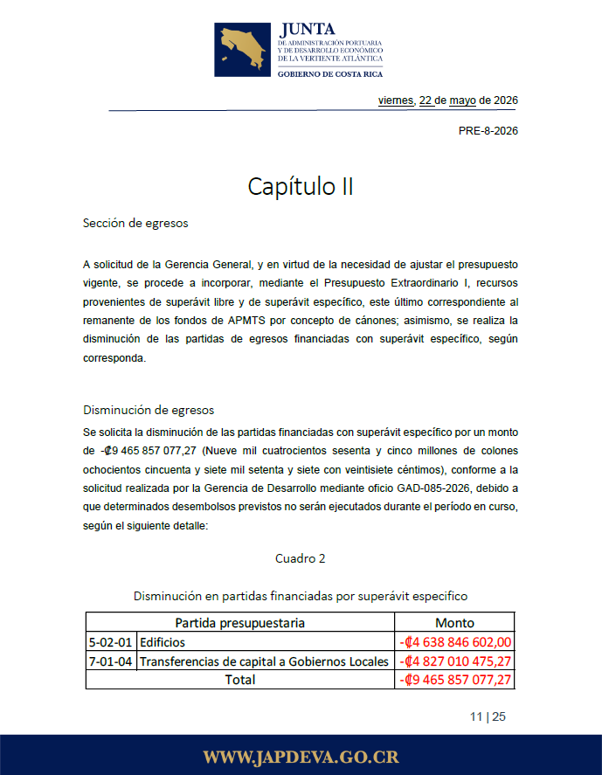

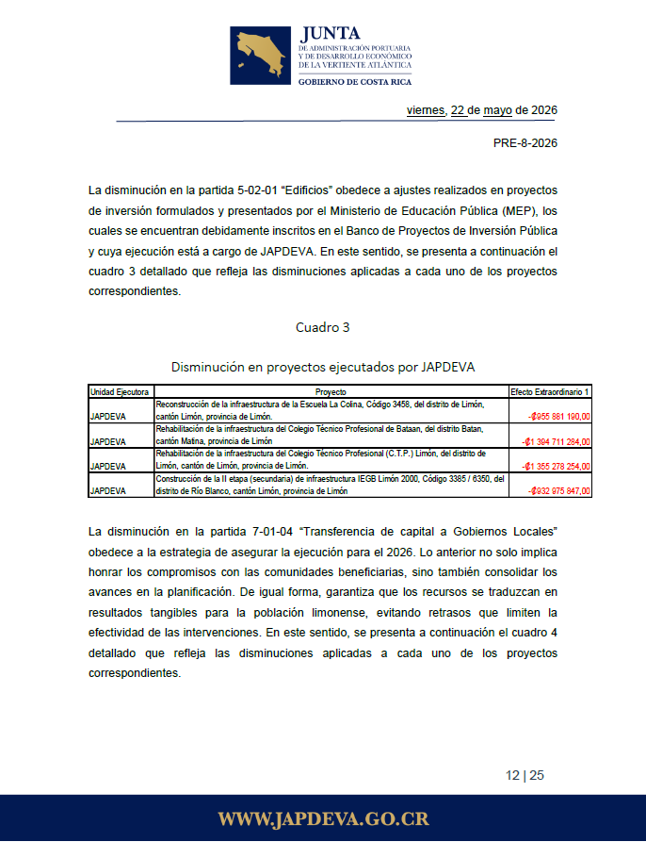

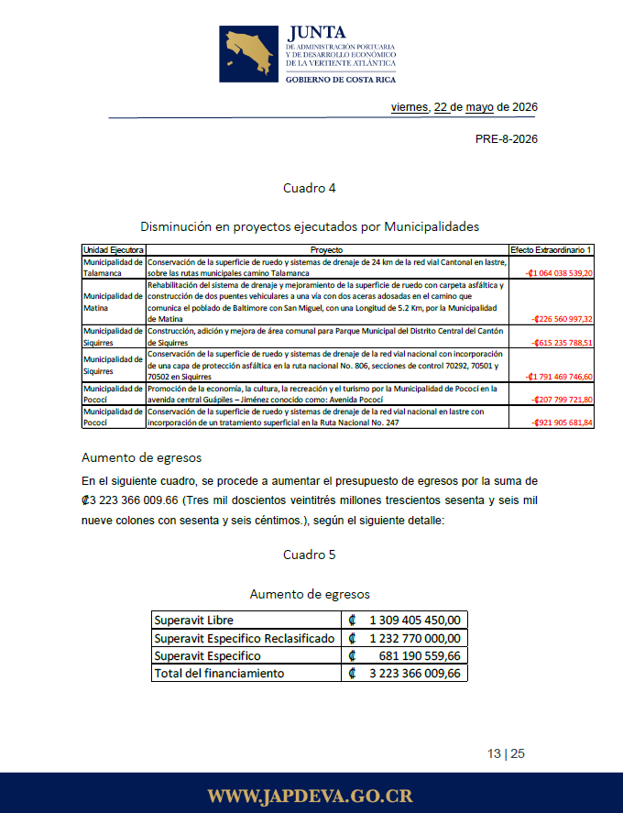

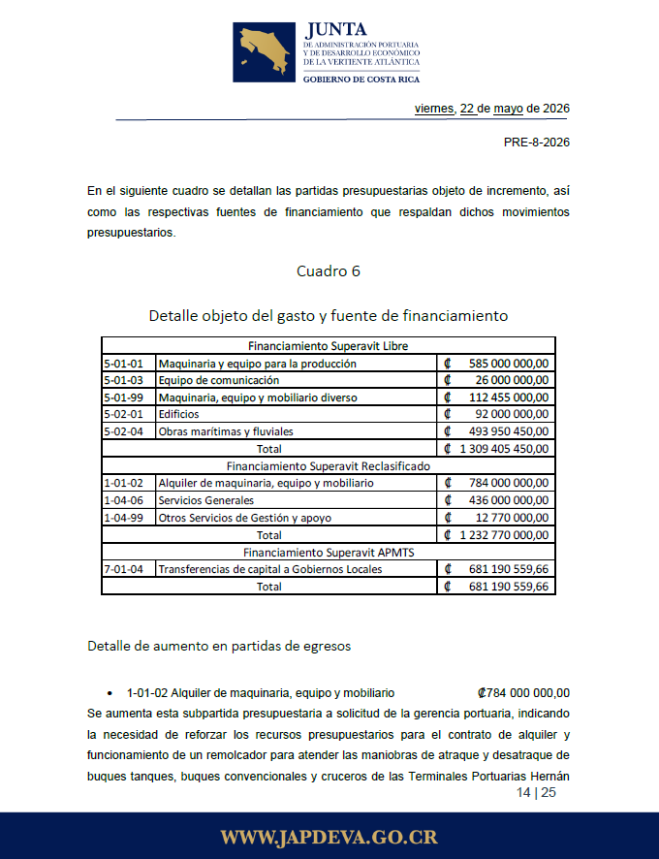

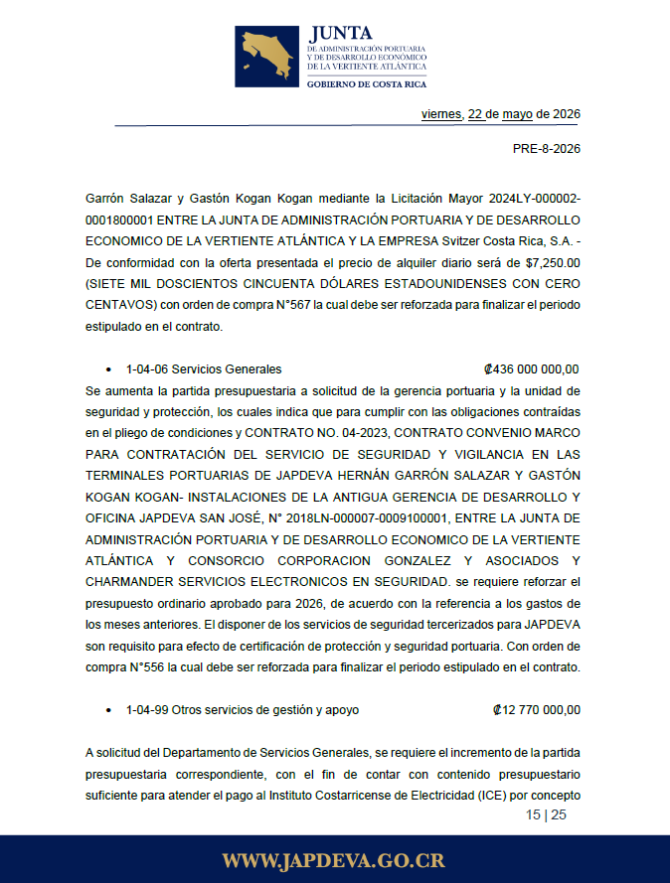

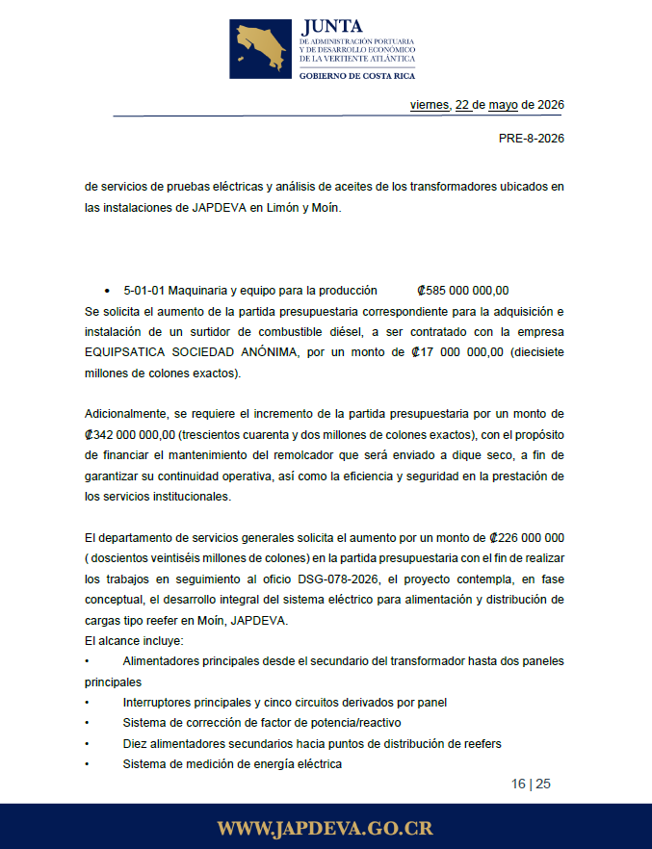

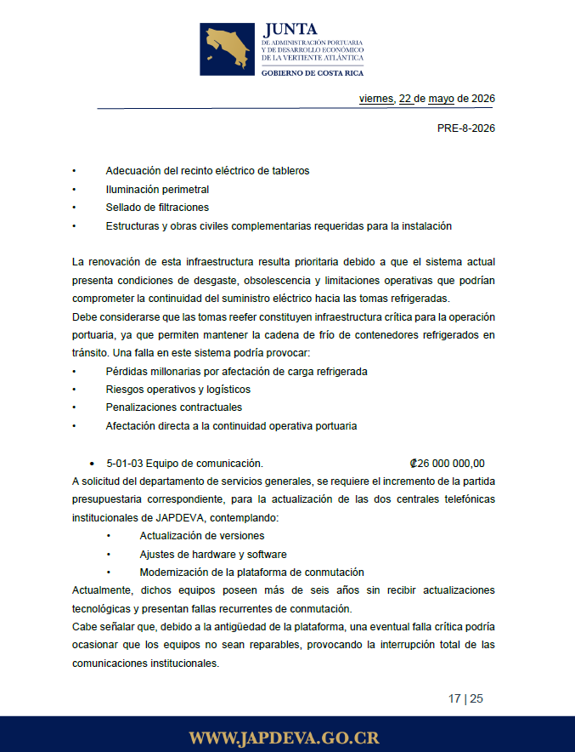

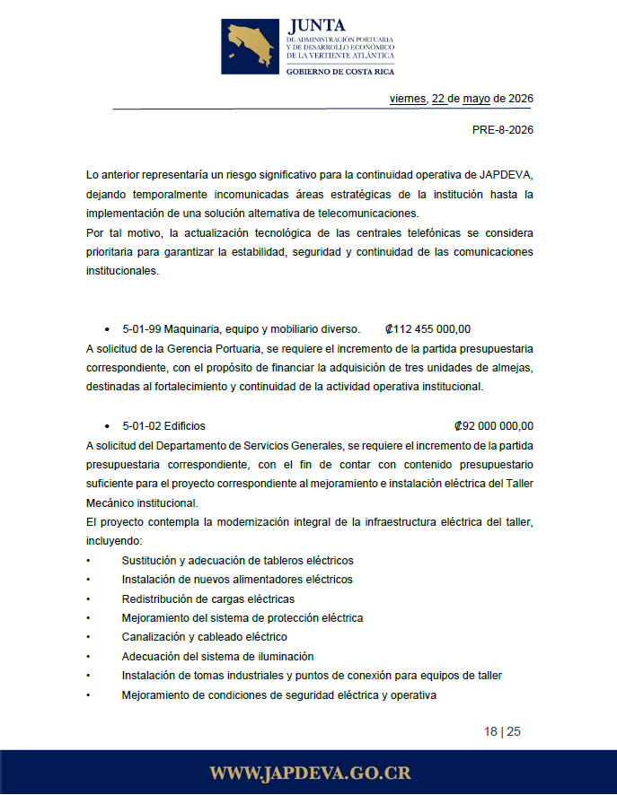

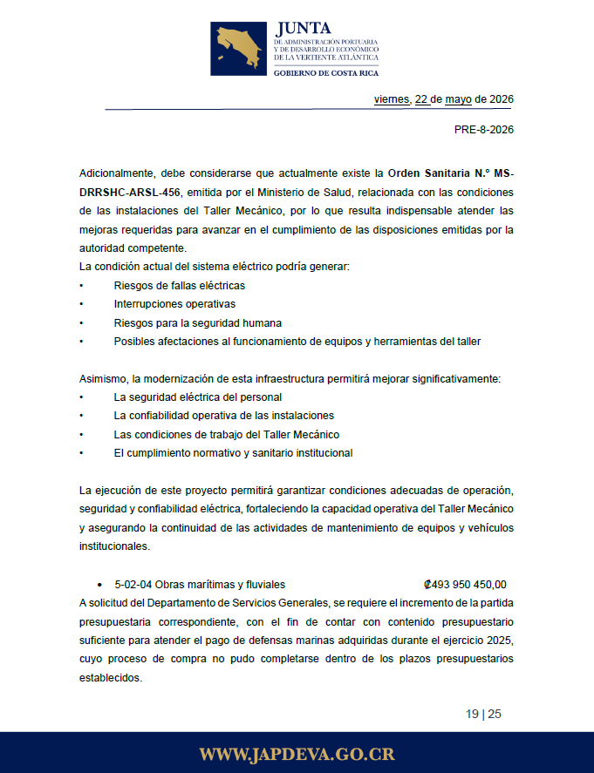

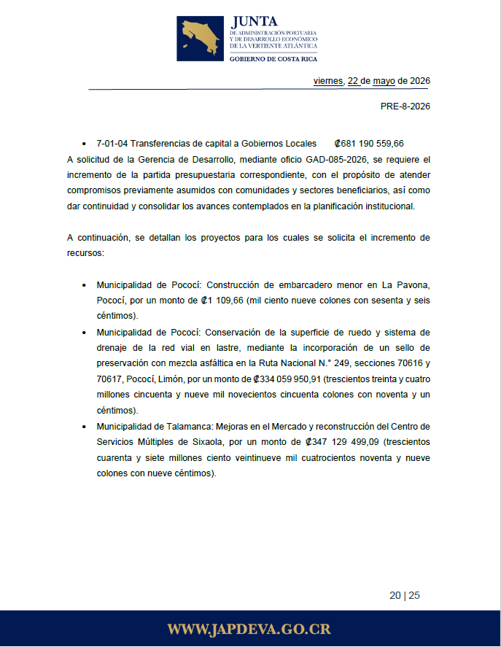

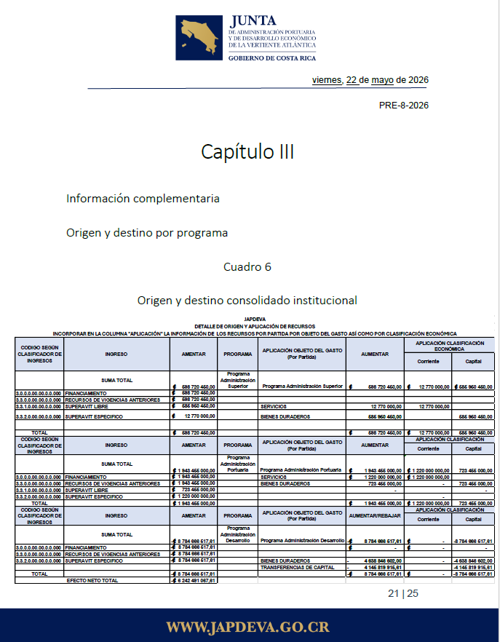

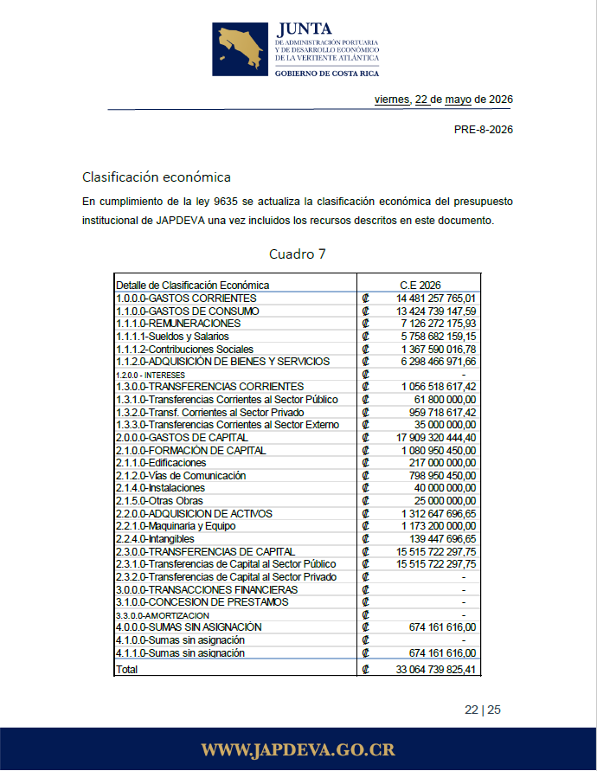

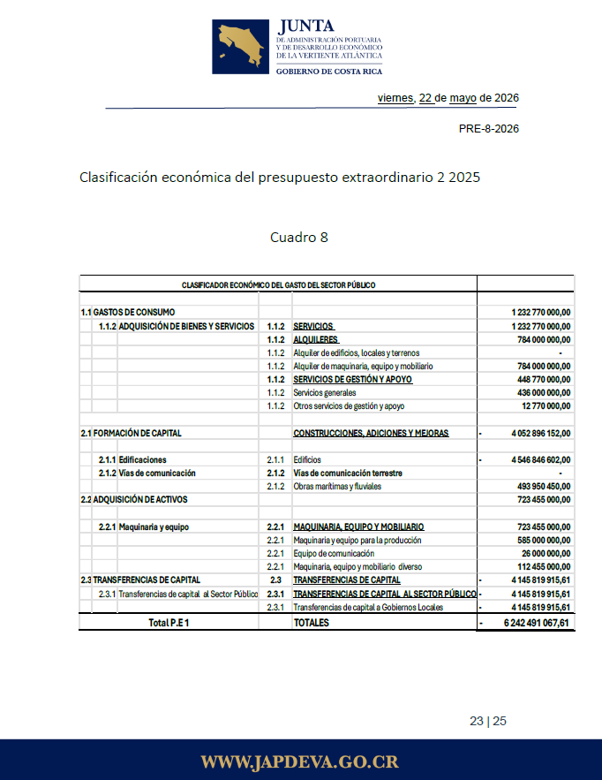

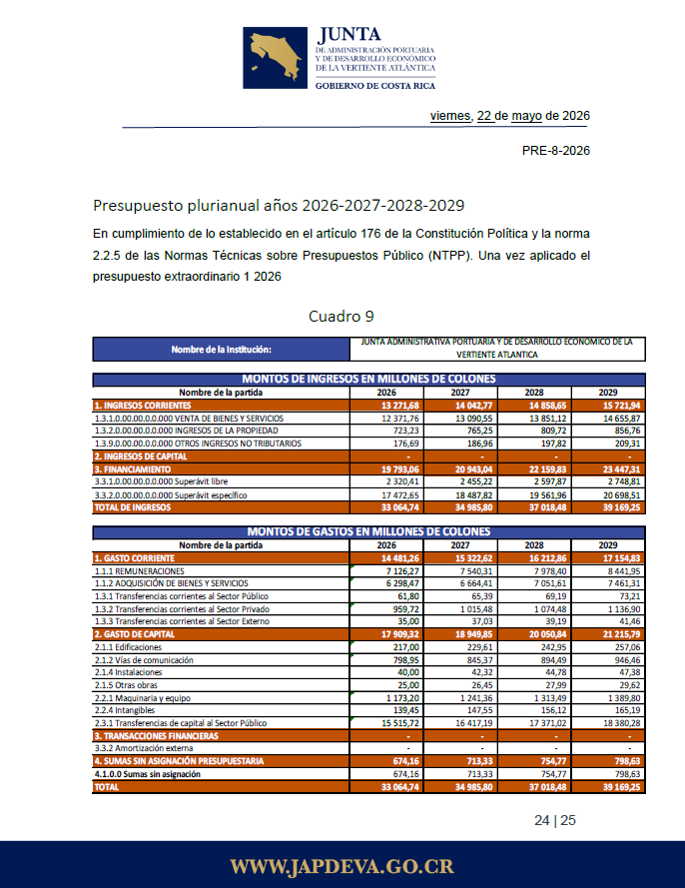

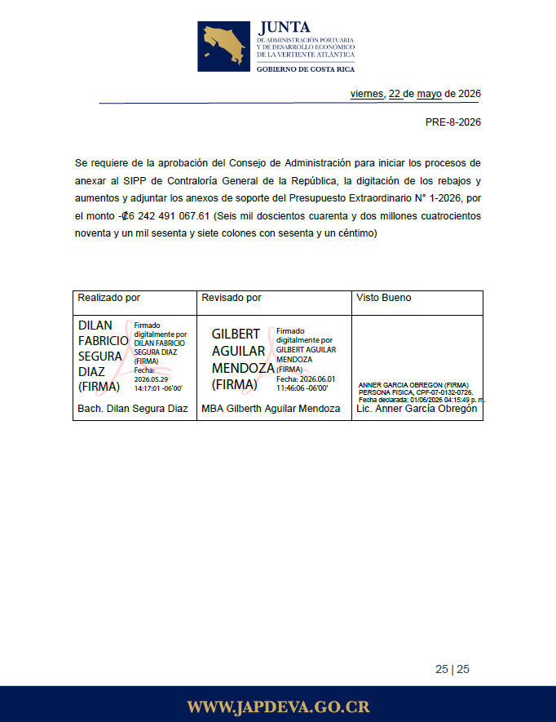

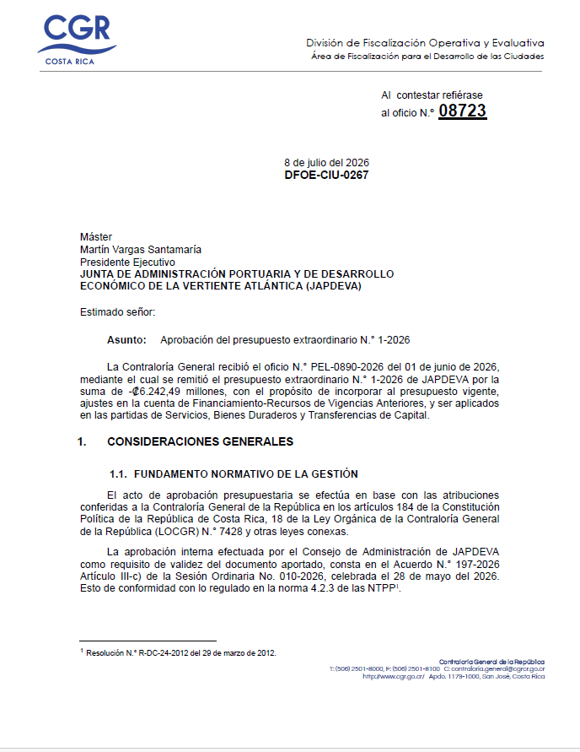

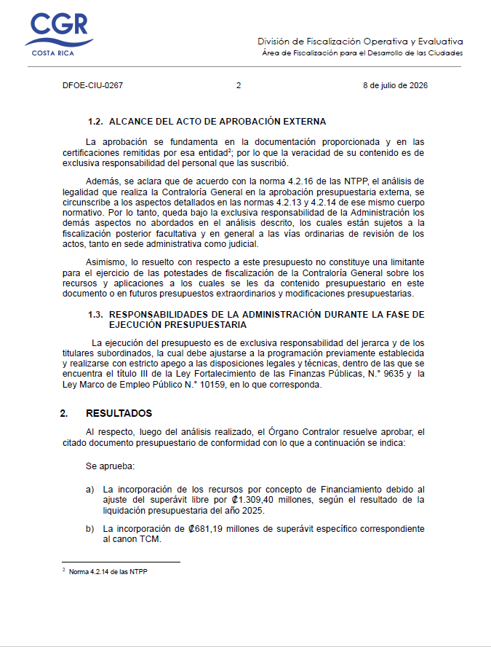

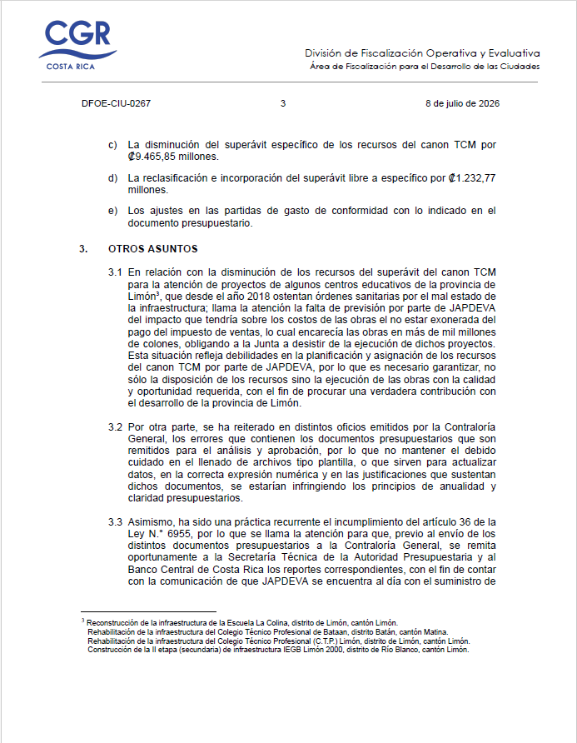

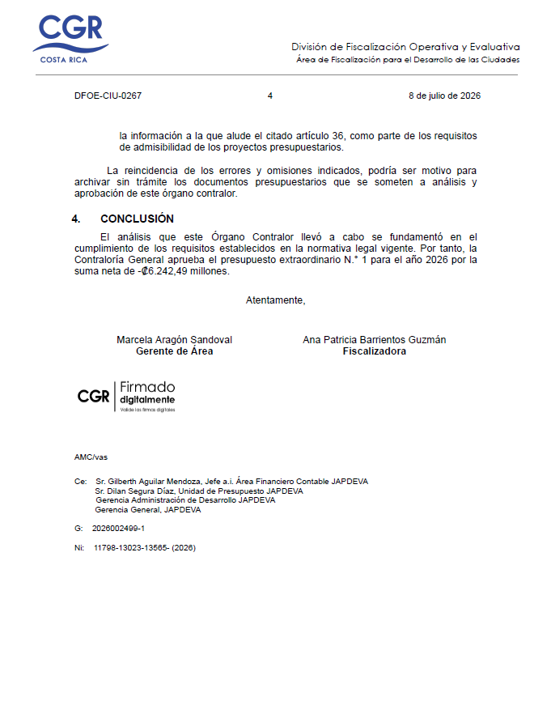

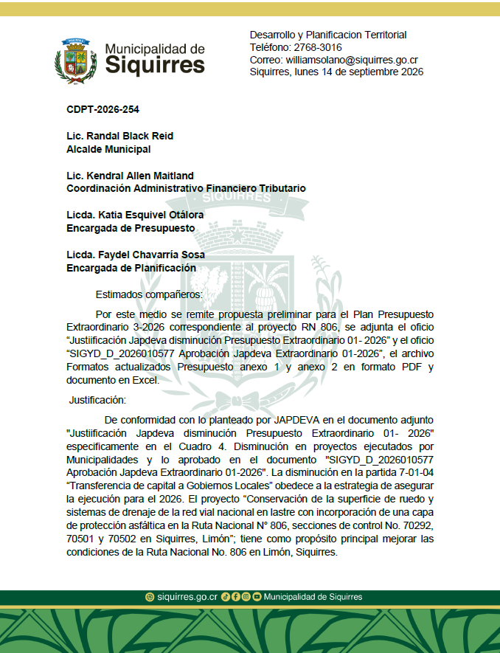

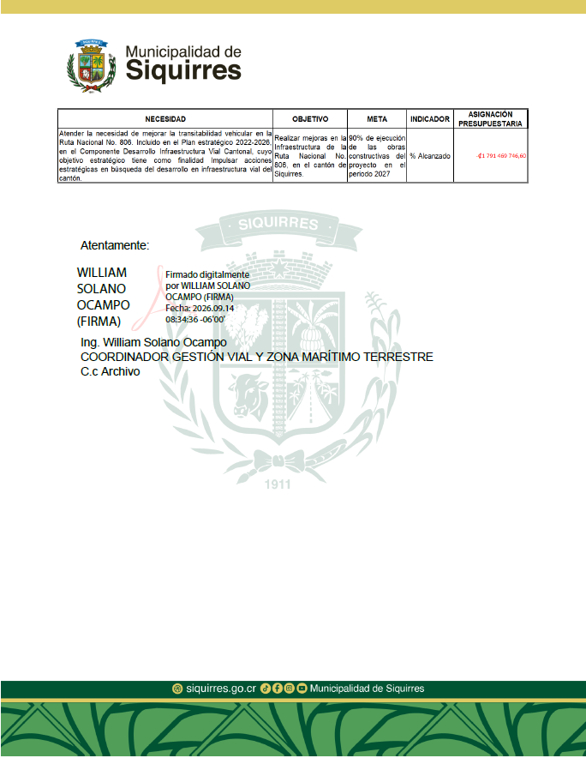

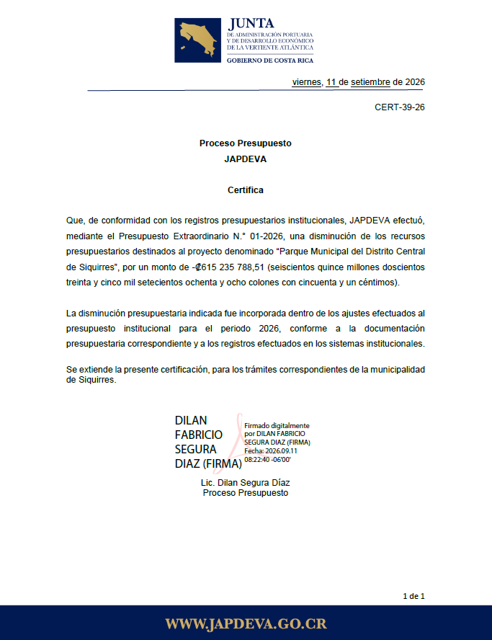

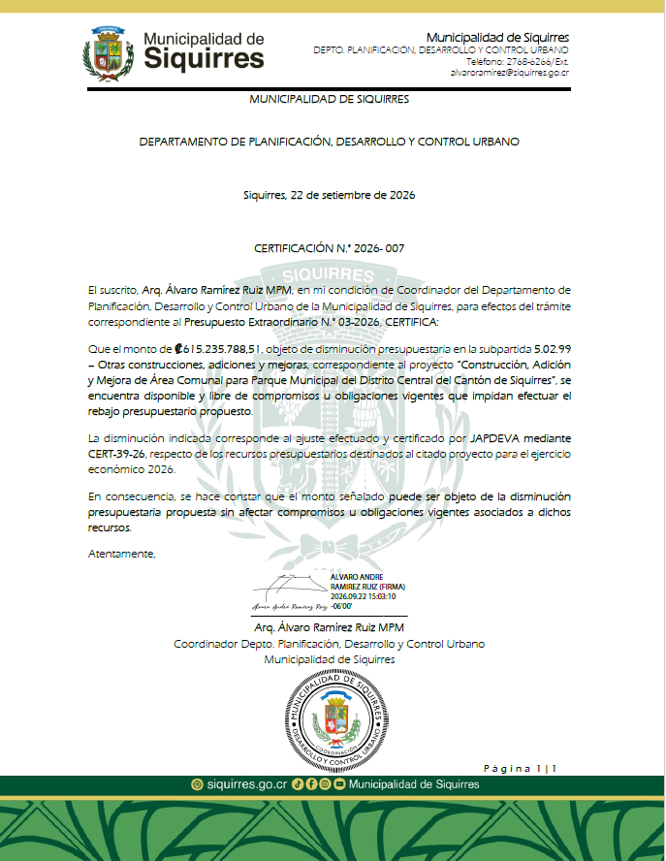

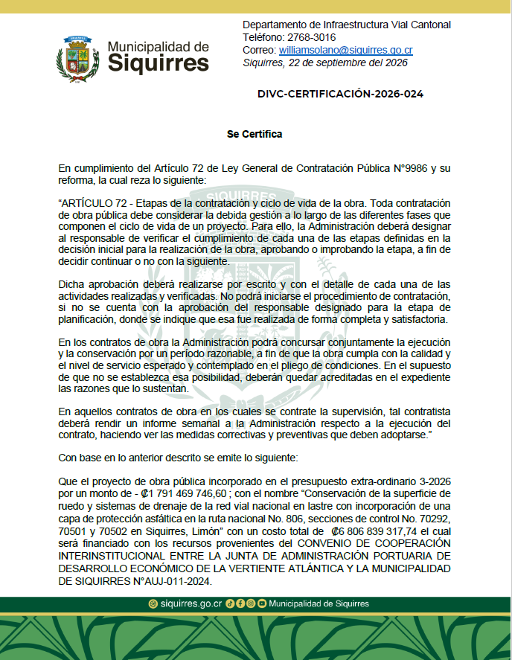

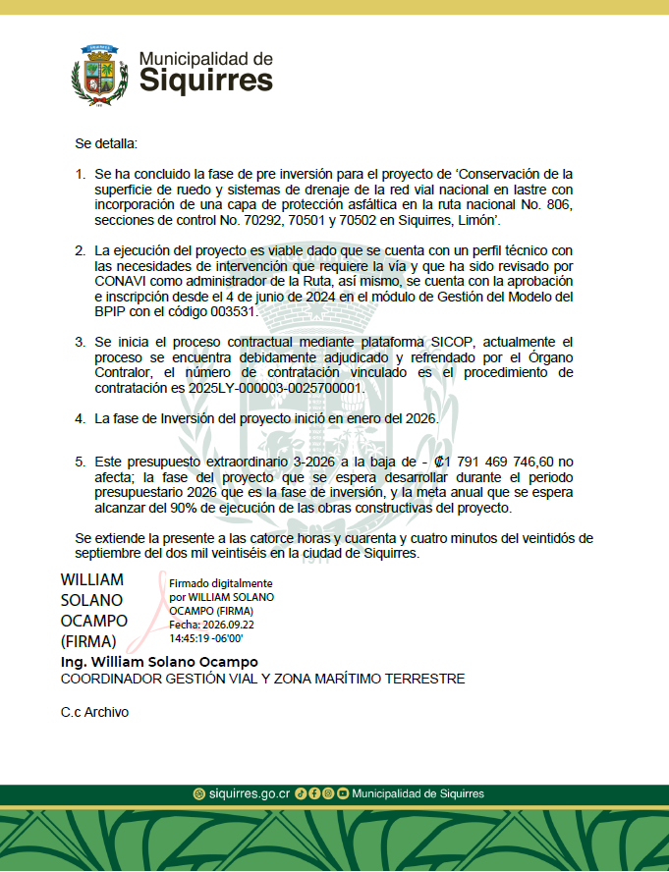

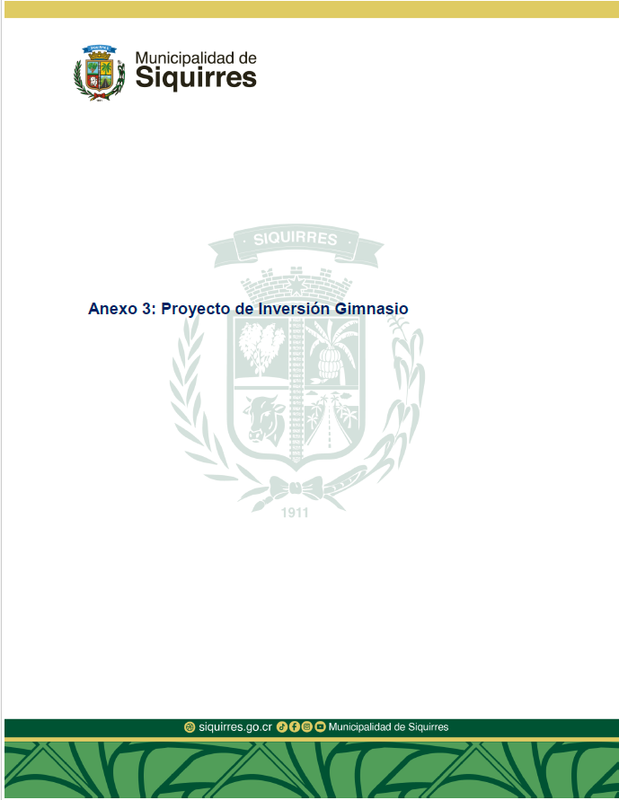

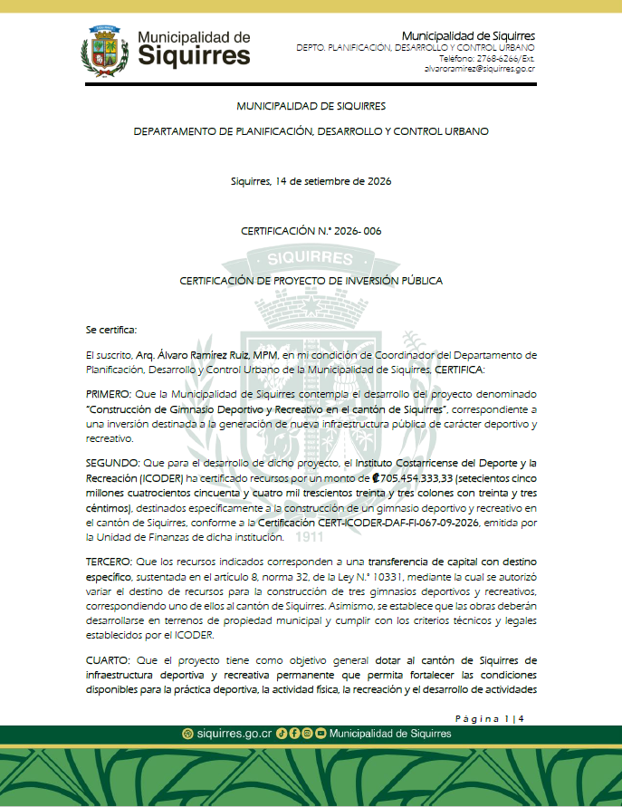

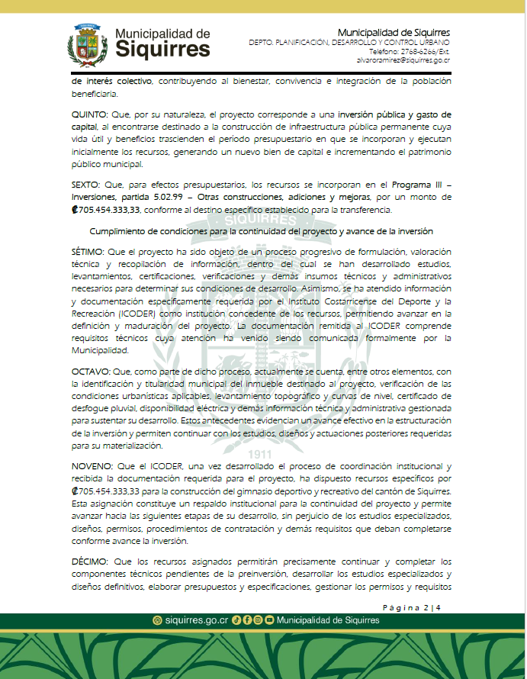

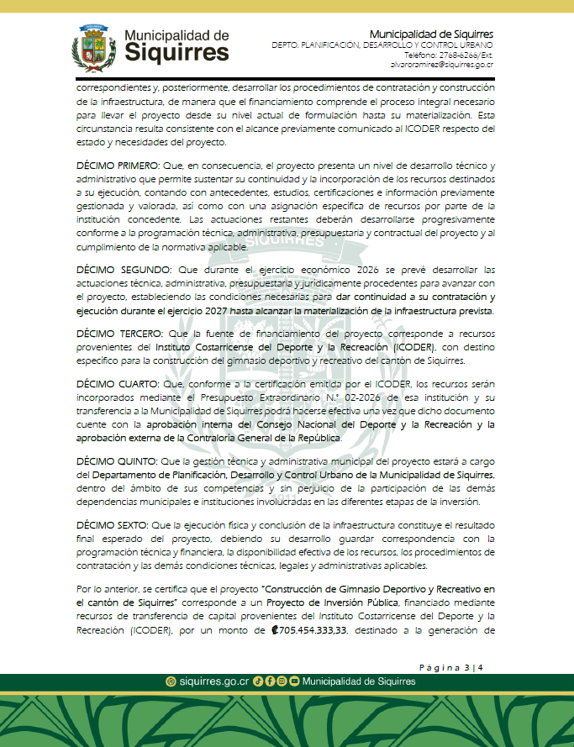

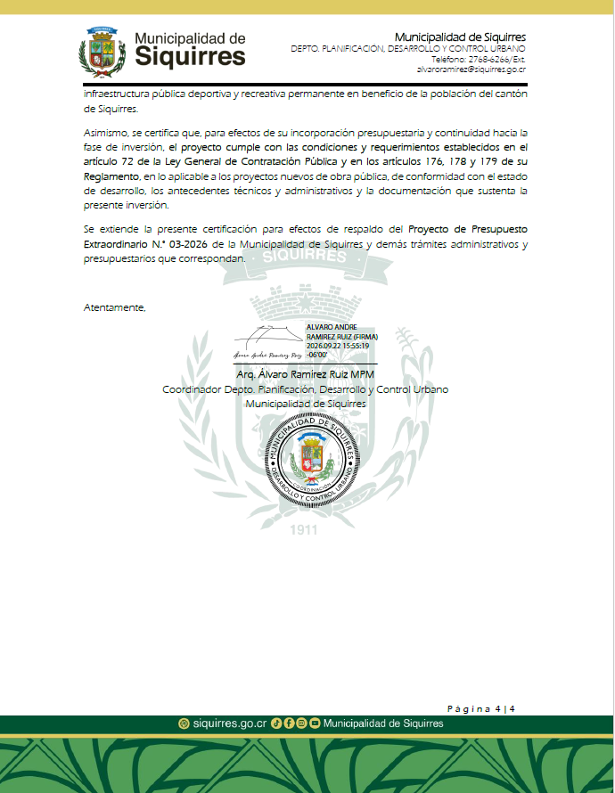

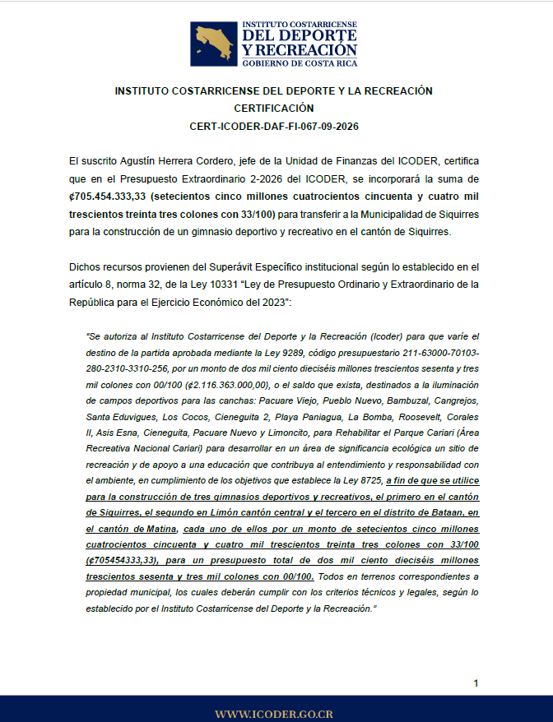

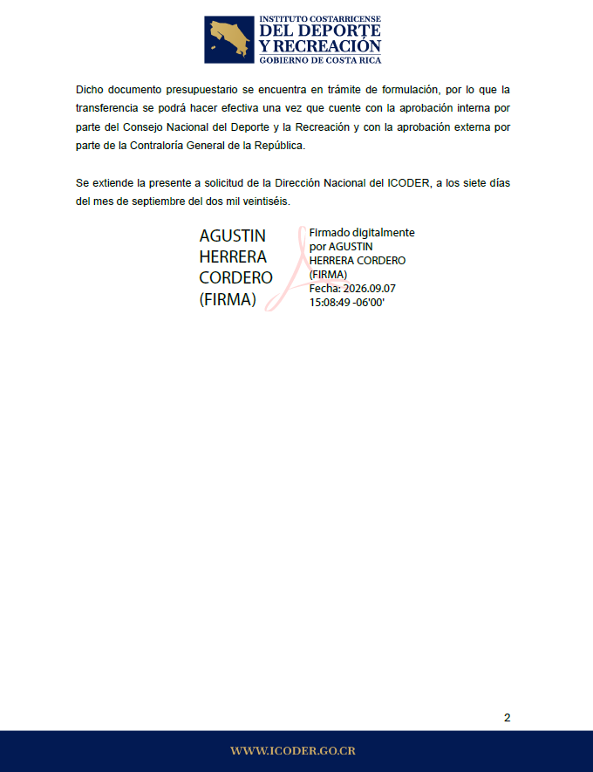

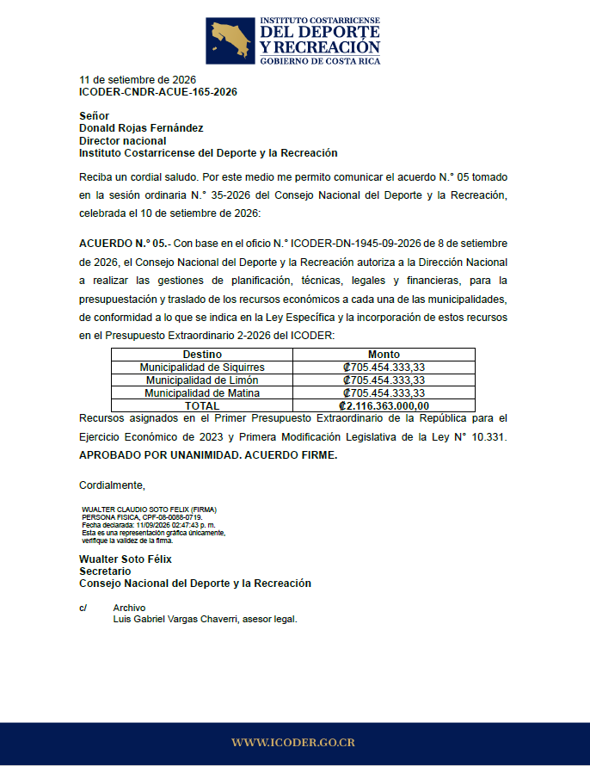



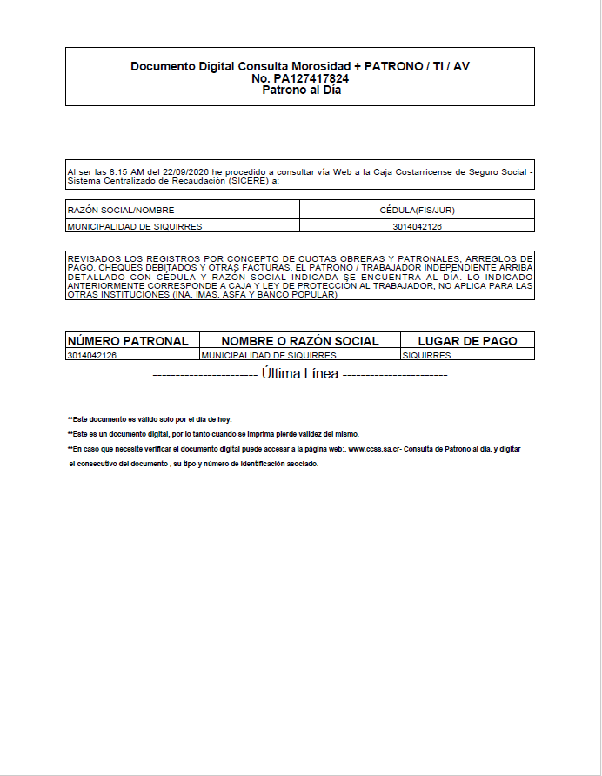

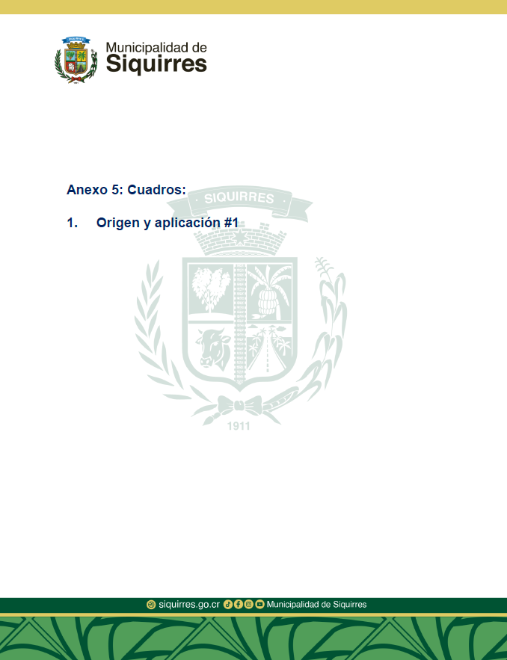

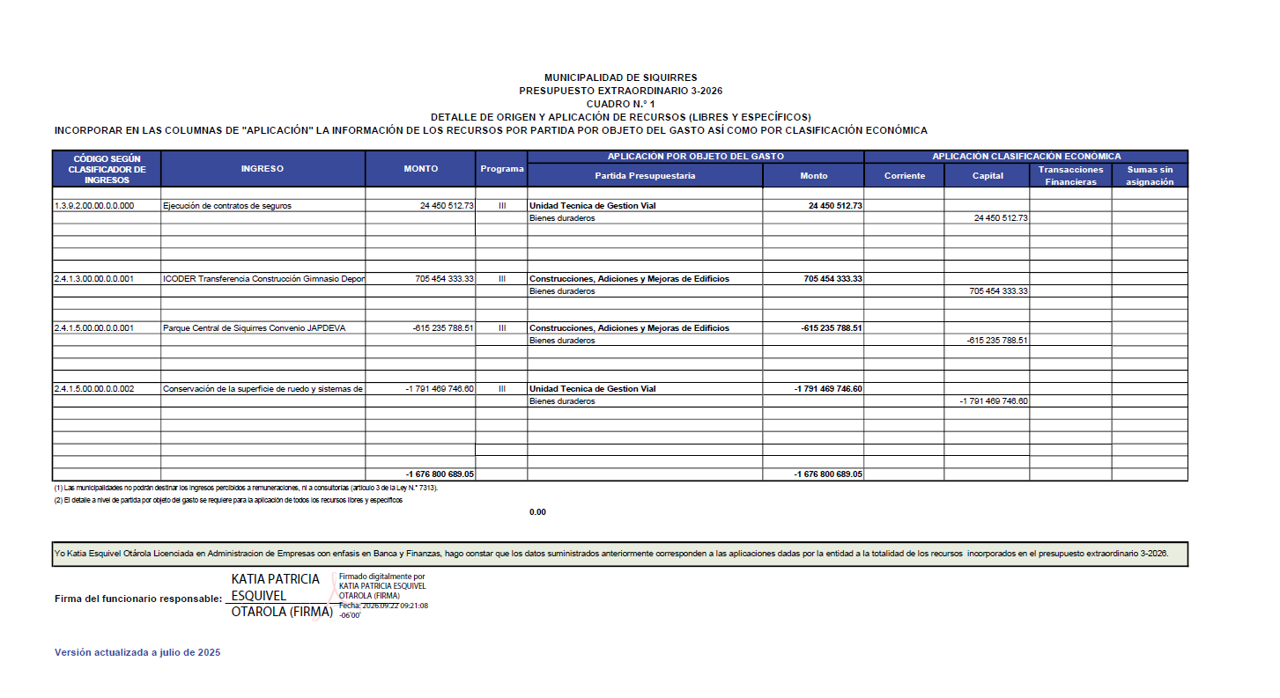

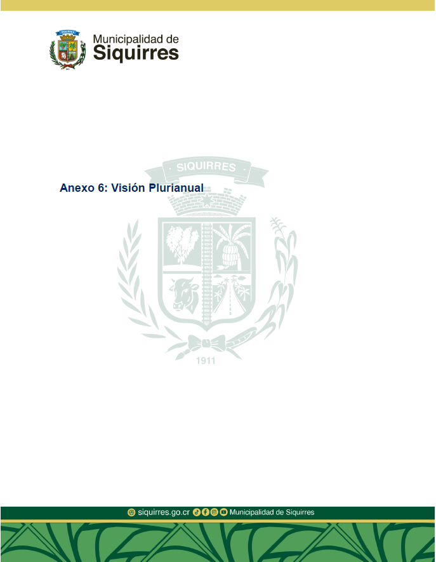

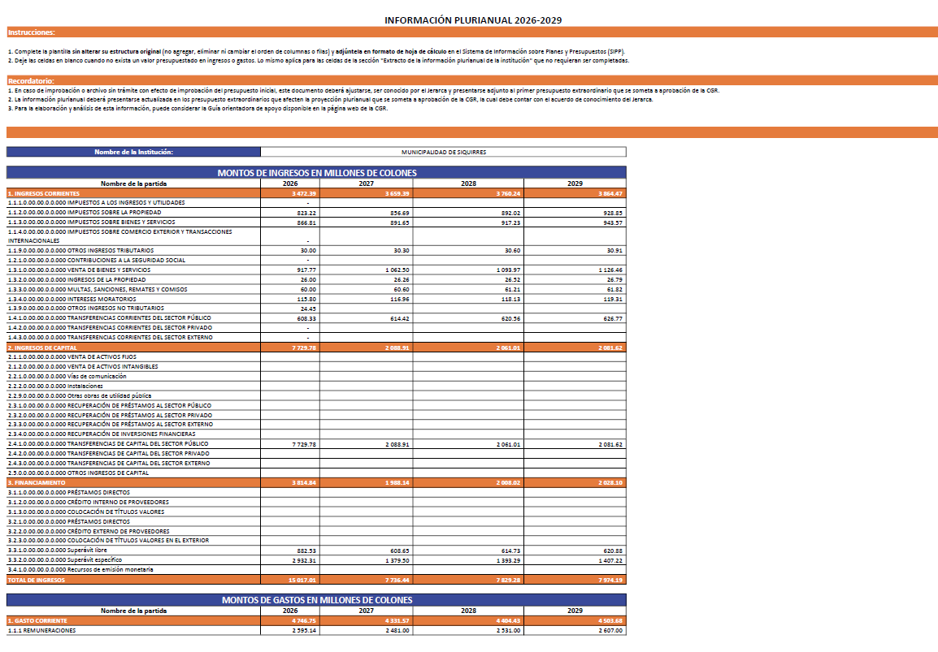

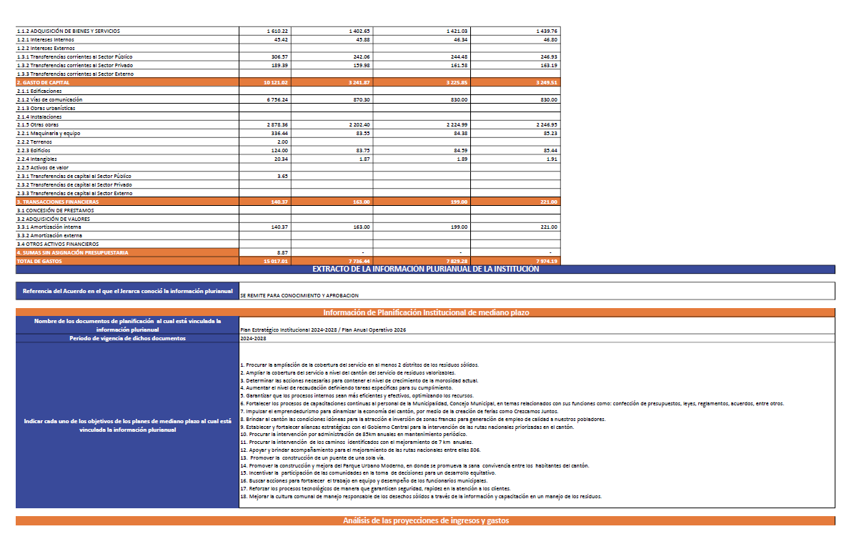

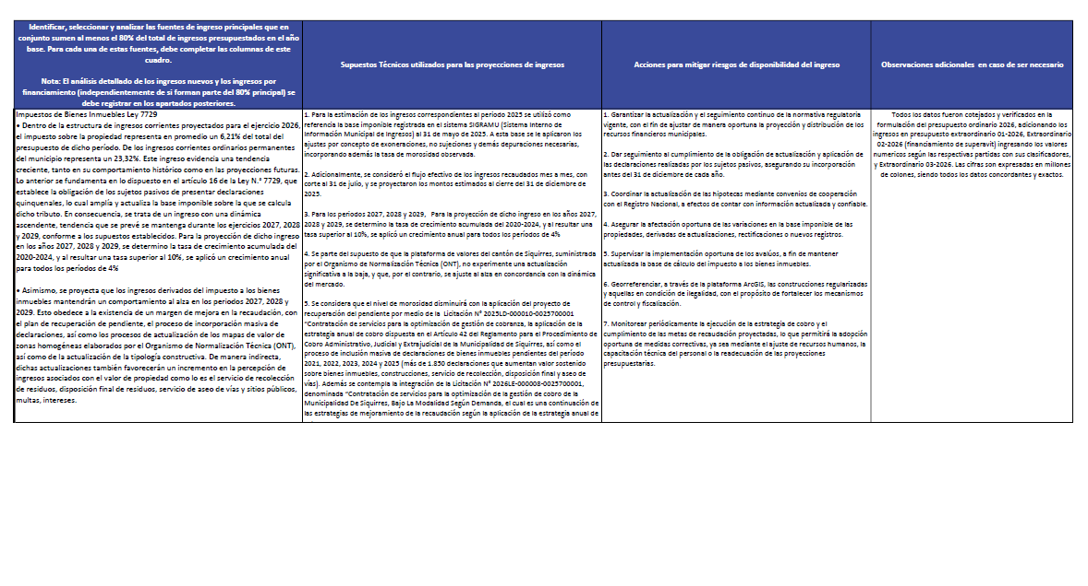

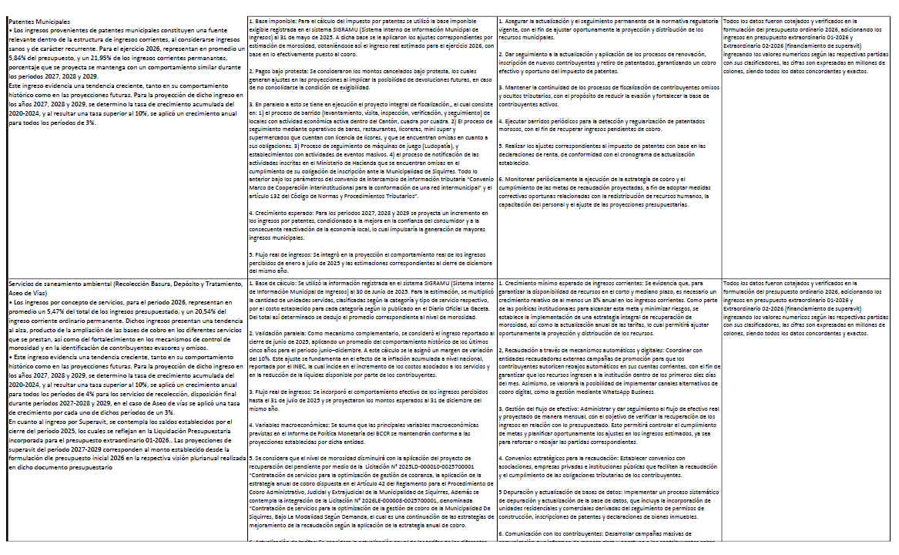

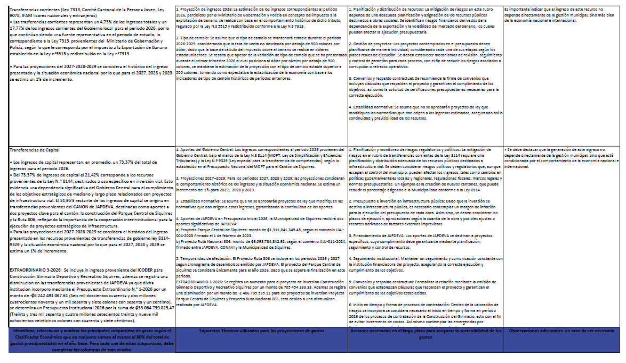

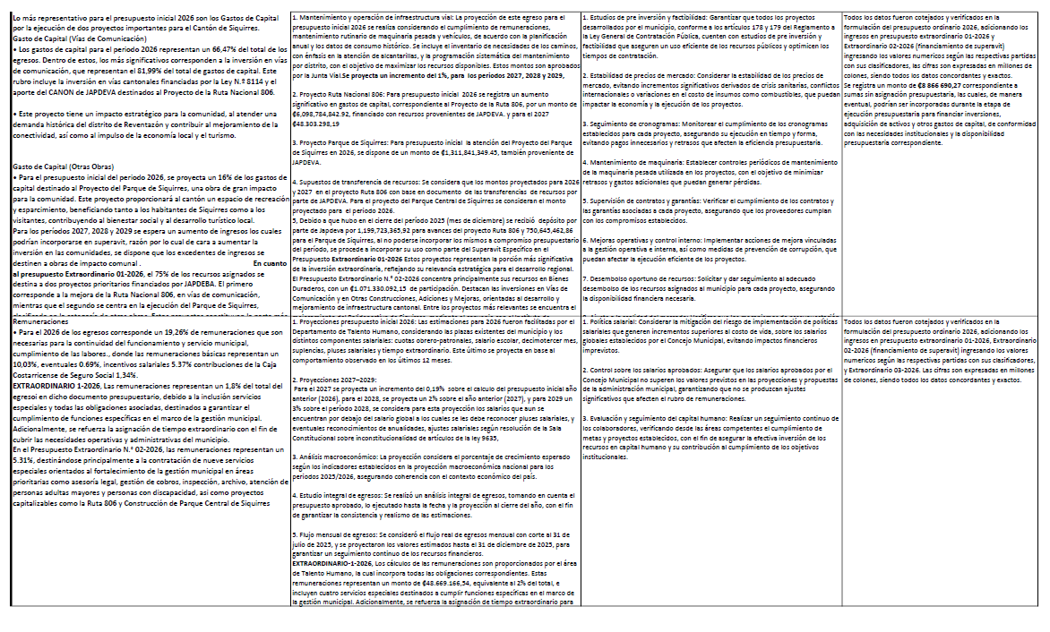

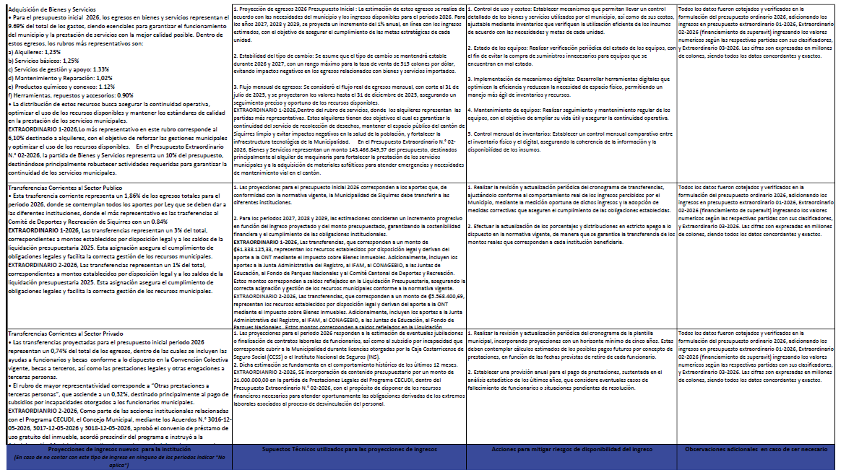

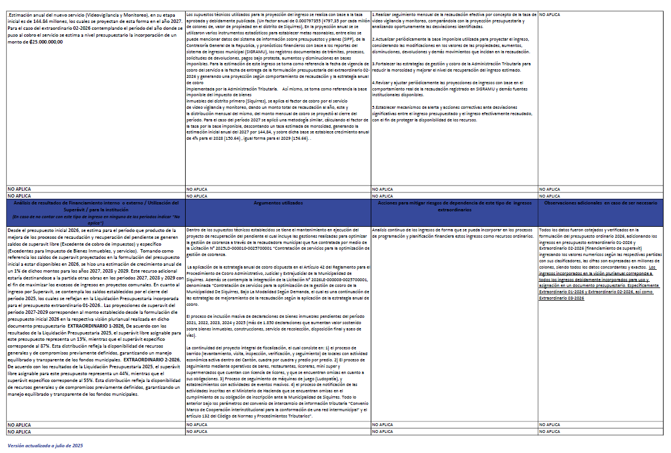

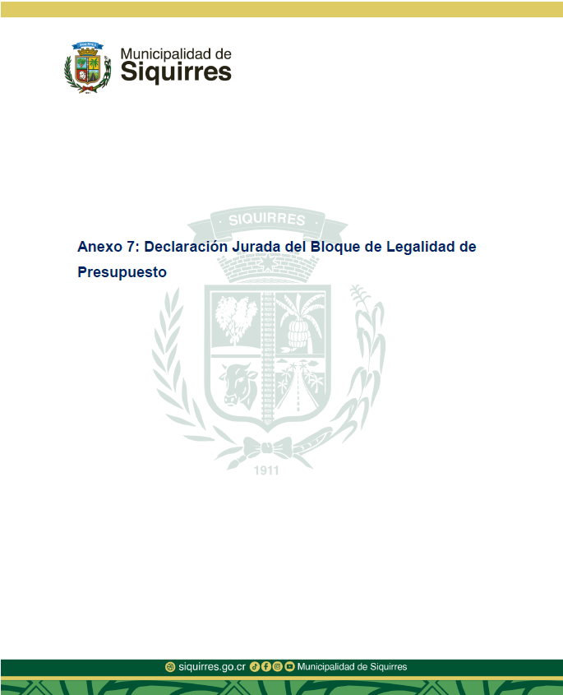

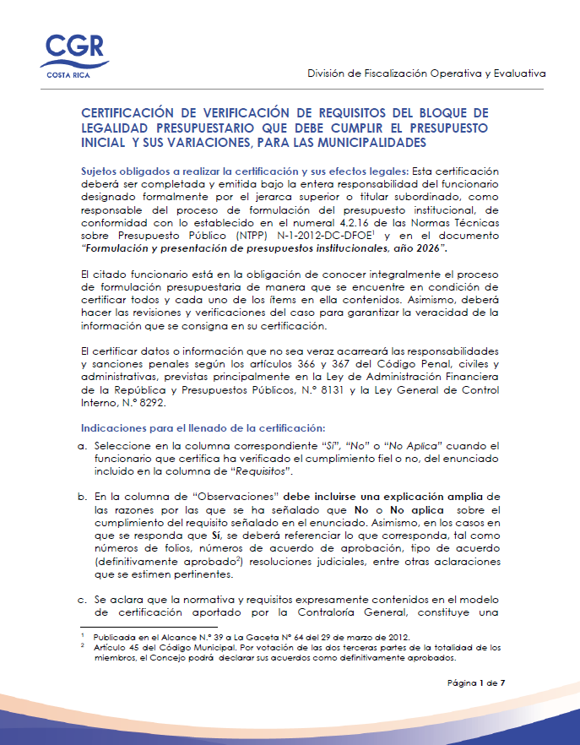

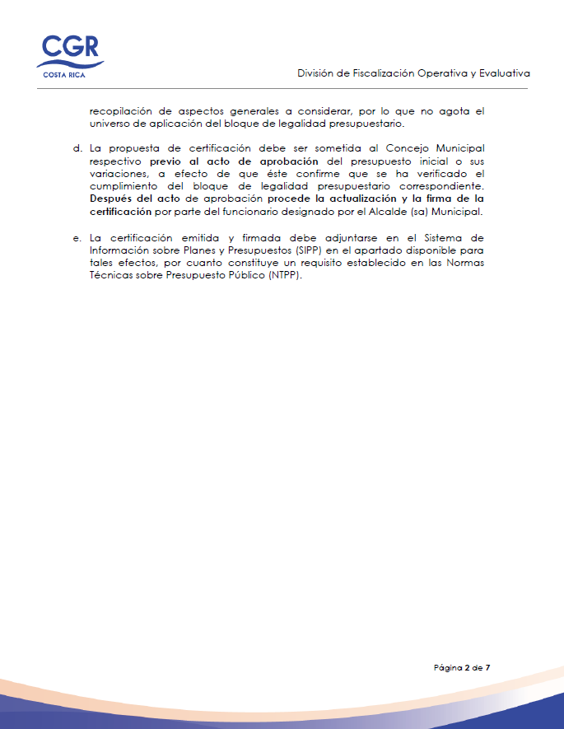

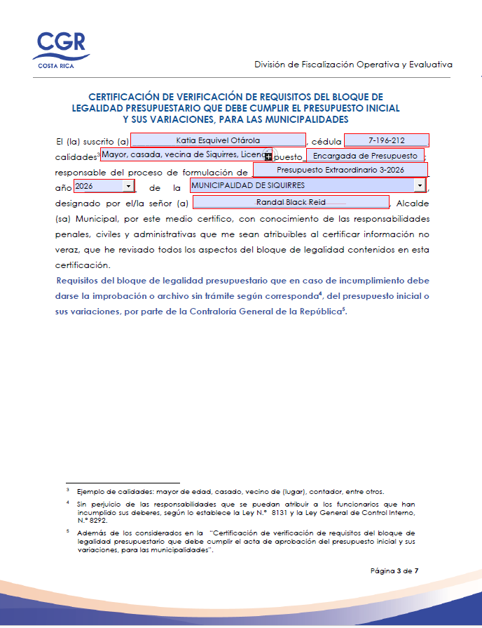

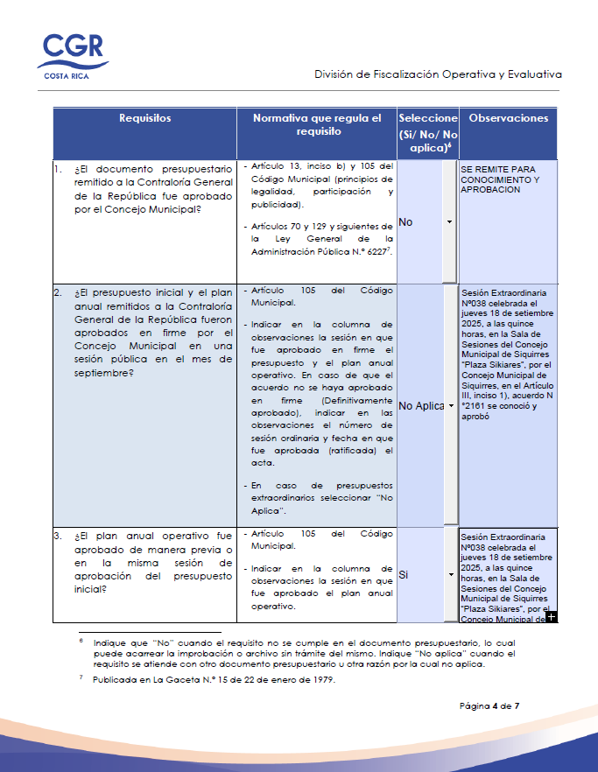

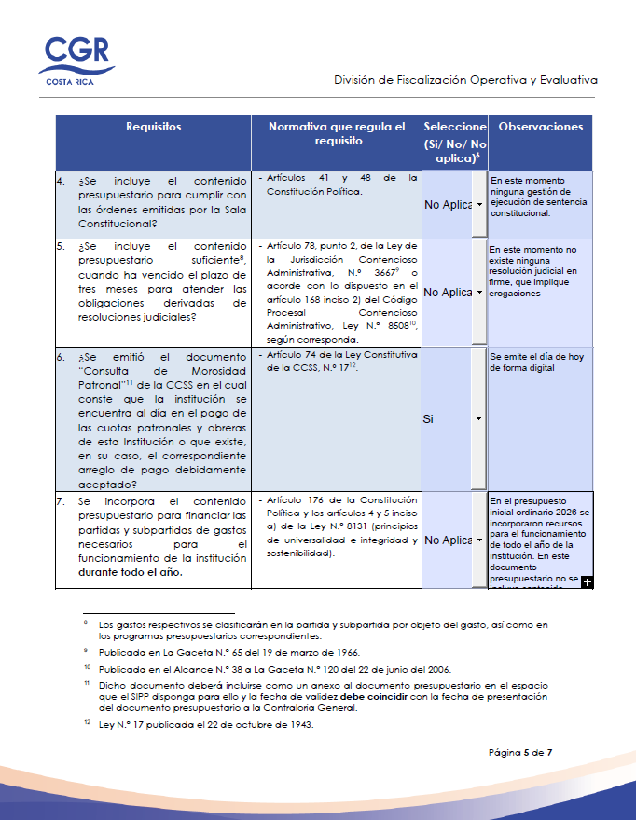

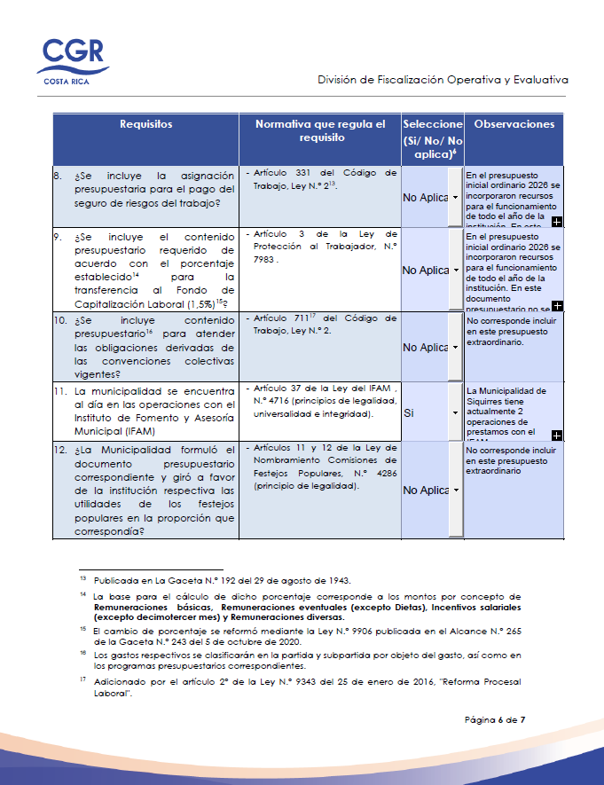

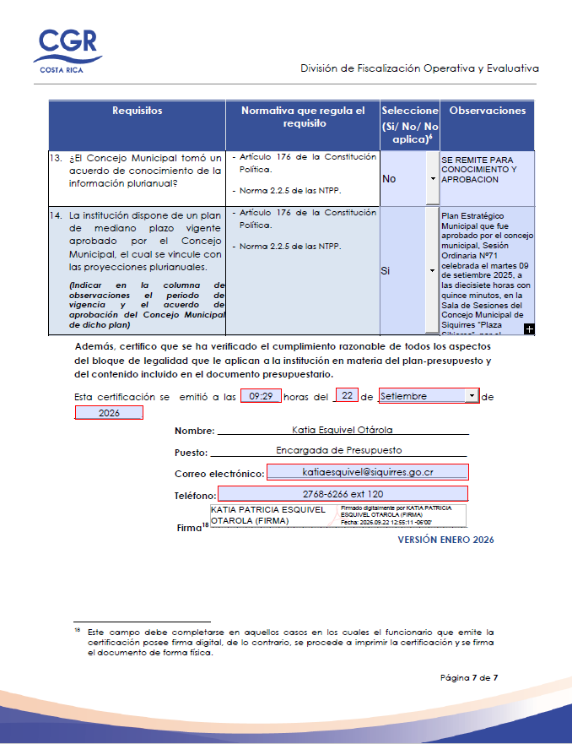

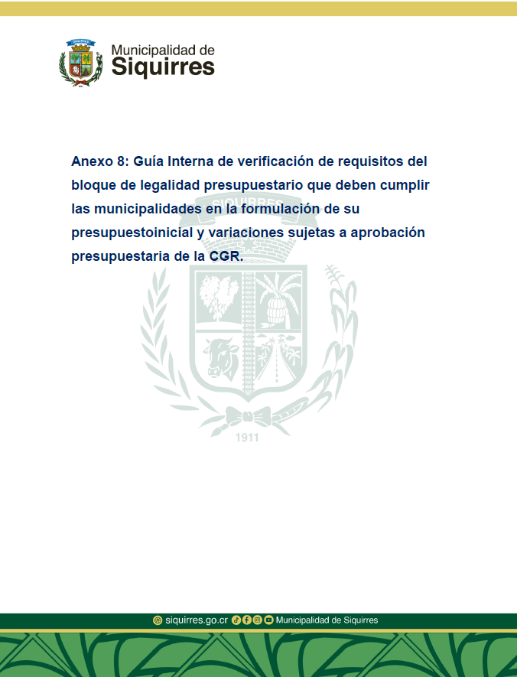

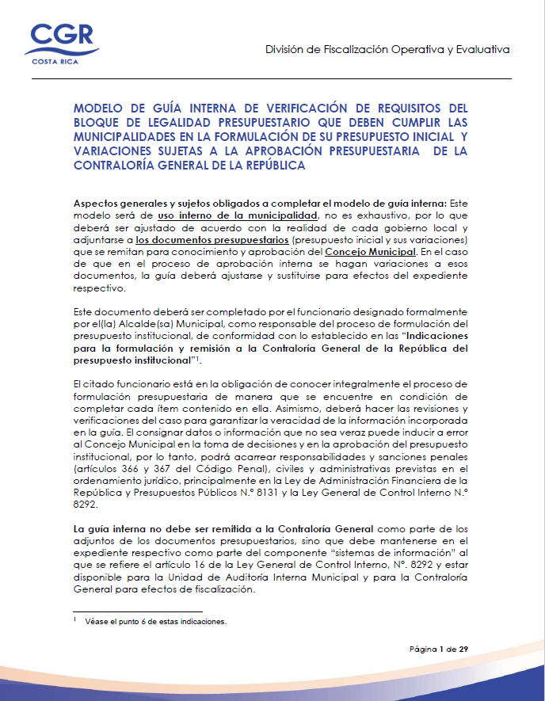

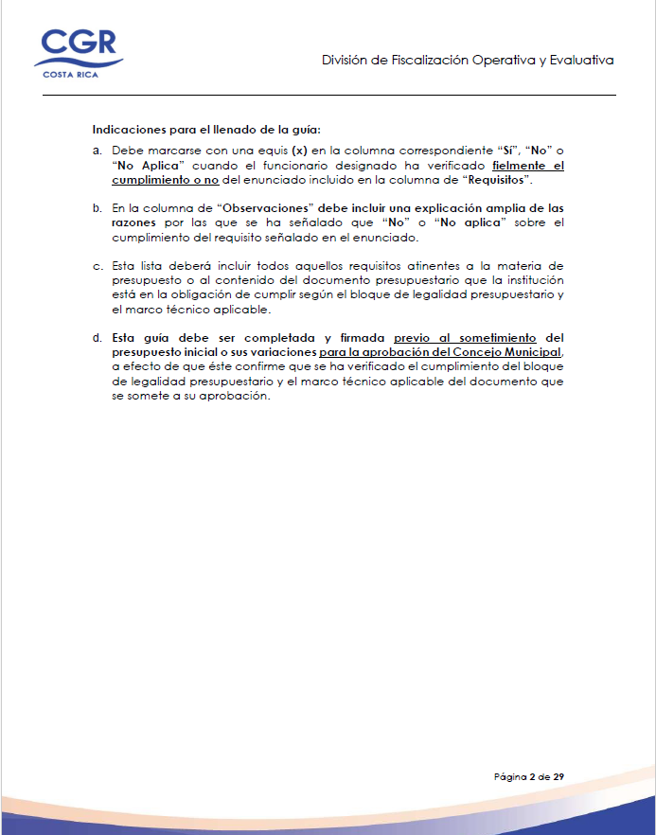

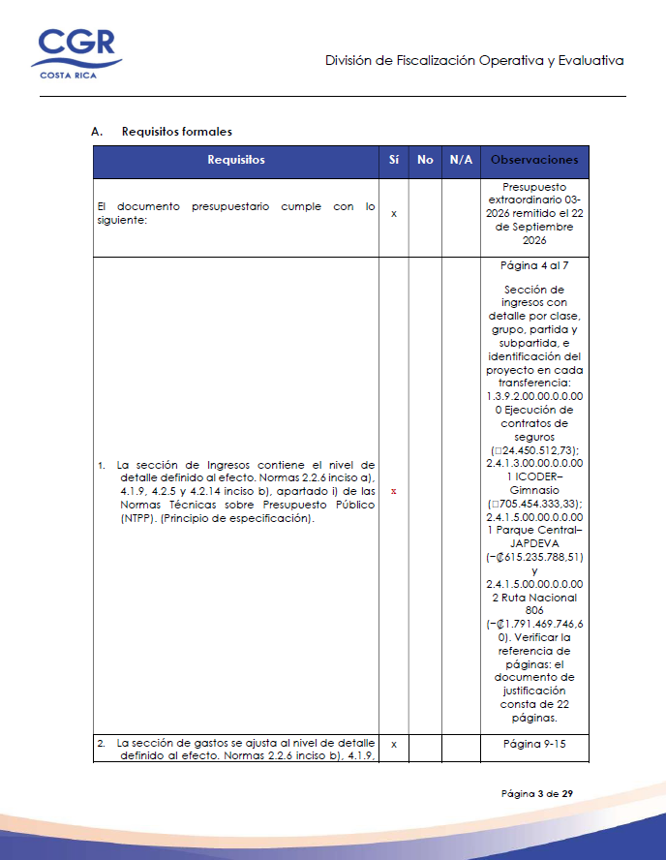

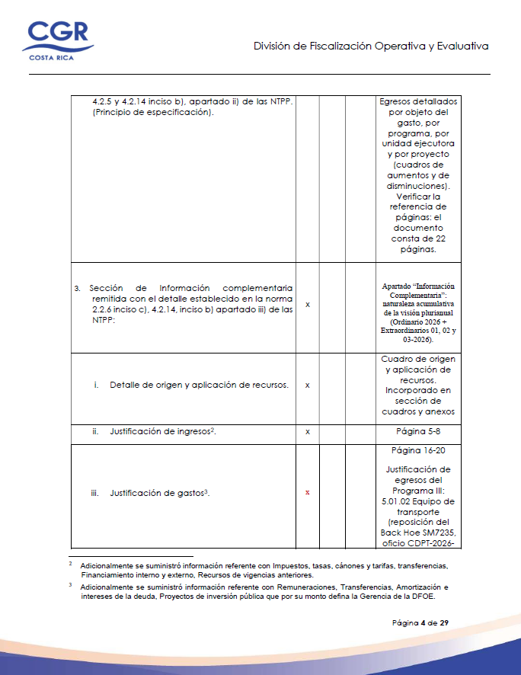

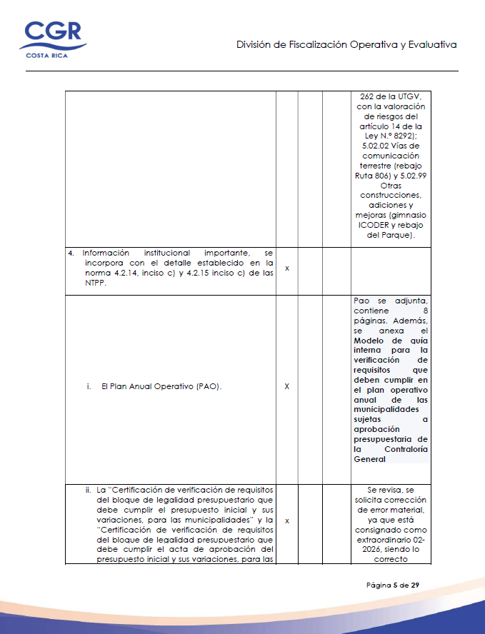

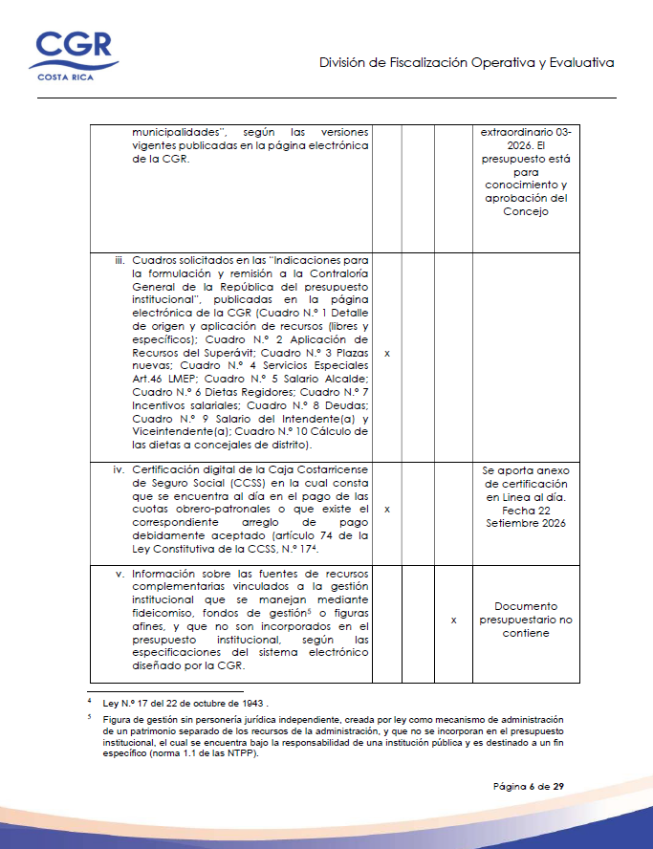

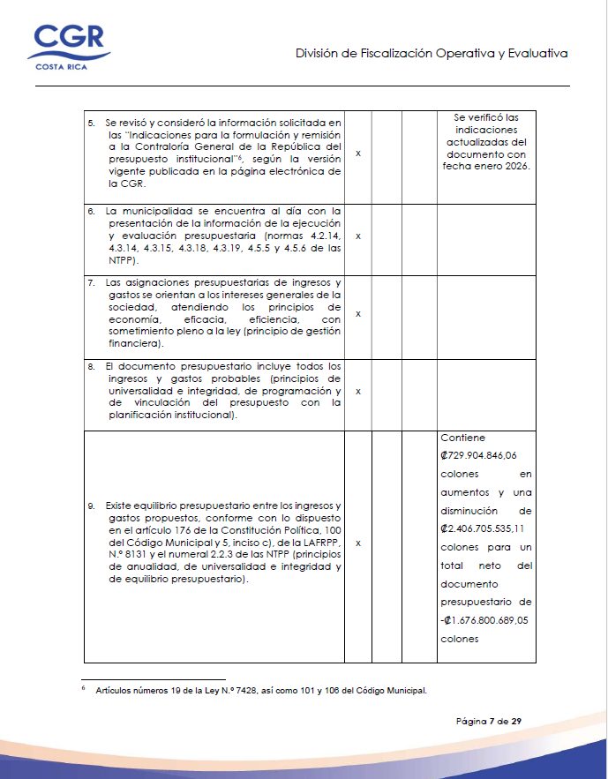

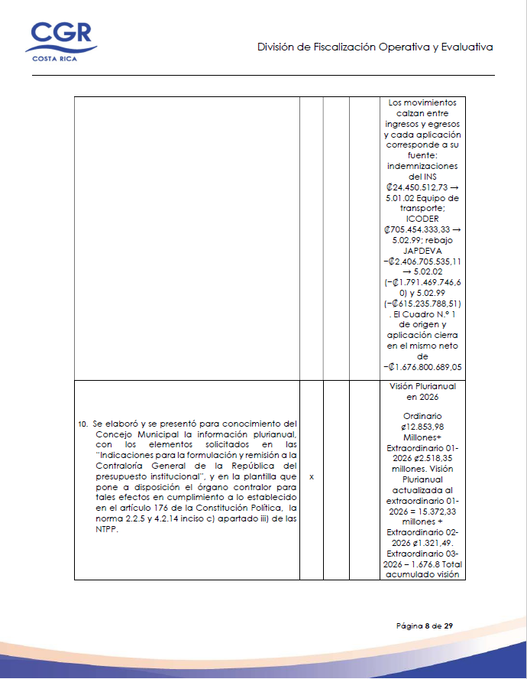

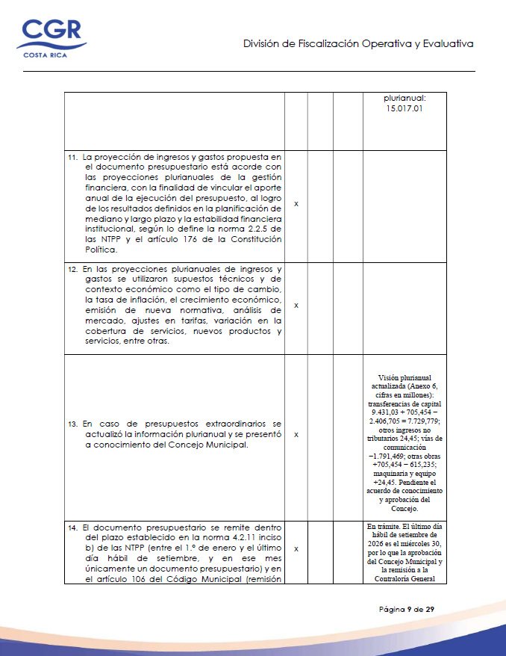

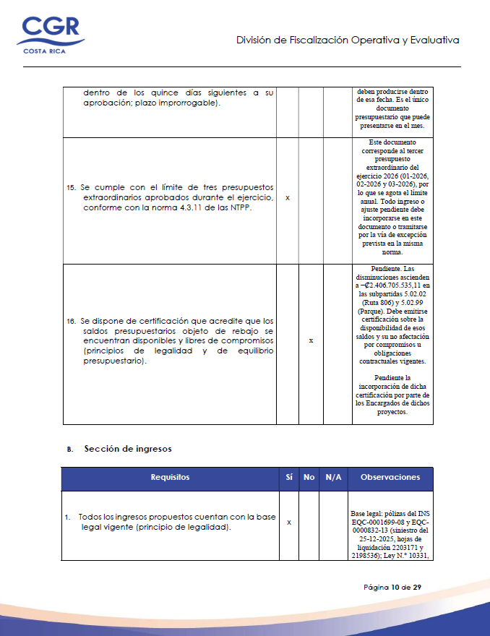

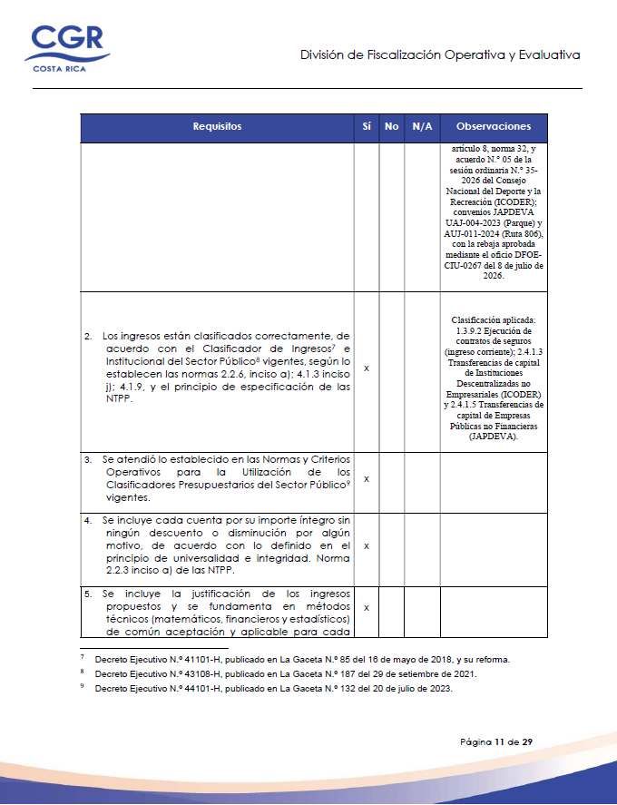

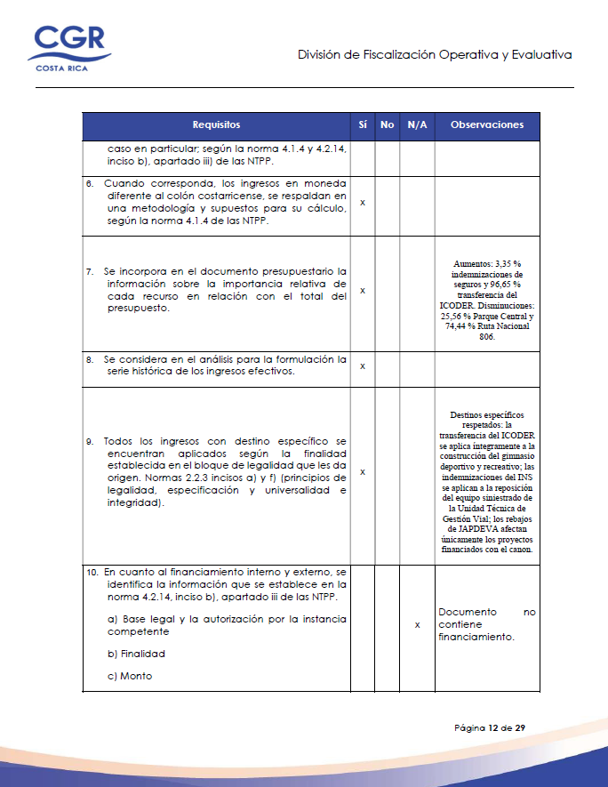

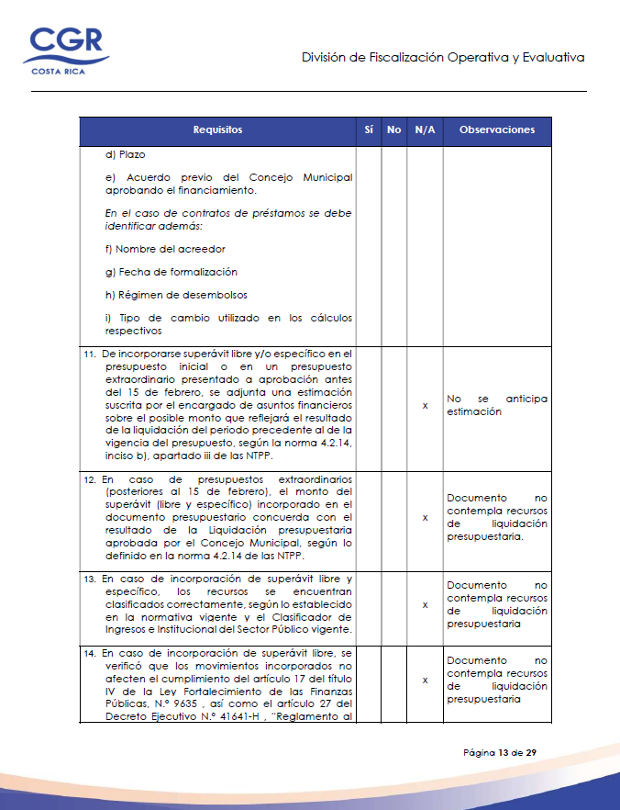

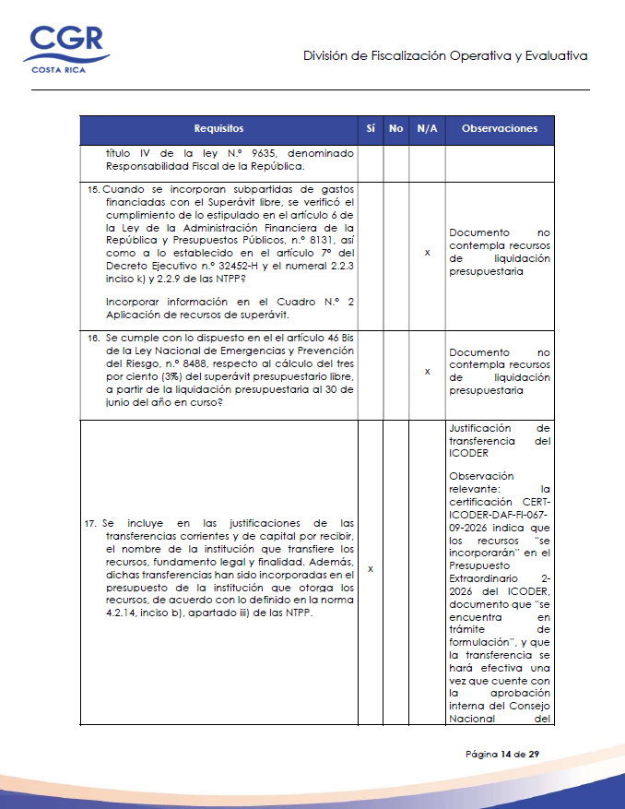

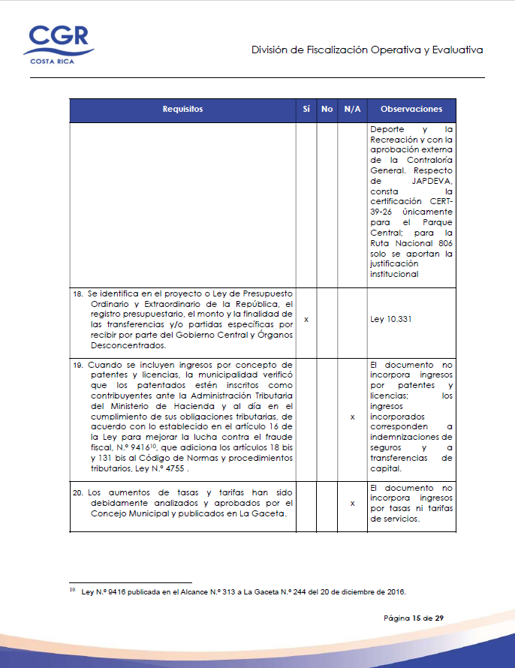

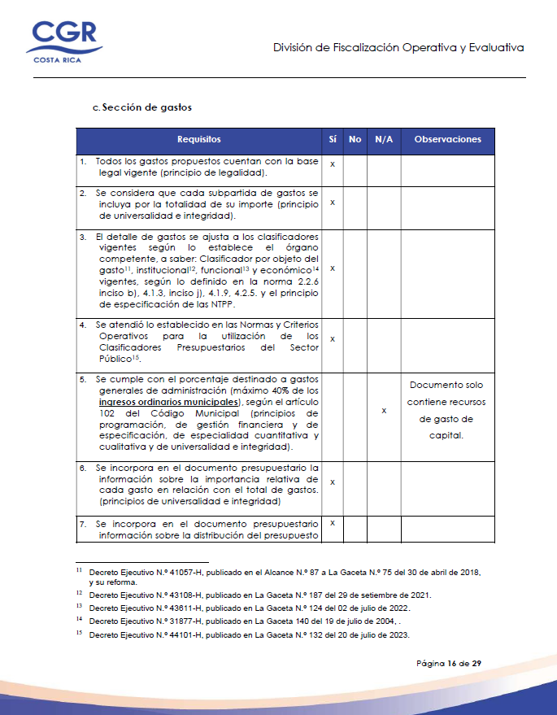

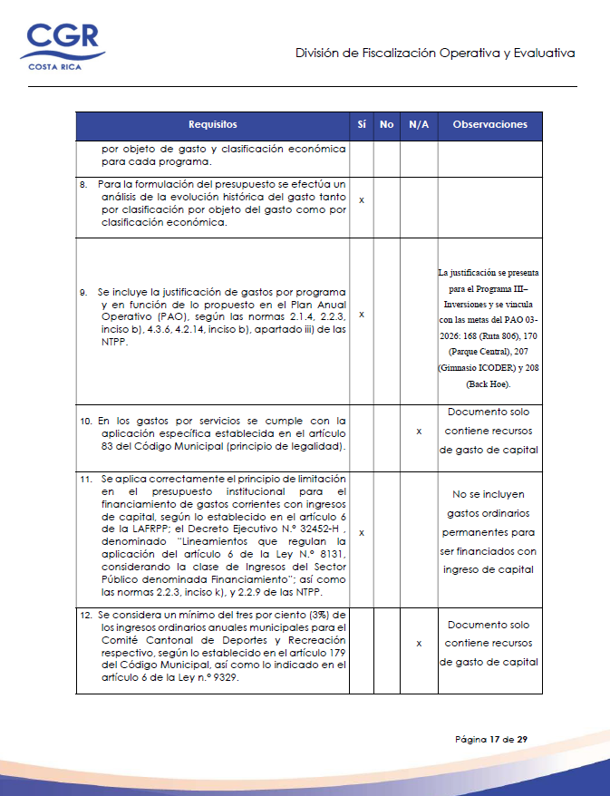

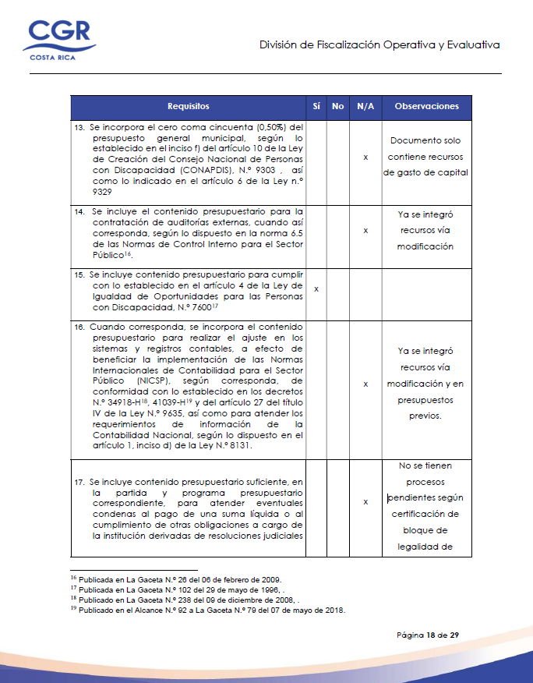

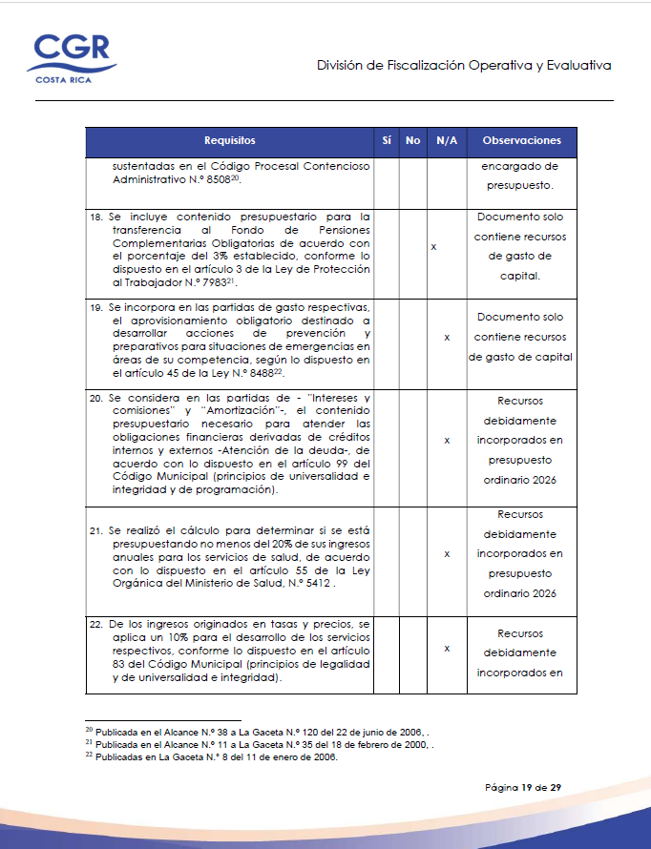

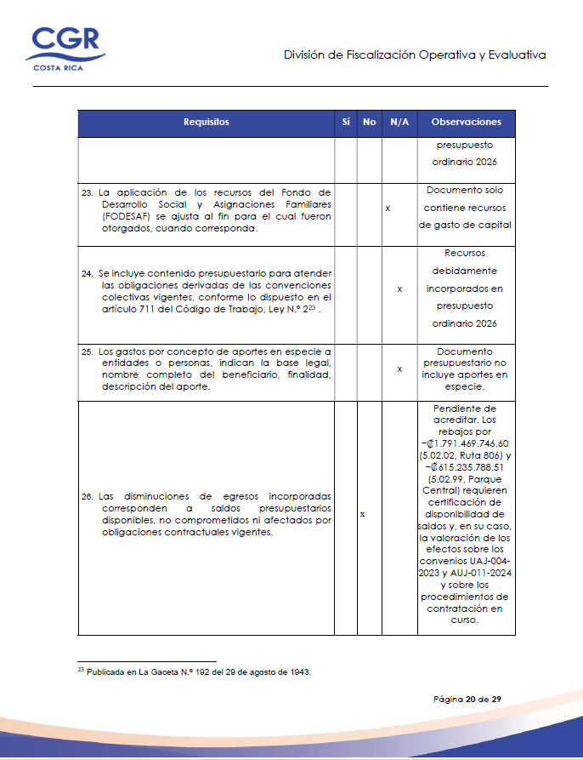

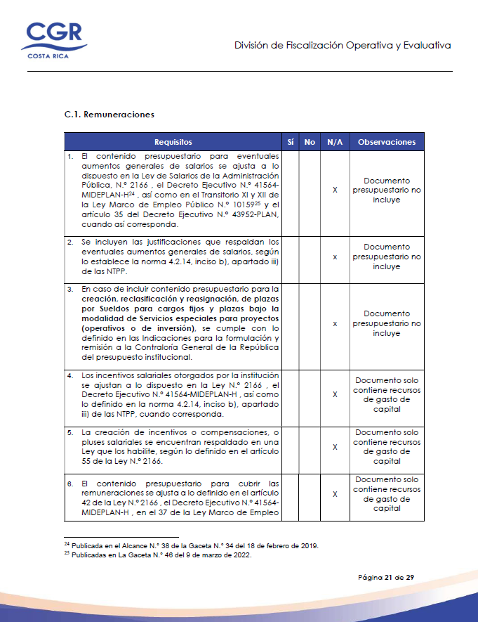

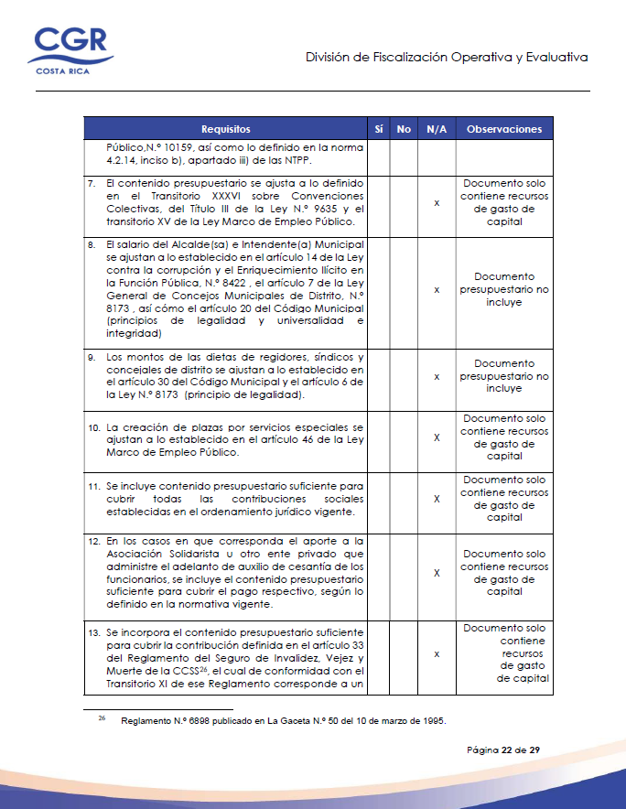

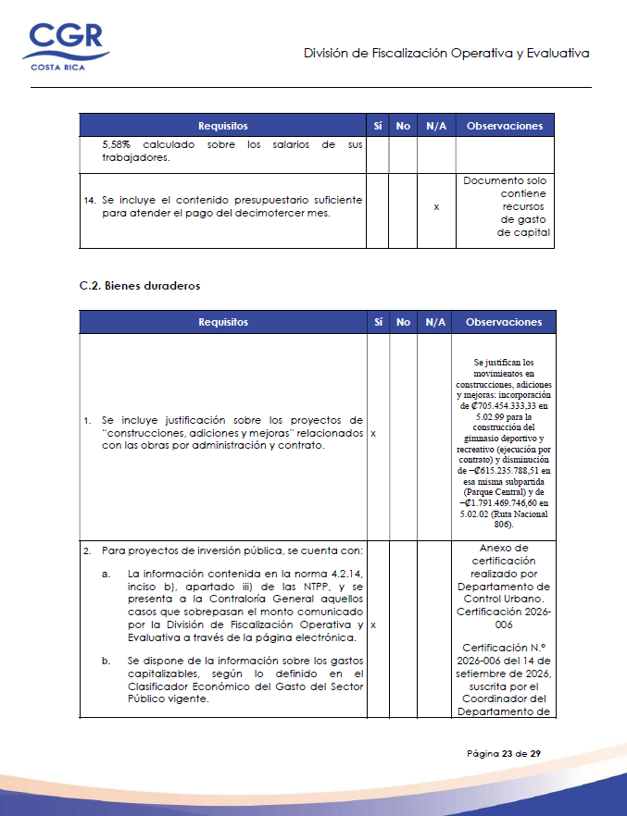

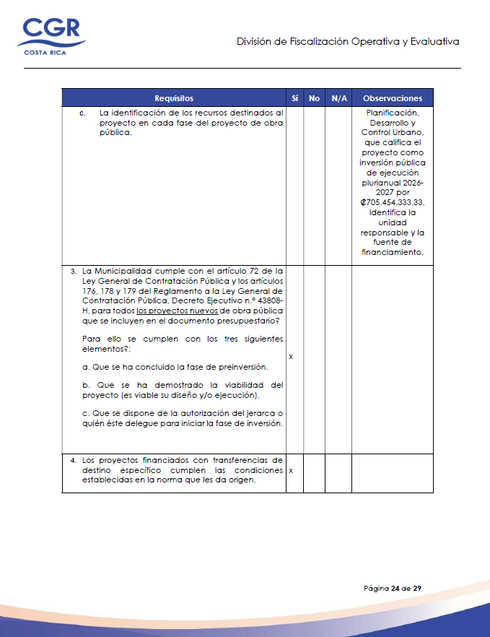

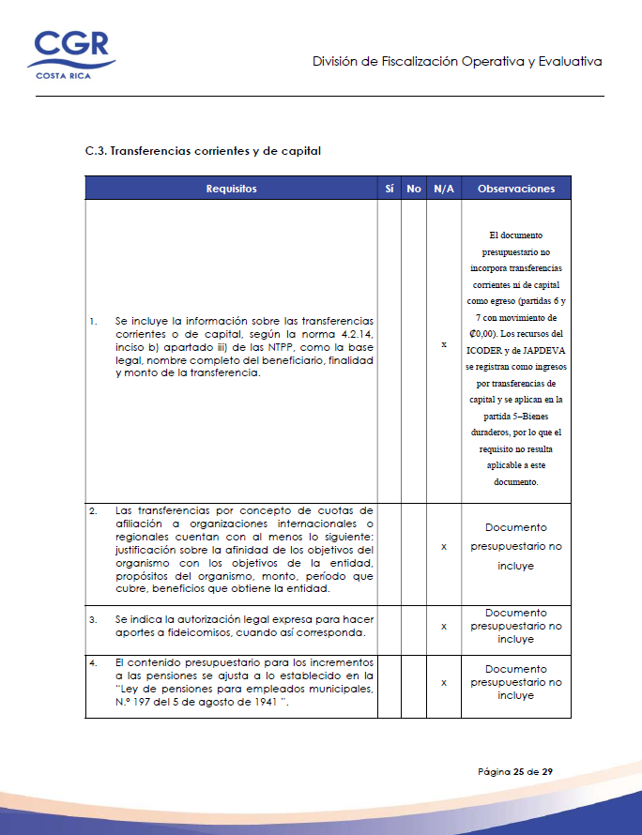

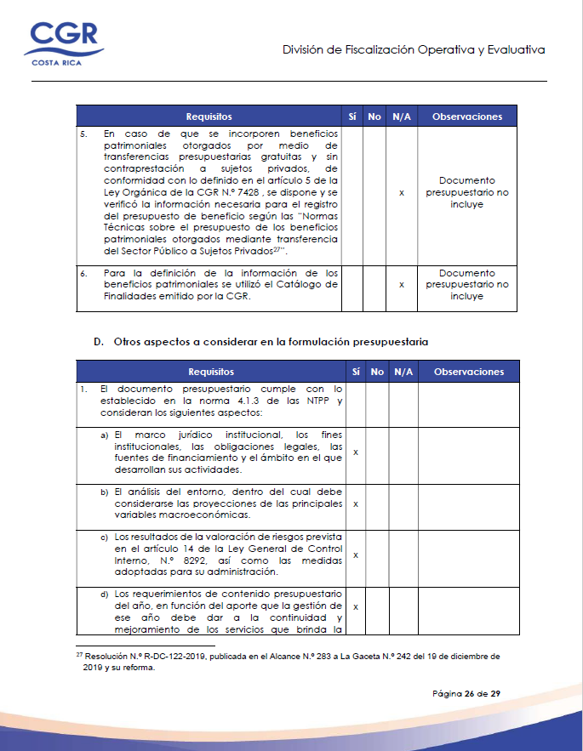

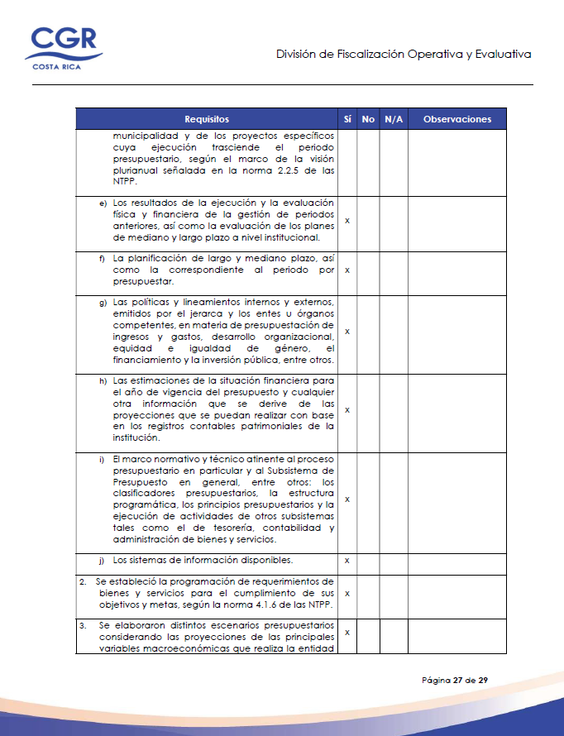

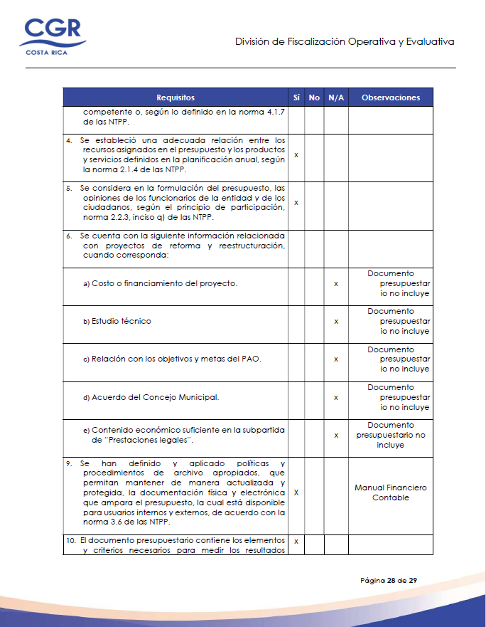

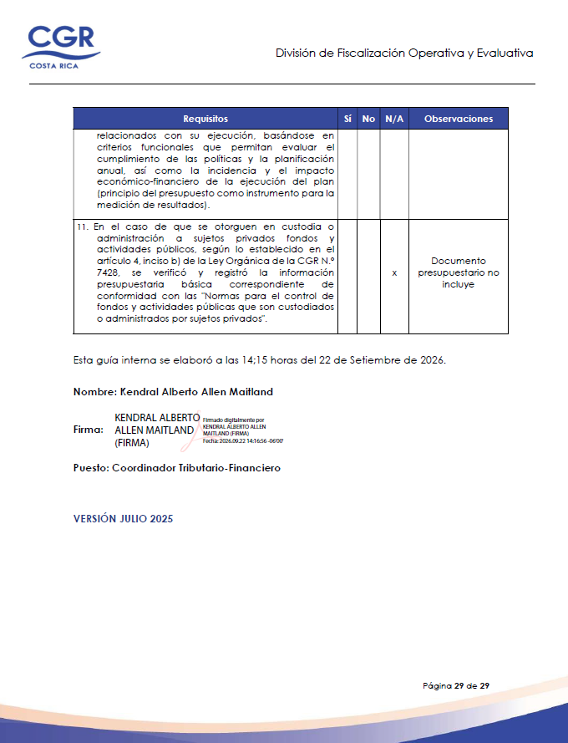

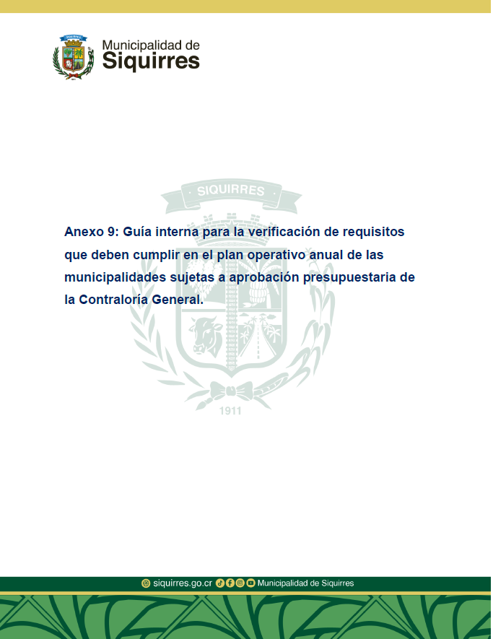

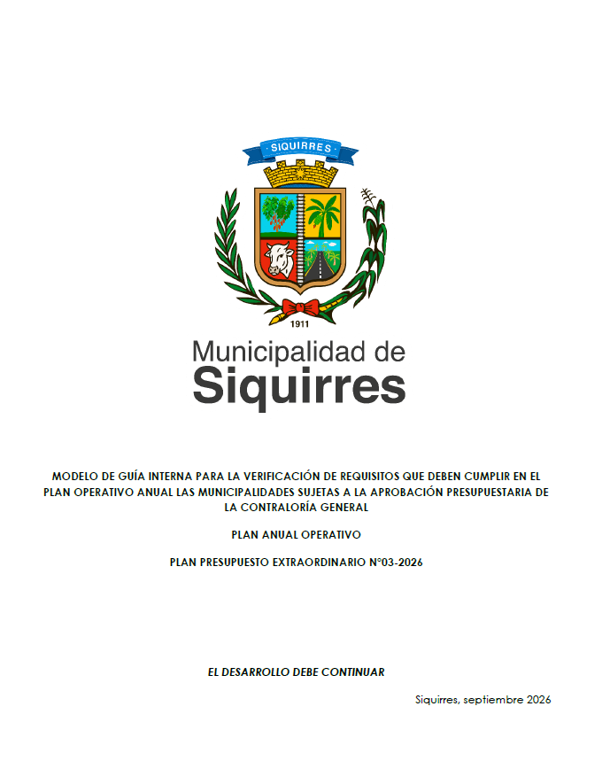

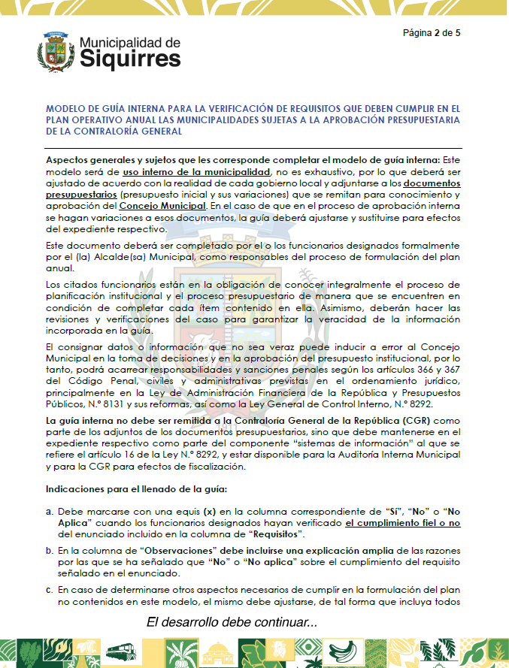

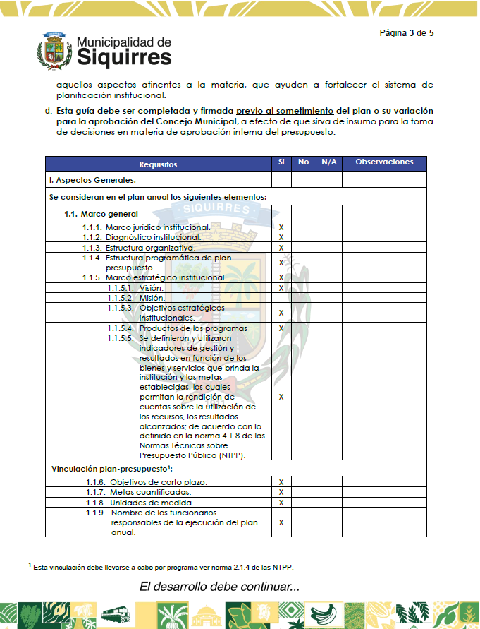

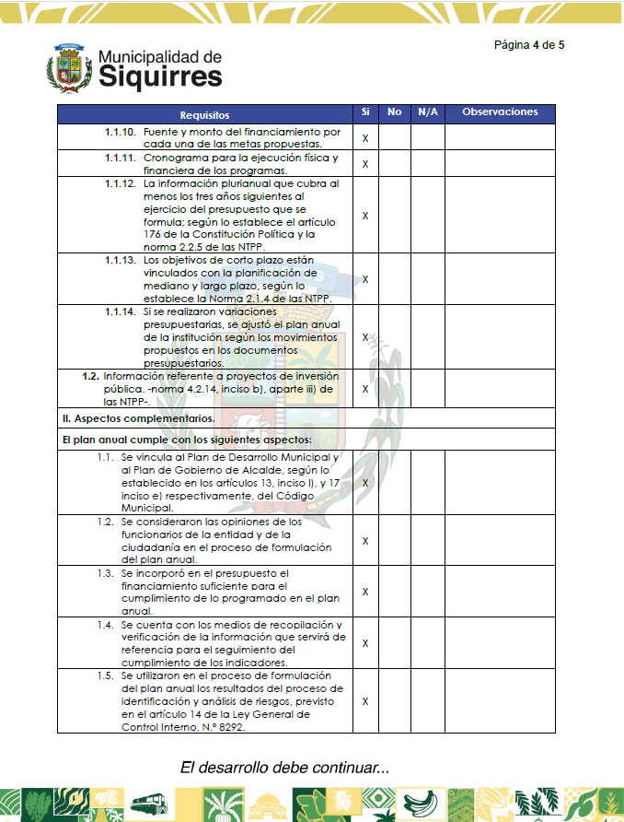

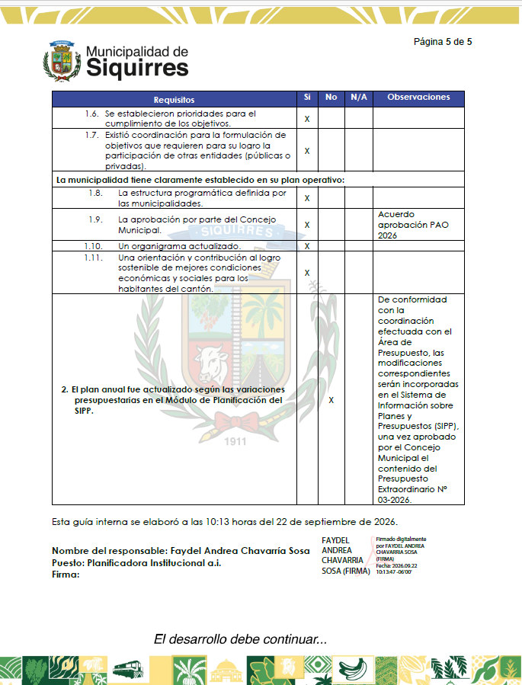

29.-Oficio número CFCS2026-057 con fecha del 22 de septiembre de 2026, la Presidenta de la Comisión de Fiestas Cívicas Siquirres 2026, Grettel María Quesada Clarke, se dirige al Concejo Municipal de Siquirres para extender una cordial invitación a los señores Regidores Propietarios a la Gran Final del Reinado de las Fiestas Cívicas Siquirres 2026. En el escrito se destaca que la actividad se realizará el jueves 24 de septiembre de 2026 a las 6:00 p.m. en el Centro Turístico Pacuare, resaltando la relevancia del evento y el valor de la presencia de las autoridades municipales en respaldo a la comunidad y a las candidatas. Asimismo, la remitente informa sobre la reserva de una entrada de cortesía de carácter personal e intransferible para cada regidor propietario y solicita la confirmación de asistencia mediante la dirección de correo electrónico siquirrescomisionfiestas@gmail.com. -----------------------------------------------------------------------
Presidente Badilla Barrantes: Agradece a la señora Grettel María Quesada Clarke y a la Comisión de Festejos la invitación dirigida a los regidores propietarios para asistir a la gran final del Reinado de las Fiestas Cívicas Siquirres 2026, a realizarse el jueves 24 de septiembre, a las 6:00 p. m., en el Centro Turístico Pacuare. Se informa que cada regidor propietario cuenta con una entrada de cortesía, personal e intransferible, para la cual deberá confirmar su asistencia al correo electrónico indicado. Se da por conocida la nota y se dispone su archivo, con siete votos a favor y cero en contra. -------------------------------------------------------------------------------------------------- ACUERDO N°3597-22-09-2026
Sometido a votación por unanimidad el Concejo Municipal de Siquirres acuerda: Agradecer a la señora Grettel María Quesada Clarke, Presidenta de la Comisión de Fiestas Cívicas Siquirres 2026, y a dicha Comisión, la invitación dirigida a los regidores propietarios para asistir a la Gran Final del Reinado de las Fiestas Cívicas Siquirres 2026, a realizarse el 24 de septiembre de 2026, a las 6:00 p. m., en el Centro Turístico Pacuare. Asimismo, se toma nota de que cada regidor propietario dispone de una entrada de cortesía, personal e intransferible, previa confirmación de asistencia al correo indicado en la invitación. Se da por conocida la nota y se dispone su archivo. ---------------
VOTAN A FAVOR: Villalta Guadamuz, Mc Lean Fuller, Guzmán Carranza, Stevenson Simpson, Hurtado Rodríguez, Portillo Luna, Badilla Barrantes. ----------------------------------------------------
ARTÍCULO VII.
Informes y Dictámenes de Comisión.
1.-Se conoce dictamen N°18-2026-CAJ de la Comisión Permanente de Asuntos Jurídicos en
atención OFICIO SC-0774-2026, “Notificación del Acuerdo N°3547-2026” de la Sesión Ordinaria 124-2026. Traslado del Oficio número STSE-1842-2026 que suscribe el Sr. Luis Guillermo Chinchilla Mora/Secretario General del Tribunal Supremo de Elecciones, que textualmente cita: -


COMISIÓN PERMANENTE DE
ASUNTOS JURÍDICOS
Dictamen No.018-2026-CAJ
ATENCIÓN OFICIO SC-0774-2026, “NOTIFICACIÓN DEL ACUERDO N°3547-2026” DE LA SESION ORDINARIA 124-2026.
Traslado del Oficio número STSE-1842-2026 que suscribe el Sr. Luis Guillermo Chinchilla Mora/Secretario General del Tribunal Supremo de Elecciones
SEGUNDA LEGISLATURA
(Del 1° de mayo del 2026 al 30 de abril del 2028)
DICTAMEN No. 018-2026-CAJ
Los suscritos regidores, integrantes de la Comisión Permanente de Asuntos Jurídicos del Concejo Municipal de Siquirres, en atención al oficio número SC-0774-2026, “Notificación del acuerdo N°3547-2026”, mediante el cual se hace de nuestro conocimiento que el Concejo Municipal de Siquirres en su Sesión Ordinaria N°124 celebrada el Miércoles 16 de septiembre 2026, a las diecisiete horas con quince minutos, en la Sala de Sesiones del Concejo Municipal de Siquirres “Plaza Sikiares”, por el Concejo Municipal de Siquirres, en el Artículo VI, Inciso 5), Acuerdo N°3547, se conoció y aprobó lo siguiente: ------------------------------------------------------------------
5.-Oficio número STSE-1842-2026 que suscribe el Sr. Luis Guillermo Chinchilla Mora/Secretario General del Tribunal Supremo de Elecciones, dirigido a la Secretaría del Concejo Municipal de Siquirres, Sra. Dinorah Cubillo Ortiz, para comunicarle el acuerdo del TSE adoptado en el artículo octavo de la sesión ordinaria N.° 78-2026 en respuesta a una opinión consultiva previa (oficio SC-0728-2026). En dicho acuerdo, el Tribunal informa que no resulta procedente realizar el plebiscito para la eventual creación del Concejo Municipal de Distrito de Reventazón en la fecha originalmente programada (22 de noviembre de 2026), debido a que las publicaciones de la convocatoria en los diarios oficiales se efectuaron el 28 de agosto y el 1. ° de setiembre de 2026, incumpliendo así con el requisito normativo de tres meses de antelación obligatorios.
ACUERDO N°3547-16-09-2026
Sometido a votación por unanimidad el Concejo Municipal de Siquirres acuerda: Trasladar copia del oficio número STSE-1842-2026 que suscribe el Sr. Luis Guillermo Chinchilla Mora/Secretario General del Tribunal Supremo de Elecciones a la Comisión de Asuntos Jurídicos el documento de referencia, para su análisis y la emisión del dictamen correspondiente. ACUERDO DEFINITIVAMENTE APROBADO Y EN FIRME. --------------------------------------------------
VOTAN A FAVOR: Villalta Guadamuz, Mc Lean Fuller, Guzmán Carranza, Stevenson Simpson, Hurtado Rodríguez, Portillo Luna, Badilla Barrantes. ----------------------------------------------------
CONSIDERANDO:
PRIMERO: Que mediante oficio N° STSE-1842-2026, suscrito por el señor Luis Guillermo Chinchilla Mora, Secretario General del Tribunal Supremo de Elecciones en el cual se comunica al Honorable Concejo Municipal de Siquirres el acuerdo del TSE adoptado en el artículo octavo de la sesión ordinaria N.° 78-2026 en respuesta a una opinión consultiva previa (oficio SC-0728-2026). En dicho acuerdo, el Tribunal informa que no resulta procedente realizar el plebiscito para la eventual creación del Concejo Municipal de Distrito de Reventazón en la fecha originalmente programada (22 de noviembre de 2026), debido a que las publicaciones de la convocatoria en los diarios oficiales se efectuaron el 28 de agosto y el 1. ° de setiembre de 2026, incumpliendo así con el requisito normativo de tres meses de antelación obligatorios.
SEGUNDO: Que, efectivamente, la normativa general que regula las Consultas Populares y en especial la creada por el Concejo Municipal de Siquirres para el caso específico de Plebiscitos, denominada Reglamento para la Creación de Concejos Municipales de Distrito, establece en su Artículo 6, inciso a) lo siguiente
“Artículo 6.- El Concejo Municipal es el órgano competente para convocar a una consulta popular de escala cantonal. Para ello, deberá dictar un acuerdo de convocatoria, que deberá comunicar al Tribunal Supremo de Elecciones, y que contendrá lo siguiente:
a) La fecha en que se realizará la consulta, no será a menos de tres meses de haber sido publicada la convocatoria.
b) Definición clara y detallada del asunto que será objeto de consulta.
c) Indicación de la previsión presupuestaria pertinente para la realización de la consulta popular.” (el resaltado no corresponde al texto original).
RESULTANDO:
PRIMERO: Que la reglamentación aplicable a la convocatoria a la población cantonal para un Plebiscito para la Creación de un Concejo Municipal de Distrito es clara y precisa en indicar que no debe existir un plazo menos a tres meses, entre la fecha de publicación de dicha convocatoria por parte del Concejo Municipal en el diario oficial La Gaceta, y la fecha propuesta para realizar la consulta.
SEGUNDO: Que la condición anteriormente dicha es de acatamiento obligatorio y no permite ninguna excepcionalidad en su aplicación.
TERCERO: Que el Concejo Municipal, por medio de la Alcaldía Municipal envió a publicación la convocatoria para la realización del Plebiscito de creación de Concejo Municipal de Distrito Reventazón el día 29 de julio de 2026. La Alcaldía Municipal, luego de desarrollar el proceso aplicable para estos casos, solicita la publicación el día 03 de agosto de 2026, siendo que el Diario Oficial La Gaceta realiza la misma el día 28 de agosto de 2026, lo cual no permite cumplir con el plazo establecido reglamentariamente para avalar la realización de esta consulta popular el día 22 de noviembre de 2026, a no existir el plazo de tres meses requerido y ya mencionado
POR TANTO:
Los suscritos regidores miembros de la Comisión Permanente de Asuntos Jurídicos, en atención al oficio número SC-0774-2026, del 11 de septiembre del 2026, “Notificación del acuerdo N°3547-2026”, recomiendan al Honorable Concejo Municipal acordar lo siguiente:
PRIMERO: Suspender la realización del Plebiscito para la creación del Concejo Municipal de distrito Reventazón, programada para el día 22 de noviembre de 2026, por razones de fuerza mayor, de conformidad con el artículo 19 del Reglamento para la Creación de Concejos Municipales de Distrito, Municipalidad de Siquirres, definiendo como nueva fecha para realizar la Consulta Popular dicha, el domingo 28 de febrero de 2027.
SEGUNDO: Acordar publicar, de manera inmediata en el Diario Oficial La Gaceta el acuerdo de suspensión, así como la asignación de la nueva fecha para realizar el Plebiscito en el Cantón de Siquirres, con el objetivo de definir la creación del Concejo Municipal de Distrito Reventazón. El
texto a publicar es el siguiente
COMUNICADO
Municipalidad de Siquirres
El Concejo Municipal de la Municipalidad de Siquirres comunica que se suspende el Plebiscito para definir la creación del Concejo Municipal de Distrito Reventazón, programado para el domingo 22 de noviembre del 2026, por motivos de fuerza mayor al no cumplirse con el plazo reglamentario de tres meses posteriores a la publicación de convocatoria en el Diario Oficial La Gaceta, exigido por la normativa aplicable, ya que la publicación se realizó el 28 de agosto de 2026, en La Gaceta N° 163. Lo anterior de conformidad con el Artículo 19 del Reglamento para la Creación de Concejos Municipales de Distrito, Municipalidad de Siquirres
CONVOCATORIA
Municipalidad de Siquirres
El Concejo Municipal de la Municipalidad de Siquirres, convoca a los habitantes del cantón a participar en el Plebiscito que se realizará con el fin de definir la creación del Concejo Municipal de Distrito Reventazón (Intendencia). Para ello, se debe contar con el apoyo de al menos el quince por ciento (15%) de los votantes inscritos en el cantón y los votos del SI deben superar los votos del NO Fecha de realización del Plebiscito: Domingo 28 de febrero de 2027, Horario de Apertura de las mesas de votación: 09:00 horas a las 17:00 horas. Se solicita contestar la siguiente consulta: ¿Está usted de acuerdo en que el Distrito Reventazón se convierta en Concejo Municipal de Distrito (Intendencia)?
SI NO . El resultado de la consulta, cuando se trate de Plebiscito, será de acatamiento obligatorio para el Concejo Municipal. El Presupuesto total asignado a este proceso es de ¢28 000 000,00 (veintiocho millones de colones sin céntimos) y se encuentra en el Presupuesto Extraordinario 1-2026, aprobado por el Concejo Municipal en acuerdo N°2873 de la Sesión Ordinaria N°101 del 07 de abril de 2026 y refrendado por la CGR en oficio n.° 07184, 11 de junio, 2026, DFOE-LOC-0792. b).
TERCERO: acordar publicar en un diario de circulación nacional y en otro de circulación cantonal la convocatoria indicada, para dar la publicidad requerida a la consulta.
CUARTO: Que los anteriores acuerdos sean Definitivamente Aprobados y En Firme.
QUINTO: Que la Secretaría del Concejo Municipal realice de manera inmediata el traslado de estos acuerdos a la Alcaldía Municipal para la correspondiente publicación.
DADO EN LA SALA DE SESIONES DEL CONCEJO MUNICIPAL, COMISIÓN PERMANENTE DE ASUNTOS JURÍDICOS, SIQUIRRES, AL SER LAS DIECISÉIS HORAS DEL VEINTIDOS DE SETIEMBRE DEL AÑO DOS MIL VEINTISÉIS.
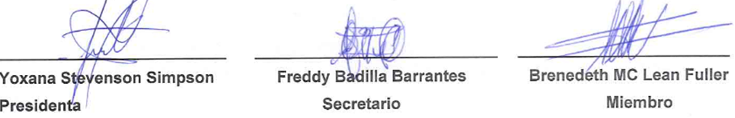

Presidente Badilla Barrantes: Informa sobre el dictamen de la Comisión de Asuntos Jurídicos relacionado con el plebiscito y la reunión sostenida con representantes del Tribunal Supremo de Elecciones, en la cual se analizó ampliamente el proceso y se consideró como fecha más idónea para la consulta popular el domingo 28 de febrero de 2027, con el propósito de contar con un margen suficiente para la publicación del acuerdo en el Diario Oficial La Gaceta, así como en un diario de circulación nacional y otro de carácter cantonal. Se plantea trasladar el acuerdo a la brevedad posible para gestionar las publicaciones correspondientes, considerando el período de asueto de la Administración Municipal, y se estima que, si la publicación en La Gaceta se concreta durante la primera semana de noviembre, se dispondría de los meses de diciembre, enero y febrero, además de un margen adicional, para organizar adecuadamente el proceso. Asimismo, informa que el Tribunal Supremo de Elecciones se compromete a brindar asesoría y capacitación a la Comisión y al Concejo Municipal durante el proceso previo a la realización del plebiscito, así como apoyo mediante recurso humano para el conteo de votos, sin aporte económico. Asimismo, se señala que el TSE solicitaría una sesión extraordinaria, posiblemente después de la publicación oficial, con el fin de abordar el avance del proceso. El dictamen es sometido a votación y se aprueba con siete votos a favor y cero en contra, quedando en firme. --------------------------------------------------------
ACUERDO N°3598-22-09-2026
Sometido a votación por unanimidad se aprueba aprobar el dictamen N°18-2026-CAJ de la Comisión de Asuntos Jurídicos, por tanto, el Concejo Municipal de Siquirres acuerda: PRIMERO: Suspender la realización del Plebiscito para la creación del Concejo Municipal de distrito Reventazón, programada para el día 22 de noviembre de 2026, por razones de fuerza mayor, de conformidad con el artículo 19 del Reglamento para la Creación de Concejos Municipales de Distrito, Municipalidad de Siquirres, definiendo como nueva fecha para realizar la Consulta Popular dicha, el domingo 28 de febrero de 2027. SEGUNDO: Acordar publicar, de manera inmediata en el Diario Oficial La Gaceta el acuerdo de suspensión, así como la asignación de la nueva fecha para realizar el Plebiscito en el Cantón de Siquirres, con el objetivo de definir la creación del Concejo Municipal de Distrito Reventazón. TERCERO: acordar publicar en un diario de circulación nacional y en otro de circulación cantonal la convocatoria indicada, para dar la publicidad requerida a la consulta. CUARTO: Que los anteriores acuerdos sean Definitivamente Aprobados y En Firme. QUINTO: Que la Secretaría del Concejo Municipal realice de manera inmediata el traslado de estos acuerdos a la Alcaldía Municipal para la correspondiente publicación. ACUERDO DEFINITIVAMENTE APROBADO Y EN FIRME.
VOTAN A FAVOR: Villalta Guadamuz, Mc Lean Fuller, Guzmán Carranza, Stevenson Simpson, Hurtado Rodríguez, Portillo Luna, Badilla Barrantes. ----------------------------------------------------
2.-Se conoce dictamen N°17-2026-CAJ de la Comisión Permanente de Asuntos Jurídicos en atención al oficio SC-0748-2026, DEL 11 DE SEPTIEMBRE DEL 2026, “NOTIFICACIÓN DEL ACUERDO N°3520-2026”. Traslado del oficio sin número que suscribe la Sra. Victoria León Wong, en el cual solicita de manera formal y urgente la intervención municipal para impedir la formación y consolidación de un asentamiento de tugurios en los alrededores del CAIS de Siquirres, que textualmente cita: -----------------------------------------------------------------------------


COMISIÓN PERMANENTE DE
ASUNTOS JURÍDICOS
Dictamen No.017-2026-CAJ
ATENCIÓN OFICIO SC-0748-2026, DEL 11 DE SEPTIEMBRE DEL 2026, “NOTIFICACIÓN DEL ACUERDO N°3520-2026”.
Traslado del oficio sin número que suscribe la Sra. Victoria León Wong, en el cual solicita de manera formal y urgente la intervención municipal para impedir la formación y consolidación de un asentamiento de tugurios en los alrededores del CAIS de Siquirres
SEGUNDA LEGISLATURA
(Del 1° de mayo del 2026 al 30 de abril del 2028)
DICTAMEN No. 017-2026-CAJ
Los suscritos regidores, integrantes de la Comisión Permanente de Asuntos Jurídicos del Concejo Municipal de Siquirres, en atención al oficio número SC-0748-2026, del 11 de septiembre del 2026, “Notificación del acuerdo N°3520-2026”, mediante el cual se hace de nuestro conocimiento que el Concejo Municipal de Siquirres en su Sesión Ordinaria N°123 celebrada el martes 08 de septiembre 2026, a las diecisiete horas con quince minutos, en la Sala de Sesiones del Concejo Municipal de Siquirres “Plaza Sikiares”, por el Concejo Municipal de Siquirres, en el Artículo VI, Inciso 14), Acuerdo N°3520, se conoció y aprobó lo siguiente:--------------------------
14.-Oficio sin número que suscribe la Sra. Victoria León Wong, dirigido a la Municipalidad de Siquirres, Alcaldía Municipal, a los miembros del Concejo Municipal con copia al Departamento de Control Interno de la Municipalidad de Siquirres, en la cual solicitan formalmente y urgente la intervención municipal para impedir la formación y consolidación de un asentamiento de tugurios en los alrededores del CAIS de Siquirres. ------------------------------------------------------------------
ACUERDO N°3520-08-09-2026
Sometido a votación por unanimidad el Concejo Municipal de Siquirres acuerda: Trasladar a la Comisión de Asuntos Jurídicos el oficio sin número suscrito por la señora Victoria León Wong, mediante el cual solicita la intervención municipal ante la situación denunciada en los alrededores del CAIS de Siquirres, relacionada con la formación y consolidación de un asentamiento de tugurios, con el propósito de que dicha Comisión analice la situación y emita el dictamen correspondiente, determinando las acciones que, conforme al marco jurídico y las competencias municipales, procedan. ACUERDO DEFINITIVAMENTE APROBADO Y EN FIRME. ---------
VOTAN FAVOR: Villalta Guadamuz, Mc Lean Fuller, Guzmán Carranza, Stevenson Simpson, Hurtado Rodríguez, Portillo Luna, Badilla Barrantes. ----------------------------------------------------
RESULTANDO:
PRIMERO: Que mediante oficio sin número suscrito por la señora Victoria León Wong, actuando en condición de apoderada judicial de Sucesores de Manuel León Sociedad Anónima, formuló solicitud formal y urgente de intervención municipal ante la presunta formación y consolidación de un asentamiento informal en terrenos ubicados en los alrededores del CAIS de Siquirres, señalando particularmente la finca matrícula 7-4967-000, propiedad de su representada.
SEGUNDO: Que en dicha gestión la promovente manifestó que distintas personas habrían ingresado a terrenos propiedad de su representada y realizado actos tales como delimitación de espacios, colocación de materiales, construcción de ranchos y estructuras precarias, movimientos de tierra y otras intervenciones, sin contar, según afirma, con autorización de la propietaria registral; solicitando, entre otras medidas, la realización de una inspección municipal, la verificación de permisos y autorizaciones, el inicio de los procedimientos administrativos que correspondan respecto de eventuales construcciones u obras irregulares, así como la adopción de medidas preventivas y de seguimiento.
TERCERO: Que como respaldo de su gestión fueron aportados diversos documentos, entre ellos información registral y catastral de los inmuebles, material fotográfico y documentación emitida por el Sistema Nacional de Áreas de Conservación (SINAC), Área de Conservación La Amistad Caribe, relacionada con afectaciones ambientales constatadas en el sitio, incluyendo corta y quema de árboles, modificación de la cobertura vegetal y presencia de ranchos y cultivos, así como una valoración económica del daño ambiental.
CUARTO: Que el Concejo Municipal de Siquirres, en Sesión Ordinaria N.° 123, celebrada el 08 de septiembre de 2026, mediante Acuerdo N.° 3520-08-09-2026, aprobado por unanimidad y declarado definitivamente aprobado y en firme, dispuso trasladar la gestión presentada por la señora Victoria León Wong a la Comisión Permanente de Asuntos Jurídicos, con el propósito de que analice la situación y emita el dictamen correspondiente, determinando las acciones que, conforme al marco jurídico y a las competencias municipales, procedan.
CONSIDERANDO:
PRIMERO: Que la gestionante solicita la intervención urgente de la Municipalidad de Siquirres ante la presunta ocupación de inmuebles propiedad de su representada y la posible formación y consolidación de un asentamiento informal en los alrededores del CAIS de Siquirres. Al respecto, debe distinguirse entre la ocupación de la propiedad privada y aquellas actuaciones que, aun realizándose dentro de ella, se encuentran sometidas al control municipal. En este sentido, el artículo 15 de la Ley de Planificación Urbana, Ley N.° 4240, dispone expresamente: “(...) reconócese la competencia y autoridad de los gobiernos municipales para planificar y controlar el desarrollo urbano, dentro de los límites de su territorio jurisdiccional (...)” La negrita no es del original.
En consecuencia, el carácter privado de los inmuebles no excluye las competencias municipales en materia urbanística y constructiva; sin embargo, tales competencias no facultan a la Municipalidad para resolver controversias relativas al derecho de posesión ni para disponer, por esa sola circunstancia, el desalojo de quienes ocupen una propiedad privada, lo cual deberá ventilarse por las vías legales correspondientes.
SEGUNDO: Que la gestionante solicita una inspección municipal urgente de la finca matrícula 7-4967-000 y, preventivamente, de los demás inmuebles señalados, con el propósito de individualizar y documentar ranchos, construcciones, delimitaciones, movimientos de tierra, caminos, accesos y demás intervenciones existentes. Esta petición se encuentra comprendida dentro de las potestades municipales de fiscalización, en cuanto tenga por objeto determinar la existencia de actuaciones sometidas al control urbanístico y constructivo municipal. Asimismo, el artículo 74 de la Ley de Construcciones, Ley N.° 833, establece que: “Toda obra relacionada con la construcción, que se ejecute en las poblaciones de la República, sea de carácter permanente o provisional, deberá ejecutarse con licencia de la Municipalidad correspondiente” La negrita no es del original. Por consiguiente, resulta procedente que las dependencias técnicas competentes inspeccionen el sitio, determinen las condiciones actuales de los inmuebles y verifiquen la existencia de las respectivas licencias o autorizaciones, sin que deba tenerse por acreditada, únicamente a partir de la denuncia, la ilegalidad de todas las estructuras existentes.
TERCERO: Que la gestionante solicita que, respecto de las construcciones o estructuras que carezcan de las autorizaciones correspondientes, se inicien procedimientos de paralización, clausura, demolición u otras medidas legalmente procedentes. Sobre este extremo, el artículo 89 inciso a) de la Ley de Construcciones califica como infracción “ejecutar sin licencia previa, obras para las cuales esta ley y su reglamento exigen licencia” La negrita no es del original. De comprobarse una infracción, la Municipalidad deberá ejercer las potestades que el ordenamiento le confiere; no obstante, la ausencia de licencia no implica necesariamente la demolición inmediata de la obra. Tratándose de construcciones terminadas sin licencia ni proyecto aprobado, los artículos 93 y siguientes de la citada Ley establecen un procedimiento previo de regularización; y el artículo 96 contempla la destrucción de las partes correspondientes cuando no se presente el proyecto o no se realicen las modificaciones ordenadas. En consecuencia, cualquier medida de paralización, clausura o demolición deberá adoptarse según el estado de la obra, la naturaleza de la infracción y el procedimiento legal aplicable, con observancia del debido proceso.
CUARTO: Que la gestionante solicita igualmente impedir fraccionamientos, segregaciones, lotificaciones, urbanizaciones y otras actuaciones dirigidas a la conformación material de lotes dentro de las propiedades. Sobre este aspecto, la Ley de Planificación Urbana atribuye a las municipalidades funciones específicas de control sobre el fraccionamiento de terrenos. Su artículo 33 dispone, en lo conducente, que para el fraccionamiento de terrenos o inmuebles ubicados en las áreas sujetas a control urbanístico “(...) será indispensable haber visado antes, en la oficina municipal autorizada, el plano (...)” La negrita no es del original. De igual forma, el artículo 18 de la Ley N.° 2760, Ley de Erradicación de Tugurios y Defensa de sus Arrendatarios, contempla la intervención municipal respecto de los fraccionamientos y urbanizaciones y la adopción de medidas dirigidas a impedir la formación de viviendas de tipo tugurio. Por ello, si de la inspección se determina la existencia de una lotificación, fraccionamiento o urbanización informal, corresponde a la Municipalidad ejercer las potestades de control que legalmente le han sido atribuidas.
QUINTO: Que la gestionante solicita además fiscalizar movimientos de tierra, excavaciones, rellenos, apertura de caminos, calles o accesos y demás transformaciones físicas que pudieran estar vinculadas con la ocupación o eventual lotificación de los inmuebles. Respecto de estas actuaciones, la Municipalidad deberá determinar cuáles se encuentran sometidas a licencia o autorización conforme a la normativa urbanística aplicable y, de constatar su ejecución sin el requisito correspondiente, adoptar las medidas administrativas previstas por el ordenamiento jurídico. Debe advertirse, no obstante, que el fundamento de la actuación municipal debe ser la existencia de una infracción urbanística o constructiva comprobada y no simplemente la condición de ocupante, precarista o tercero atribuida a quien realiza la actuación.
SEXTO: Que la gestionante solicita establecer una “alerta administrativa formal y expresa” respecto de las fincas indicadas y que no se otorguen visados, permisos constructivos, autorizaciones para movimientos de tierra, caminos, fraccionamientos u otros trámites promovidos por ocupantes, precaristas o terceros no autorizados por la propietaria. Sobre este extremo, resulta jurídicamente admisible que la Administración mantenga identificada la situación denunciada y adopte mecanismos internos de control que permitan verificar especialmente las gestiones relacionadas con dichos inmuebles. Sin embargo, no resulta procedente establecer una prohibición general y anticipada respecto de cualquier futura solicitud, pues cada gestión deberá ser conocida por la dependencia competente y resuelta conforme al ordenamiento jurídico, verificando los requisitos exigibles, incluida la legitimación del solicitante cuando corresponda. El control municipal debe ejercerse mediante los procedimientos legalmente establecidos y no mediante la creación de restricciones generales sobre los inmuebles que no encuentren fundamento expreso en el ordenamiento.
SÉTIMO: Que la gestionante invoca, entre otros, el voto N.° 9872-2006 de la Sala Constitucional como fundamento del deber municipal de intervenir ante la existencia de un precario. Sin embargo, dicho precedente debe interpretarse atendiendo a las circunstancias concretas del asunto resuelto, toda vez que el asentamiento allí analizado se encontraba ubicado sobre una vía pública y, por ende, sobre dominio público municipal, circunstancia jurídicamente distinta de la ocupación de una finca de propiedad privada. En consecuencia, dicho precedente resulta relevante para reconocer que la Municipalidad no puede omitir el ejercicio de las competencias que legalmente le corresponden, pero no permite concluir que el Gobierno Local se encuentre facultado para disponer administrativamente el desalojo de personas que ocupen un inmueble privado.
OCTAVO: Que la gestionante invoca asimismo el voto N.° 18952-2023 de la Sala Constitucional. Dicho precedente permite reconocer que, una vez constatada la existencia de construcciones ilegales, las potestades municipales no necesariamente se agotan con la inspección, pudiendo alcanzar medidas dirigidas a su demolición cuando esta resulte jurídicamente procedente. Sin embargo, ello no supone que la sola presentación de una denuncia permita ordenar directamente la demolición de las estructuras, sino que corresponde a la Administración verificar previamente la infracción y aplicar el procedimiento legal correspondiente. Lo anterior resulta concordante con los artículos 93 a 96 de la Ley de Construcciones, que regulan el procedimiento aplicable respecto de construcciones terminadas sin licencia y las consecuencias derivadas de su falta de regularización.
NOVENO: Que respecto del voto N.° 29786-2023, también citado en la gestión, su relevancia para el presente asunto radica en que la existencia de competencias atribuidas a otras instituciones públicas no releva a la Municipalidad del ejercicio de aquellas que legalmente le corresponden. Por ello, la eventual intervención del MINAE/SINAC, Ministerio de Salud, Fuerza Pública u otras autoridades no constituye motivo para que la Municipalidad omita sus potestades de fiscalización urbanística y constructiva; de igual manera, el Gobierno Local no debe asumir competencias atribuidas legalmente a dichas instituciones, correspondiendo realizar la coordinación interinstitucional necesaria según la naturaleza de los hechos constatados.
DÉCIMO: Que la documentación aportada al expediente contiene actuaciones del Sistema Nacional de Áreas de Conservación relacionadas con posibles afectaciones ambientales en el sitio. Tales antecedentes deberán ser considerados por las dependencias municipales al momento de efectuar las inspecciones y determinar las actuaciones procedentes; sin embargo, las materias propias de protección forestal y determinación del daño ambiental deberán mantenerse dentro del ámbito de competencia de las autoridades ambientales correspondientes. En consecuencia, cuando durante la actuación municipal se adviertan hechos que puedan constituir infracciones cuya atención corresponda a otras instituciones, deberá efectuarse la comunicación y coordinación respectiva, sin perjuicio de continuar paralelamente con las actuaciones que sean propias de la Municipalidad.
DÉCIMO PRIMERO: Que la gestionante solicita, finalmente, inspecciones posteriores y seguimiento preventivo para determinar si las estructuras existentes han sido retiradas, reinstaladas o ampliadas, así como la aparición de nuevas obras. Dicho seguimiento resulta procedente particularmente cuando de la inspección inicial se hayan determinado infracciones y emitido órdenes administrativas cuyo cumplimiento deba verificarse. No obstante, ello no implica reconocer un deber de efectuar inspecciones permanentes o indefinidas en los términos o periodicidad establecidos por la interesada, correspondiendo a la Administración organizar su actividad de fiscalización de conformidad con sus competencias y con las circunstancias verificadas en el sitio.
DÉCIMO SEGUNDO: Que, finalmente, debe distinguirse entre las atribuciones del Concejo Municipal y las funciones propias de la Administración activa. El artículo 17 inciso a) del Código Municipal atribuye a la Alcaldía la función de “(...) administrador general y jefe de las dependencias municipales (...)” La negrita no es del original. Correspondiéndole vigilar su organización, funcionamiento, coordinación y el cumplimiento de los acuerdos municipales, las leyes y los reglamentos. Por ello, no corresponde al Concejo Municipal sustituir a las dependencias técnicas en la realización de inspecciones, determinación de infracciones, instrucción de procedimientos o imposición de las medidas administrativas que legalmente correspondan. La actuación del Concejo debe circunscribirse al ámbito de sus atribuciones y, en el presente asunto, disponer lo pertinente para que la gestión sea conocida y atendida por las dependencias administrativas competentes.
DÉCIMO TERCERO: Que, conforme a lo expuesto, la gestión presentada resulta atendible en cuanto solicita actuaciones comprendidas dentro de las competencias municipales de inspección, fiscalización y control urbanístico y constructivo; no así en aquellos extremos que impliquen resolver controversias sobre la propiedad o posesión de los inmuebles, disponer administrativamente el desalojo de ocupantes de propiedad privada o establecer prohibiciones generales sobre futuros trámites fuera de los supuestos previstos por el ordenamiento jurídico. Corresponde, por tanto, que las dependencias municipales competentes verifiquen los hechos denunciados y, con fundamento en los resultados obtenidos, adopten las actuaciones administrativas que legalmente procedan y coordinen con las demás instituciones públicas cuando resulte necesario.
POR TANTO:
Los suscritos regidores miembros de la Comisión Permanente de Asuntos Jurídicos, en atención al oficio número SC-0748-2026, del 11 de septiembre del 2026, “Notificación del acuerdo N°3520-2026”, recomiendan al Honorable Concejo Municipal acordar lo siguiente:
PRIMERO: Acoger parcialmente la gestión presentada por la señora Victoria León Wong, en su condición de representante de Sucesores de Manuel León Sociedad Anónima, únicamente en cuanto solicita actuaciones comprendidas dentro de las competencias legales de la Municipalidad de Siquirres en materia de inspección, fiscalización y control urbanístico y constructivo; dejando establecido que no corresponde a la Municipalidad resolver controversias relativas a la propiedad o posesión de los inmuebles, ni disponer por esa sola condición el desalojo de personas que ocupen propiedad privada.
SEGUNDO: Trasladar la gestión, junto con la totalidad de la documentación que conforma el expediente, a la Administración, a fin de que, por medio de las dependencias municipales competentes, se realice una inspección de la finca matrícula 7-4967-000 y, cuando existan elementos objetivos que así lo justifiquen, de las demás fincas señaladas en la gestión, con el propósito de verificar y documentar la existencia de construcciones, estructuras, fraccionamientos, lotificaciones, movimientos de tierra, apertura de caminos o accesos y demás actuaciones que se encuentren sujetas a control o autorización municipal, así como determinar si cuentan con los permisos o autorizaciones legalmente requeridos.
TERCERO: Disponer que, en caso en que mediante las inspecciones correspondientes se constaten obras, construcciones, fraccionamientos, movimientos de tierra u otras actuaciones realizadas en contravención de la normativa urbanística o constructiva aplicable, las dependencias municipales competentes procedan a iniciar y tramitar los procedimientos administrativos que correspondan y adopten, según la naturaleza de cada infracción y con observancia del debido proceso, las medidas de prevención, paralización, clausura, regularización o, cuando legalmente resulte procedente, demolición.
CUARTO: Disponer que las dependencias municipales competentes mantengan debidamente identificados los inmuebles objeto de la presente gestión para efectos de control y fiscalización, de manera que cualquier solicitud de visado, fraccionamiento, permiso constructivo, movimiento de tierra u otra autorización municipal relacionada con estos sea analizada conforme al ordenamiento jurídico y a los requisitos exigibles para cada trámite, incluida la legitimación del solicitante cuando corresponda; sin que ello implique establecer una prohibición general o anticipada para el otorgamiento de futuras autorizaciones.
QUINTO: Disponer que, cuando de las inspecciones o actuaciones municipales se adviertan hechos que puedan corresponder al ámbito competencial del MINAE/SINAC, Ministerio de Salud, Fuerza Pública u otras instituciones públicas, se efectúen las comunicaciones y coordinaciones interinstitucionales que resulten pertinentes, sin perjuicio de continuar con las actuaciones que correspondan a la Municipalidad dentro del ámbito de sus propias competencias.
SEXTO: Disponer que las dependencias municipales competentes den seguimiento a las actuaciones y procedimientos que se originen como consecuencia de la presente gestión, incluyendo, cuando corresponda, inspecciones posteriores destinadas a verificar el cumplimiento de las órdenes administrativas que eventualmente sean emitidas.
SÉTIMO: Comunicar el acuerdo que adopte el Concejo Municipal a la señora Victoria León Wong, en el medio señalado para recibir notificaciones, haciéndole saber que la intervención municipal se circunscribirá a las competencias que el ordenamiento jurídico atribuye al Gobierno Local, sin perjuicio de las acciones que la interesada pueda ejercer ante las autoridades competentes respecto de la ocupación o posesión de los inmuebles de propiedad de su representada.
DADO EN LA SALA DE SESIONES DEL CONCEJO MUNICIPAL, COMISIÓN PERMANENTE DE ASUNTOS JURÍDICOS, SIQUIRRES, AL SER LAS DIECISÉIS HORAS DEL VEINTIDOS DE SETIEMBRE DEL AÑO DOS MIL VEINTISÉIS.

Presidente Badilla Barrantes: Agradece al licenciado Randal Salas por el apoyo brindado en la elaboración del dictamen, destacando la importancia de revisar integralmente sus resultandos y considerandos. Se señala que la gestión presentada por la señora Victoria León Wong se fundamenta en resoluciones de la Sala Constitucional y en normativa vigente que establece competencias municipales, particularmente en materia de planificación urbana, erradicación de tugurios, fraccionamientos y urbanizaciones. El dictamen propone acoger parcialmente la gestión, en lo que corresponde a las competencias de la Municipalidad, dejando claro que no le corresponde resolver controversias sobre la propiedad o posesión de inmuebles ni ejecutar desalojos de personas que ocupen propiedades privadas. Concede la palabra al señor alcalde Randal Black Reid. Alcalde Black Reid: Manifiesta preocupación ante la posibilidad de que la Municipalidad deba intervenir en casos de invasión de terrenos y eventuales desalojos, considerando que podría generarse una expectativa generalizada de que la Administración actúe en todas las propiedades ocupadas. Se plantea revisar el tema con la asesoría legal municipal para determinar las competencias institucionales correspondientes, señalando que determinadas situaciones relacionadas con tugurios podrían ser competencia del Ministerio de Salud. Finalmente, se acuerda analizar jurídicamente el asunto y, conforme a lo que corresponda, presentar un informe de respuesta por parte de la Administración. -------------------------------------------------------------------Presidente Badilla Barrantes: Señala que en el por tanto quinto del dictamen establece que, cuando las inspecciones o actuaciones municipales detecten hechos que correspondan a las competencias del MINAE-SINAC, Ministerio de Salud, Fuerza Pública u otras instituciones públicas, deberán realizarse las comunicaciones y coordinaciones interinstitucionales pertinentes, sin perjuicio de que la Municipalidad continúe ejerciendo las acciones que le correspondan dentro de sus competencias. Se destaca que esta disposición permite diferenciar el manejo de las ocupaciones de terrenos y establece un marco de actuación ante situaciones que han permanecido en un limbo legal, tomando en consideración la jurisprudencia y las resoluciones de la Sala Constitucional aportadas en el expediente. Concede la palabra al señor Freddy Villalta Guadamuz. Regidor Villalta Guadamuz: Señala que la competencia directa para los procesos de desalojo corresponde al Ministerio de Seguridad Pública, conforme a la reglamentación vigente. No obstante, se respalda el dictamen considerando las competencias municipales en materia urbana, particularmente respecto de permisos de construcción y vigilancia, así como la intervención de la Municipalidad en terrenos de dominio público. Se enfatiza la importancia de que la Municipalidad actúe dentro del ámbito de sus competencias, evitando asumir funciones que correspondan a otras instituciones, y se destaca el derecho de los propietarios legítimos a que se respete su propiedad. Presidente Badilla Barrantes: Propone trasladar la gestión, junto con la totalidad de la documentación que conforma el expediente, a la Administración Municipal, para que, por medio de las dependencias competentes, se realice una inspección a la finca indicada y, cuando existan elementos objetivos que lo justifiquen, a las demás fincas señaladas. La inspección tendrá como finalidad verificar y documentar la existencia de construcciones, estructuras, fraccionamientos, lotificaciones, movimientos de tierra, apertura de caminos o accesos y demás actuaciones sujetas a control o autorización municipal, así como determinar si cuentan con los permisos correspondientes. Se aclara que la función municipal consiste en inspeccionar, documentar y coordinar con las instituciones competentes según los hallazgos, y no en ejecutar desalojos por cuenta propia. Concede la palabra al regidor Portillo Luna. ----------------------------------------------Regidor Portillo Luna: Señala la importancia de determinar si existen procesos judiciales relacionados con las propiedades involucradas, considerando que la Municipalidad no debería intervenir en asuntos de carácter privado que ya se encuentren sometidos a conocimiento judicial. Se enfatiza que las competencias municipales deben concentrarse en asuntos de interés público y evitar asumir funciones relacionadas con desalojos de particulares. Asimismo, se considera conveniente dejar constancia del criterio adoptado como antecedente para la atención de futuras gestiones de naturaleza similar. ------------------------------------------------------------------------------Presidente Badilla Barrantes: Aclara que las construcciones realizadas dentro del cantón son competencia de la Municipalidad, por lo que esta no puede eludir sus funciones de inspección y control. No obstante, se señala que no corresponde intervenir en procesos judicializados ni dirimir conflictos de carácter privado. La actuación municipal debe limitarse a inspeccionar, documentar e inventariar las construcciones, movimientos de tierra y demás situaciones detectadas, trasladando los casos a las instituciones competentes cuando correspondan a materias como salud pública o seguridad. Asimismo, se indica que la Municipalidad puede documentar las obras existentes, aun cuando no proceda el cobro de impuestos sobre propiedades que no pertenezcan legalmente a quienes las ocupan, concede la palabra al señor alcalde Randal Black Reid. --------------------------
Alcalde Black Reid: Se señala que en el terreno indicado no existen construcciones que reúnan las características establecidas por la Ley de Construcciones, sino únicamente ranchos y estructuras rudimentarias compuestas por estacas, mecates y otros elementos, por lo que no correspondería aplicar un procedimiento de clausura por construcción. Asimismo, se manifiesta preocupación por la integridad de los funcionarios municipales que tendrían que ingresar al lugar para realizar inspecciones o ejecutar lo dispuesto mediante acuerdo municipal, debido a que se trata de un terreno privado presuntamente invadido y podrían presentarse situaciones de confrontación. Por ello, se considera necesario solicitar el acompañamiento de la Fuerza Pública antes de enviar al personal municipal, lo que podría generar un trámite más complejo y requerir coordinación previa para garantizar su seguridad. ---------------------------------------------------------
Presidente Badilla Barrantes: Señala que, en términos legales, las edificaciones existentes en el terreno se consideran estructuras, aunque no reúnan las características de una construcción convencional. Asimismo, indica que la Administración debe adoptar las medidas de precaución necesarias para salvaguardar la integridad de los funcionarios municipales cuando se realicen inspecciones o clausuras en terrenos privados, considerando que el propietario podría reaccionar de distintas maneras. Finalmente, señala que la responsabilidad sobre toda edificación corresponde al propietario registrado del terreno y cede la palabra a la señora Maureén para el cierre. ----------
Vicealcaldesa Cash Araya: Señala que, cuando la propiedad privada fue invadida inicialmente, desde la Municipalidad se le brindó a la propietaria la información y documentación necesaria para gestionar ante Fuerza Pública el auxilio policial correspondiente, explicándole el procedimiento que debía seguir para retirar oportunamente a las personas que ingresaban al inmueble. Indica que, una vez transcurrido determinado tiempo, dicho auxilio policial deja de ser procedente y que, en caso de existir menores de edad, Fuerza Pública coordina con el PANI y otros profesionales para atender la situación de manera integral. Asimismo, manifiesta su preocupación ante la posibilidad de que la Municipalidad deba intervenir directamente en una propiedad privada, al no tratarse de una competencia municipal, debido al riesgo que podría representar para los funcionarios municipales ingresar al inmueble, especialmente considerando la presencia de personas y estructuras en el lugar. Por ello, considera que se trata de una situación delicada que debe abordarse con las debidas precauciones. ---------------------------------------------------------------------------------
Presidente Badilla Barrantes: Señala la importancia de analizar integralmente el dictamen y la normativa aplicable, destacando que el artículo 15 de la Ley de Planificación Urbana N.° 4240 reconoce la competencia de los gobiernos municipales para planificar y controlar el desarrollo urbano dentro de su jurisdicción, por lo que el carácter privado de un inmueble no excluye las competencias municipales en materia urbanística y constructiva. Aclara que dicha competencia no faculta a la Municipalidad para resolver controversias sobre la posesión ni para ordenar desalojos en propiedades privadas, sino únicamente para realizar las verificaciones correspondientes sobre las estructuras existentes y notificar a la propietaria sobre las situaciones encontradas. Finalmente, propone realizar un receso de cinco minutos para analizar y aclarar el tema. --------------------------
Se deja constancia que el Presidente Badilla Barrantes da un receso de hasta cinco minutos para analizar y aclarar el tema. -------------------------------------------------------------------------------------
Presidente Badilla Barrantes: Informa que, una vez reanudada la sesión, se acuerda trasladar la gestión, junto con el expediente completo, a la Administración Municipal para lo que corresponda. El acuerdo es aprobado por unanimidad, con siete votos a favor y cero en contra. -------------------
ACUERDO N°3599-22-09-2026
Sometido a votación por unanimidad se aprueba aprobar el dictamen N°17-2026-CAJ de la Comisión de Asuntos Jurídicos, por tanto, el Concejo Municipal de Siquirres acuerda: PRIMERO: Acoger parcialmente la gestión presentada por la señora Victoria León Wong, en su condición de representante de Sucesores de Manuel León Sociedad Anónima, únicamente en cuanto solicita actuaciones comprendidas dentro de las competencias legales de la Municipalidad de Siquirres en materia de inspección, fiscalización y control urbanístico y constructivo; dejando establecido que no corresponde a la Municipalidad resolver controversias relativas a la propiedad o posesión de los inmuebles, ni disponer por esa sola condición el desalojo de personas que ocupen propiedad privada. SEGUNDO: Trasladar la gestión, junto con la totalidad de la documentación que conforma el expediente, a la Administración, a fin de que, por medio de las dependencias municipales competentes, se realice una inspección de la finca matrícula 7-4967-000 y, cuando existan elementos objetivos que así lo justifiquen, de las demás fincas señaladas en la gestión, con el propósito de verificar y documentar la existencia de construcciones, estructuras, fraccionamientos, lotificaciones, movimientos de tierra, apertura de caminos o accesos y demás actuaciones que se encuentren sujetas a control o autorización municipal, así como determinar si cuentan con los permisos o autorizaciones legalmente requeridos. TERCERO: Disponer que, en caso en que mediante las inspecciones correspondientes se constaten obras, construcciones, fraccionamientos, movimientos de tierra u otras actuaciones realizadas en contravención de la normativa urbanística o constructiva aplicable, las dependencias municipales competentes procedan a iniciar y tramitar los procedimientos administrativos que correspondan y adopten, según la naturaleza de cada infracción y con observancia del debido proceso, las medidas de prevención, paralización, clausura, regularización o, cuando legalmente resulte procedente, demolición. CUARTO: Disponer que las dependencias municipales competentes mantengan debidamente identificados los inmuebles objeto de la presente gestión para efectos de control y fiscalización, de manera que cualquier solicitud de visado, fraccionamiento, permiso constructivo, movimiento de tierra u otra autorización municipal relacionada con estos sea analizada conforme al ordenamiento jurídico y a los requisitos exigibles para cada trámite, incluida la legitimación del solicitante cuando corresponda; sin que ello implique establecer una prohibición general o anticipada para el otorgamiento de futuras autorizaciones. QUINTO: Disponer que, cuando de las inspecciones o actuaciones municipales se adviertan hechos que puedan corresponder al ámbito competencial del MINAE/SINAC, Ministerio de Salud, Fuerza Pública u otras instituciones públicas, se efectúen las comunicaciones y coordinaciones interinstitucionales que resulten pertinentes, sin perjuicio de continuar con las actuaciones que correspondan a la Municipalidad dentro del ámbito de sus propias competencias. SEXTO: Disponer que las dependencias municipales competentes den seguimiento a las actuaciones y procedimientos que se originen como consecuencia de la presente gestión, incluyendo, cuando corresponda, inspecciones posteriores destinadas a verificar el cumplimiento de las órdenes administrativas que eventualmente sean emitidas. SÉTIMO: Comunicar el acuerdo que adopte el Concejo Municipal a la señora Victoria León Wong, en el medio señalado para recibir notificaciones, haciéndole saber que la intervención municipal se circunscribirá a las competencias que el ordenamiento jurídico atribuye al Gobierno Local, sin perjuicio de las acciones que la interesada pueda ejercer ante las autoridades competentes respecto de la ocupación o posesión de los inmuebles de propiedad de su representada. ACUERDO DEFINITIVAMENTE APROBADO Y EN FIRME. -----------------
VOTAN A FAVOR: Villalta Guadamuz, Mc Lean Fuller, Guzmán Carranza, Stevenson Simpson, Hurtado Rodríguez, Portillo Luna, Badilla Barrantes. ----------------------------------------------------
3.-Se conoce informe de reunión con el Tribunal Supremo de elecciones-San José, el día 21 de septiembre del 2026, que textualmente cita: ----------------------------------------------------------------


REUNIÓN TRIBUNAL SUPREMO DE ELECCIONES – SAN JOSÉ
LUGAR: TRIBUNAL SUPREMO DE ELECCIONES, SAN JOSÉ
FECHA: 21 DE SETIEMBRE DE 2026
ASUNTO: PROCESO DE CONSULTA POPULAR PARA LA CREACIÓN DEL CONCEJO MUNICIPAL DE DISTRITO REVENTAZÓN MEDIANTE PLEBISCITO
HORA DE SALIDA IDA: 07:20 HORAS – HORA LLEGADA IDA: 10:35 HORAS
HORA DE SALIDA REGRESO: 13:15 HORAS, HORA DE LLEGADA REGRESO: 16:15 H
FUNCIONARIOS INTEGRANTES DE LA COMISIÓN QUE ASISTEN
Miriam Hurtado Rodríguez – Regidora Propietaria Presidente de la Comisión Especial
Karren Pierre Morris – Regidora Suplente, Secretaria de la Comisión Especial
Freddy Badilla Barrantes – Regidor Propietario
Lidieth Vega García – Regidora Suplente
Marjorie Miranda Jiménez – Sindica Propietaria, Distrito de Pacuarito
Alín Carballo Delgado - Sindico Propietaria, Distrito de Reventazón
ASPECTOS GENERALES DE SESION DE TRABAJO
Se realiza una sesión de trabajo en la cual participan los funcionarios del Tribunal Supremo de Elecciones señores José Danilo Abarca, Wilfredo Bonilla Solís y el señor Gerardo Felipe Abarca
Guzmán (virtual).
Entre lo realizado en la sesión de trabajo se destaca lo siguiente:
- Análisis de la normativa aplicable a las Consultas Populares a nivel nacional y cantonal la cual es coincidente con que un Plebiscito no se puede realizar en una fecha menor a tres meses luego de la publicación de la convocatoria en el Diario Oficial La Gaceta.
- Se define la necesidad de dejar sin efecto la convocatoria a Plebiscito establecida para el 22 de noviembre de 2026. En la misma publicación a estos efectos, se debe realizar la convocatoria para la nueva fecha asignada que será el 28 de febrero de 2027. Al mismo tiempo realizar la publicación de convocatoria en un diario de circulación nacional y desarrollar procesos de publicidad por todos los medios disponibles.
- Se debe continuar la coordinación de acciones, en forma permanente, con el TSE para organizar el proceso previo a la consulta y con la administración municipal para la disposición de los recursos que se requieran para el proceso.
- Se realizarán consultas por parte del TSE con la Imprenta Nacional para conocer el costo de la impresión de alrededor de 45000 papeletas a media hoja tipo carta a efectos de tener un parámetro del costo de las mismas
- Se debe programar una sesión extraordinaria en fecha por definir por parte de la Comisión Especial, con funcionarios del TSE para analizar aspectos puntuales de la Consulta Popular a realizarse.
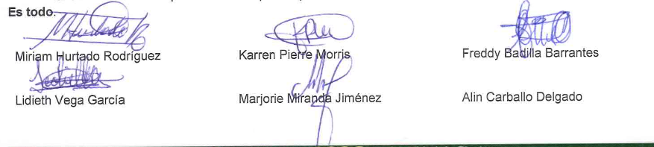

Presidente Badilla Barrantes: Presenta el informe de la reunión sostenida por la Comisión para la Consulta Popular con autoridades del Tribunal Supremo de Elecciones, en la cual se analizó el proceso y se estableció una nueva fecha para la consulta, quedando programada para el 28 de febrero, en sustitución del 22 de noviembre. Asimismo, se informa que se mantendrá una coordinación permanente con el TSE y que, en una fecha por definir, representantes de dicha institución participarán en una sesión extraordinaria del Concejo Municipal para abordar aspectos específicos del proceso. Además, se señala que el señor Gerardo Felipe Abarca Guzmán consultará ante la Imprenta Nacional el costo de impresión de aproximadamente 45.000 papeletas, en formato de media hoja tamaño carta. Respecto a la organización electoral, se contemplan inicialmente 42 mesas de votación, con la posibilidad de aumentar a 45, según lo determine el TSE, estimándose alrededor de 1.000 electores por mesa. Cada mesa requerirá seis integrantes, tres propietarios y tres suplentes, cuya propuesta corresponderá a los Concejos de Distrito. Finalmente, se recuerda que, para que la consulta popular sea efectiva, deberá participar al menos el 15 % del padrón electoral y la opción afirmativa deberá obtener la mayoría de los votos válidos frente a la opción negativa. El informe se da por conocido y se dispone su archivo. Seguidamente le da la palabra a la regidora Hurtado Rodríguez. -------------------------------------------------------------------------------
Vicepresidente Hurtado Rodríguez: Agradece la participación de los integrantes de la comisión en la reunión sostenida con el Tribunal Supremo de Elecciones, destacando la exposición realizada por el señor Freddy Badilla y la disposición de los funcionarios del TSE para aclarar las dudas relacionadas con el proceso de intendencia. Señala que el propio Tribunal solicitó realizar una sesión extraordinaria con el Concejo Municipal, una vez definida la fecha y emitido el comunicado correspondiente, con el propósito de brindar mayor claridad y concientizar a la población sobre el proceso y los recursos involucrados. Asimismo, resalta que la reunión fue provechosa y permitió adquirir conocimientos y herramientas para el desarrollo del proceso actual y para eventuales consultas populares que puedan promoverse en otros distritos del cantón. Finalmente, reconoce el trabajo realizado por la Comisión de Asuntos Jurídicos y manifiesta que el Concejo Municipal debe continuar adelante con el proceso, destacando la importancia del aprendizaje y de contar con las herramientas necesarias para futuras gestiones. --------------------------------------------------------
Presidente Badilla Barrantes: Aclara que, en conjunto con el señor Randal Black Reid, se realizaron estimaciones sobre la población, considerando que el dato deberá actualizarse con el corte correspondiente al mes anterior a la publicación. Señala que, preliminarmente, se requerirían aproximadamente 6.720 votos, equivalentes al 15 % del padrón electoral. Asimismo, explica que, una vez alcanzado dicho porcentaje de participación, será necesario que al menos la mitad más uno de esos votos se emita a favor de la opción Sí para que el plebiscito tenga efectividad. Finalmente, indica que estas constituyen las condiciones requeridas dentro del proceso de consulta popular. ----------------------------------------------------------------------------------------------------------Regidor Portillo Luna: Manifiesta que considera necesario continuar adelante con el proceso de plebiscito, debido a la expectativa que se ha generado en torno al tema. Explica que no pudo participar en la reunión sostenida con el Tribunal Supremo de Elecciones debido a motivos laborales, situación que comunicó oportunamente al señor Badilla, aclarando que su ausencia no obedeció a falta de interés. Asimismo, solicita que conste en actas dicha circunstancia y pide aclarar la nueva fecha prevista para la realización de las votaciones del plebiscito, así como la proyección del procedimiento y las etapas que deberán seguirse para su organización. -------------
Presidente Badilla Barrantes: Aclara que los regidores Portillo Luna, Yesenia y Yoxi no pudieron asistir a la reunión con el Tribunal Supremo de Elecciones debido a responsabilidades laborales, justificación que fue presentada ante los representantes del Tribunal. Asimismo, informa que la nueva fecha para la realización del plebiscito será el 28 de febrero de 2027, y destaca la importancia de brindar amplia publicidad al proceso para promover la participación ciudadana. Señala que la Comisión deberá definir los centros de votación procurando que sean accesibles para la población y que, una vez publicada la convocatoria en el diario oficial La Gaceta, contará con un mes para establecer dichos centros. Finalmente, indica que la votación se realizará de 9:00 a. m. a 5:00 p. m. y que los miembros de mesa desempeñarán sus funciones ad honorem. ------------
Regidor Portillo Luna: Agradece la aclaración sobre la fecha establecida para la realización del plebiscito, señalando la importancia de que la población interesada se mantenga informada. Asimismo, consulta cuál sería la proyección del proceso en caso de que el resultado del plebiscito sea favorable a la creación de una intendencia, particularmente respecto de la fecha en que se realizarían las elecciones para elegir a las autoridades de la nueva intendencia. ----------------------
Presidente Badilla Barrantes: Explica que, debido al cambio de fecha del plebiscito, una eventual elección de intendente y de los demás integrantes del Concejo Municipal de Distrito ya no podría realizarse en las elecciones municipales de 2028. Señala que la normativa establece un plazo mínimo de 14 meses previo a la elección para efectuar este tipo de procesos, razón por la cual inicialmente se había previsto realizar el plebiscito el 22 de noviembre de 2026, de manera que sus resultados pudieran comunicarse oportunamente al Tribunal Supremo de Elecciones antes de cumplirse dicho plazo. En consecuencia, indica que, de aprobarse la creación de la intendencia o del Concejo Municipal de Distrito de Reventazón, la elección de sus autoridades correspondería al proceso electoral municipal de 2032. ---------------------------------------------------------------------Alcalde Black Reid: Considera que el cambio de fecha del plebiscito brinda tiempo adicional para fortalecer la información y divulgación del proceso, señalando que, a su criterio, existe un amplio sector de la población que aún desconoce el tema. Destaca que la realización del plebiscito implica una inversión aproximada de ₡30 millones del presupuesto municipal, incluyendo la impresión de alrededor de 45.000 papeletas, por lo que considera necesario desarrollar una estrategia de promoción que fomente la participación ciudadana. Asimismo, señala que no ha observado, particularmente en el distrito de Reventazón, un trabajo integral de divulgación sobre el proceso y plantea la necesidad de coordinar esfuerzos entre los involucrados para informar adecuadamente a la población y facilitar su participación. Finalmente, destaca que la baja participación en procesos electorales municipales constituye un reto mayor cuando la consulta corresponde exclusivamente a un distrito. -----------------------------------------------------------------------------------------------------
Presidente Badilla Barrantes: Hace un llamado a fortalecer la divulgación del plebiscito mediante todos los medios disponibles, incluyendo redes sociales y perifoneo, señalando que la Municipalidad cuenta con recursos para apoyar estas acciones, pero que el proceso requiere también la participación y coordinación de los demás involucrados. Indica que, según estimaciones preliminares, el distrito de Reventazón tendría alrededor de 3.800 electores, por lo que, para alcanzar aproximadamente los 6.720 votos requeridos, sería necesario contar con una participación adicional de los demás distritos del cantón. Asimismo, destaca la importancia de promover la participación ciudadana y aclara que se trata de un plebiscito para la creación de un Concejo Municipal de Distrito, cuyo procedimiento es diferente al correspondiente a un plebiscito para la remoción de un alcalde, particularmente en cuanto a los requisitos y mecanismos para su convocatoria. Finalmente, señala la necesidad de continuar con el proceso de información y coordinación. ----------------------------------------------------------------------------------------------------
Regidor Portillo Luna: Plantea la necesidad de contar con un análisis económico y presupuestario sobre la eventual creación de la nueva intendencia, con el propósito de determinar cómo se financiaría y cuáles serían sus principales fuentes de ingresos. Señala que, aunque se ha mencionado el impuesto al banano, sería conveniente que la Comisión elabore una proyección financiera que permita conocer la sostenibilidad económica de la eventual intendencia y disponer de información clara y objetiva para comunicarla a la población. --------------------------------------
Presidente Badilla Barrantes: Señala que el análisis económico planteado por el regidor Portillo debió realizarse desde la presentación de la solicitud para la creación del Concejo Municipal de Distrito. Explica que el eventual distrito recibiría proporcionalmente los ingresos que le correspondan según su población y que los recursos provenientes del impuesto sobre bienes inmuebles pasarían a formar parte de su estructura financiera. Asimismo, menciona que la Ley de Concejos Municipales de Distrito contempla mecanismos para que, ante determinadas circunstancias y con la debida fundamentación, el Concejo Municipal pueda disponer la disolución del Concejo Municipal de Distrito y su retorno a la condición de Concejo de Distrito. Finalmente, se da por concluido el tema del informe, el cual había sido aprobado y se dispone su archivo. -----
ACUERDO N°3600-22-09-2026
Sometido a votación por unanimidad el Concejo Municipal de Siquirres acuerda: Dar por conocido el informe de la reunión celebrada el 21 de septiembre de 2026 con funcionarios del Tribunal Supremo de Elecciones, relacionada con el proceso de consulta popular para la creación del Concejo Municipal de Distrito de Reventazón mediante plebiscito, en la cual se abordaron aspectos normativos, la reprogramación de la consulta para el 28 de febrero de 2027, la coordinación institucional, los costos de impresión de papeletas y la programación de una sesión extraordinaria para continuar con la organización del proceso. Asimismo, se dispone el archivo del informe. ----
VOTAN A FAVOR: Villalta Guadamuz, Mc Lean Fuller, Guzmán Carranza, Stevenson Simpson, Hurtado Rodríguez, Portillo Luna, Badilla Barrantes. ----------------------------------------------------
4.-Se conoce informe de Comisión de Ambiente y Cambio Climático, que textualmente cita: -----
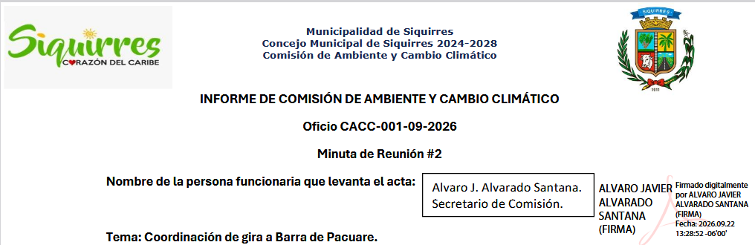

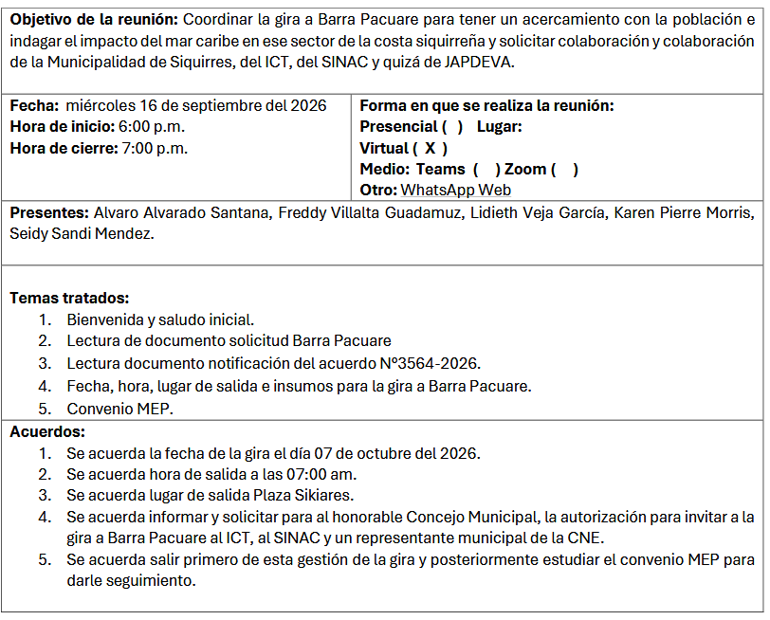

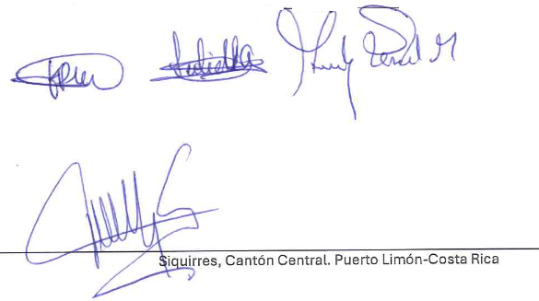

Secretaria Cubillo Ortiz: Solicita que se precise cuáles son las personas representantes del ICT, SINAC y la Comisión Nacional de Prevención de Riesgos y Atención de Emergencias (CNE) que requiere la comisión, señalando que en el informe únicamente se mencionan las instituciones, lo que dificulta posteriormente la elaboración y notificación del acuerdo correspondiente. ------------
Presidente Badilla Barrantes: Concede la palabra a la presidenta de la comisión, señora Lidieth Vega García, para que se refiera al tema. -------------------------------------------------------------------
Regidora Suplente Vega García: Presidenta de la comisión, explica que se pretende solicitar la participación de un técnico de la Comisión Nacional de Prevención de Riesgos y Atención de Emergencias (CNE), preferiblemente un ingeniero, geólogo o profesional especializado, que pueda brindar criterio técnico y recomendaciones ante la situación de erosión que afecta actualmente a la comunidad. Asimismo, indica que, por parte del SINAC, se requiere la participación de Diego Alvarado, encargado de la zona, mientras que del ICT se solicitará el aporte técnico que corresponda para atender la situación. En otro tema, informa sobre el convenio con el MEP relacionado con un proyecto de educación ambiental en los centros educativos del cantón de Siquirres, iniciativa que se ha gestionado durante aproximadamente cuatro o cinco años y que ya fue presentada ante la Dirección Regional, supervisores y directores de los circuitos educativos, quedando pendiente la firma de la autoridad ministerial. Señala que, debido a la importancia de fortalecer la educación ambiental ante las situaciones asociadas al cambio climático, la comisión solicita nuevamente gestionar una audiencia con el ministro o ministra de Educación para dar seguimiento al proyecto y procurar la formalización del convenio. -------------------------------------
Presidente Badilla Barrantes: Agradece la intervención de la señora Vega y concede la palabra al señor Freddy Villalta para que, de considerarlo necesario, agregue algún aspecto adicional al tema tratado. ----------------------------------------------------------------------------------------------------
Regidor Villalta Guadamuz: Propone que, para la próxima reunión, se procure contar con el apoyo de un ingeniero que pueda aportar una imagen o diagnóstico del sitio y valorar posibles alternativas para establecer una barrera preventiva, preferiblemente natural, ante la amenaza que enfrenta la comunidad. Asimismo, señala la importancia de considerar que la vía de evacuación de los vecinos también se encuentra afectada. Finalmente, plantea extender la invitación a la señora Carol Whittingham, del ICT, y confirma que la señora Lidieth Vega gestionará la participación de Diego Alvarado, representante del SINAC. ----------------------------------------------------------------
Presidente Badilla Barrantes: Somete a votación el informe presentado, indicando que la señora vicealcaldesa recibirá una copia. El informe es aprobado por unanimidad, con siete votos a favor y cero en contra. ------------------------------------------------------------------------------------------------
ACUERDO N°3601-22-09-2026
Sometido a votación por unanimidad se aprueba el Informe de la Comisión de ambiente y Cambio Climático, por tanto, el Concejo Municipal acuerda: Que la fecha de la gira sea el día 07 de octubre del 2026, con hora de salida a las 07:00 am, de salida Plaza Sikiares. Asimismo, se acuerda invitar a la gira a Barra Pacuare al ICT, al SINAC y un representante municipal de la CNE. Asimismo, acuerda salir primero de esta gestión de la gira y posteriormente estudiar el convenio MEP para darle seguimiento. Remitir copia a la Vicealcaldesa Municipal, la MSc. Maureén Cash Araya
ACUERDO DEFINITIVAMENTE APROBADO Y EN FIRME. ----------------------------------
VOTAN A FAVOR: Villalta Guadamuz, Mc Lean Fuller, Guzmán Carranza, Stevenson Simpson, Hurtado Rodríguez, Portillo Luna, Badilla Barrantes. ----------------------------------------------------
Presidente Badilla Barrantes: Informa que, una vez concluidos los informes y dictámenes de comisión, se procede al artículo octavo, correspondiente a mociones. Asimismo, somete a votación la firmeza del acuerdo anterior, debido a la premura del tiempo, siendo aprobada por unanimidad con siete votos a favor y cero en contra. --------------------------------------------------------------------
ARTÍCULO VIII.
Mociones.
Presidente Badilla Barrantes: Informa que no se presentan mociones en el artículo octavo, por lo que da por finalizada la sesión, deseando a los presentes un buen regreso a sus hogares. --------
Siendo las veinte horas con once minutos el señor presidente Freddy Badilla Barrantes, da por concluida la sesión. ---------------------------------------------------------------------------------------------

____________________________ ______________________________
MSc. Freddy Badilla Barrantes MSc. Dinorah Cubillo Ortiz
Presidente Secretaria Concejo Municipal
***************************************UL************************************

